Алматинский технологический университет

УДК 62-932.4 На правах рукописи

НАЗЫМБЕКОВА АЙГЕРИМ ЕРБОЛОВНА

Разработка оборудования для первичной переработки плодов арбуза

6D072400 − Технологические машины и оборудование (по отраслям)

Диссертация на соискание
степени доктора философии (PhD)

Научный руководитель,
доктор технических наук,
профессор
Медведков Е.Б.

Зарубежный научный консультант,
доктор технических наук,
профессор
Шапров М.Н.

Республика Казахстан
Алматы, 2021г.
СОДЕРЖАНИЕ

НОРМАТИВНЫЕ ССЫЛКИ |  | 4
ОПРЕДЕЛЕНИЯ |  | 5
ОБОЗНАЧЕНИЯ И СОКРАЩЕНИЯ |  | 6
ВВЕДЕНИЕ |  | 8
1 | СОВРЕМЕННОЕ СОСТОЯНИЕ РАЗВИТИЯ ОБОРУДОВАНИЯ ДЛЯ ПЕРЕРАБОТКИ БАХЧЕВЫХ КУЛЬТУР | 12
1.1 | Состояние производства бахчевых культур в Казахстане | 12
1.2 | Основные требования, предъявляемые к конструкциям машин и аппаратов пищевого и консервного производства | 13
1.3 | Обзор существующих конструкций для резания плодов бахчевых культур | 14
1.3.1 | Машины по очистке от корки бахчевых культур | 16
1.4 | Постановка задач исследований | 25
2 | МЕТОДЫ ПРОВЕДЕНИЯ ИССЛЕДОВАНИЙ | 27
2.1 | Условия и обьекты исследования | 27
2.2 | Методы исследования на Структурометре СТ 2 и определение прочностных характеристик на Реотест RN4.02.3 | 28
2.3 | Определение физико-механических свойств арбуза | 29
2.4 | Методика экспериментального исследования процесса стесненного резания мякоти плодов бахчевых | 32
2.5 | Порядок исследования режима измельчения | 34
2.6 | Выводы по второму разделу | 35
3 | РАЗРАБОТКА УСТАНОВКИ ДЛЯ ОТДЕЛЕНИЯ КОРКИ АРБУЗА С ПОЛУЧЕНИЕМ ОДНОРОДНОЙ МАССЫ ИЗ СОКА И ИЗМЕЛЬЧЕННОЙ МЯКОТИ | 36
3.1 | Обоснование выбора рабочего органа | 36
3.2 | Принцип работы оборудования по переработке плодов арбуза | 45
3.3 | Выводы по третьему разделу | 49
4 | РАСЧЕТЫ ВСПОМОГАТЕЛЬНЫХ УСТРОЙСТВ | 50
4.1 | Расчёт механизма для отделения верхнего полюса | 50
4.1.1 | Механизм с поступательным движением ножа | 51
4.1.2 | Механизм с вращательным движением ножа | 54
4.2 | Расчёт платформы для подачи ножевого механизма с вращательным движением ножа | 57
4.3 | Выводы по четвертому разделу | 59
5 | ФИЗИКО − МАТЕМАТИЧЕСКАЯ МОДЕЛЬ ПРОЦЕССОВ | 60
5.1 | Отделение мякоти от стенок корки | 60
5.2 | Измельчение мякоти внутри полости | 61
5.3 | Перемешивание пульпы мякоти внутри полости арбуза | 62
5.4 | Вывод критериальных уравнений по отдельным процессам | 65
5.4.1 | Уравнения процесса срезания мякоти | 65
5.4.2 | Уравнения процесса разрушения мякоти арбуза | 67
5.4.3 | Уравнение процесса перемешивания пульпы | 69
5.4.4 | Уравнения относительной скорости перемешивания пульпы | 70
5.5 | Расчет перемешивающего органа с применением критериального уравнения | 74
5.6 | Определение усилия резания мякоти арбуза плоским ножом | 76
5.7 | Определение модуля упругости мякоти | 79
5.8 | Выводы по пятому разделу | 82
6 | ИСПЫТАНИЕ ОБОРУДОВАНИЯ И РАСЧЕТ ЭКОНОМИЧЕСКОЙ ЭФФЕКТИВНОСТИ ЕГО ИСПОЛЬЗОВАНИЯ | 83
6.1 | Выводы по шестому разделу | 85
ЗАКЛЮЧЕНИЕ |  | 86
СПИСОК ИСПОЛЬЗОВАННЫХ ИСТОЧНИКОВ |  | 88
ПРИЛОЖЕНИЯ |  | 95

НОРМАТИВНЫЕ ССЫЛКИ

В настоящей диссертации приведены ссылки на следующие стандарты и нормативные документы:

ГОСТ ISO 7956*2-2074 | Фрукты и овощи. Морфологическая и структурная терминология. Часть 2
ГОСТ27525-87 (IS01991/1—1982 (E/F/R) | Овощи. Номенклатура. Первый список
ГОСТ 29329-92 | Весы для статического взвешивания. Общие технические требования
ГОСТ 30178-96 | Сырье и продукты пищевые. Атомно−абсорбционный метод определения токсичных элементов
ГОСТ 7177-2015 | Арбузы продовольственные свежие. Технические условия
ГОСТ 2789–73. | Шероховатость поверхности. Параметры, характеристики и обозначения
ГОСТ 34393-2018 | Техника сельскохозяйственная. Методы экономической оценки
ГОСТ 24104-2001 | Весы лабораторные. Общие технические требования.
ГОСТ 14959-79 | Нож. Технические условия
ГОСТ 166-80 | Штангенциркули. Технические условия
ГОСТ 8.051-81 | Государственная система обеспечения единства измерений. Погрешности, допускаемые при измерении линейных размеров до 500 мм.
ГОСТ 7.1-2003 | Библиографическая запись. Библиографическое описание. Общие требования и правила составления.

ОПРЕДЕЛЕНИЯ

В данной работе использованы следующие термины и определения:
Механическая прочность определяется способностью плодов сломаться и / или сопротивляться. Механическая прочность зависит от типа плода, зрелости, сорта и условий развития. Чем выше механическая прочность плода, тем лучше качество плода.
Недозрелый плод - по внешним признакам такой арбуз с матовой поверхностью, явной ребристостью на стебле, хвостик зеленый, не увядший. По другим показателям: граница между мякотью и коркой бледная. По консистенции мякоть шершавая, слегка сочная. Семена белые.
Объемный модуль упругости - представляет собой реологический параметр, который описывает способность материала выдерживать изменение объема. Для нелинейных эластомеров она изменяется в зависимости от напряжения и скорости напряжения.
Перезрелый плод - рисунок и цвет коры светлее, чем у зрелых плодов: виден блеск, усики и ножка атрофированы, наземные пятна желтые: при щелчке звук глухой: цвет мякоти меняется на розовато-желтоватый: мякоть может быть с пустотами, несъедобный плод.
Помятый плод – виден после разреза, мякоть темная с прослойками.
Резание - процесс, при котором нарушается целостность плода. Этот процесс происходит с помощью режущих инструментов, чтобы придать ему определенную форму, размер и качество поверхности.
Усилие резания - воздействие на продукт указывает на то, что он имеет некое сопротивление резанию. Этот процесс очень необходим для проектирования и производства машин и оборудования. Общая сила резания зависит от длины ножа и называется специальной силой резания.
Индекс формы (Иф) — сортовой признак плодов и овощей, характеризуется отношением высоты объекта к его наибольшему поперечному диаметру.

ОБОЗНАЧЕНИЯ И СОКРАЩЕНИЯ

В | - ширина ножа, м;
dA₁ | - элементарная работа, которая расходуется на объемное пластическое деформирование плодов арбуза, Дж;
dA₂ | - элементарная работа, затрачиваемая на образование элемента новой поверхности при резании мякоти арбуза во время измельчения, Дж;
dA₃ | - элементарная энергия, расходуемая на компенсацию потерь, связанную с процессом трения и выделением соответственно тепла, Дж;
dF_{п} | - элементарное приращение поверхности при деформации резания, м²;
dF | - элементарная площадь поверхности среза, м²;
dV | - элементарное приращение объёма при деформации, м³
d | - диаметр лопастей мешалки, м;
E | - модуль упругости, Па; модуль упругости второго рода, который описывает прочностные свойства мякоти арбуза, Па;
Е_{к} | - модуль упругости при критической деформации материала, Па;
F_{т} | - площадь силы трения, м²;
F | - внутренняя площадь поверхности среза, м²;
F_{ост} | - остаточное усилие нагружения на инденторе «конус», Н;
2F | - вновь образованная поверхность равна двойной площади сечения разреза, м²;
F'_{τр} | - сила трения на начальной грани ножа, Н;
F''_{τр} | - сила трения на большой грани ножа, Н;
F | - коэффициент трения разрезаемого материала о поверхность ножа;
G | - модуль сдвига, Па;
H | - глубина внедрения, м;
Н_{F} | - постоянная величина, удельная работа (энергия), которая расходуется на образование единицы площади куска при резании, Дж/м²;
К_{N} | - критерий мощности или иначе модифицированный критерий Эйлера для мешалок;
K_{кон} | - коэффициент конуса;
M _{τр} | - масса перемещаемого при резании материала, кг;
М_{Т} | - момент силы трения, Н·м;
М_{к} | - крутящий момент на валу мешалки, Н·м;
N | - рабочая мощность, затрачиваемая на процесс перемешивания, Вт
n | - частота вращения лопастей мешалки, с⁻¹;
Р₀ | - сила сопротивления мякоти арбуза на лезвии ножа, Н;
Р₁ | - проекция нормального усилия на фаске ножа, Н;
P₁ | - сила резания, приложенная к кромке клина, Н;
P₂ | - сила, приложенная к плоской грани клина, Н;
Р_{τ} | - проекция сил трения на фаске ножа, Н;
r1 и r2 | - соответственно внутренний и наружный радиусы лопастей мешалки, м;
Т | - сила трения на боковой поверхности ножа, Н;
γ | - угловая деформация, град;
Δ | - предельное напряжение сдвига, Па;
ξ | - коэффициент гидравлического сопротивления;
ℓ | - длина заточенной части ножевой пластины, м;
_{μ} | - динамический коэффициент вязкости жидкости, Па·с;
ρ | - плотность жидкой системы, кг/м³;
Σ | - напряжение разрушения при давлении лопастями, Па;
Τ | - касательное напряжение, Па;
Φ | - угол между вектором продольной скорости резания V и вектором скорости ножа ū, град.;
ω | - первоначальная угловая скорость рабочего органа, с⁻¹;
ω₀ | -максимальная рабочая угловая скорость, приобретённая лопастями сразу после пуска, с⁻¹;
ω1 | - установившаяся угловая скорость, с⁻¹;
КазНИИКО | -Казахский научно-исследовательский институт картофелеводства и овощеводства
ФГБОУ ВО ВолГАУ | - федеральное государственное бюджетное образовательное учреждение высшего образования "Волгоградский государственный аграрный университет".

−

ВВЕДЕНИЕ

Оценка современного состояния решаемой научной проблемы
В связи с разнообразием геометрических характеристик и широким ассортиментом сортовой линейки плодов переработка бахчевых культур до сегодняшнего дня в промышленном объеме не производится. Многие процессы производятся вручную, например, очистка арбузов и дынь от корки и семян. Для создания промышленного оборудования для проведения данных процессов необходимо научное обоснование.
Значительный вклад в исследование вопросов механизации бахчеводства и технологии переработки бахчевых культур внесли такие ученые, как А.Н. Гудков, Л.Н. Чабан, А.Н. Цепляев, В.Г. Абезин, М.Н. Шапров, В.И. Малюков, И.С. Егоров, Медведков Е.Б., Еренова Б.Е., Адмаева А.М., Санникова Т.А., П.М. Овчаров и другие.
Однако такие вопросы, как закономерности процесса измельчения мякоти в стесненных условиях арбузной полости с целью получения однородной массы, неповрежденных семян и отделения мякоти от корки изучены мало, поэтому необходимо исследовать и математически описать их, что позволит подвести научную базу для расчетов и разработки технологического оборудования.
Основанием для выполнения работы является отсутствие решений относительно механизации переработки плодов арбуза для получения однородной массы (пульпы), состоящей из сока и мякоти, путем измельчения в стесненных условиях и отделения от корки и семян.
Исходными данными к выполнению диссертации послужили результаты научных исследований отечественных и зарубежных ученых (определение усилий прокалывания корки, критериальные уравнения по очистке плодов дыни, исследование процесса очистки корки тыквы, исследование процесса резания мякоти арбуза и т.д.), конструкции разработанных устройств, патенты, а также описание методик и уравнений для расчетов.
Обоснованием необходимости проведения научно-исследовательской работы послужила востребованность оборудования по переработке плодов арбузов, недостаточная изученность процесса отделения корки, свойств корки, процесса резания корки арбуза, разрушения и перемешивания мякоти арбуза в стесненных условиях.
Сведения о планируемом научно-техническом уровне разработки. Результаты проведенных исследований позволят создать установку для эффективного получения однородной массы, состоящей из сока и мякоти арбуза, с отделением корки и семян, а также методики инженерного расчета, основанной на фундаментальных законах механики, теории резания и измельчения.
Сведения о патентных исследованиях. В ходе исследовательских работ первоначально проведен патентный поиск глубиной в 40 лет, патентные исследования по базам СССР, СНГ, США, Нигерии, Индии. Данные исследования позволили сделать выводы о достоинствах и недостатках известных способов и конструкций для очистки мякоти арбуза от корки и измельчения мякоти в полости арбуза. Проведенный анализ позволил сделать заключение, что предлагаемая конструкция является оригинальной и позволяет получить при переработке измельченную мякоть с соком, семена, корку.
Сведения о метрологическом обеспечении научно-исследовательской работы. Экспериментальные исследования проводились на базе АО «Алматинский технологический университет» в научно-исследовательской лаборатории по оценке качества и безопасности продовольственных продуктов и на базе ВолГАУ (лаборатория «Механизация бахчеводства и овощеводства»). В ходе исследований и экспериментальных опытов использовались откалиброванные приборы. Эксперименты и измерения проводились в соответствии с «Законом об обеспечении единства измерений», класс точности приборов соответствуют (Приложение А).
Актуальность проблемы. Как известно, производство арбузов в Казахстане увеличивается в последние годы, что способствует расширению посевных площадей и росту валового сбора.
Однако до сих пор промышленное производство продуктов из арбуза такие, как соки, варенье, джемы, арбузный мед, мармелад и цукаты не налажено. И это обусловлено сложностью первичной обработки, заключающейся в разделении плода на составляющие его компоненты: мякоть, сок, корку и семена, а также отсутствием компактного эффективного оборудования для этих целей.
Технические средства механизации резки плодов различны, их прямое назначение зависит от технологического процесса, обрабатываемого материала, типа, формы и принципа действия режущего устройства. В основном существуют машины узко специализированные: для отделения корки от мякоти, выделения семян, измельчения мякоти и получения сока. Имеется большое количество конструкций машин для извлечения семян, обычно не позволяющих сохранять ценные составляющие плодов. Некоторые из них позволяют объединить несколько операций. В тоже время практически отсутствуют производственные машины для резки мякоти арбуза.
Таким образом, изучение основных закономерностей процесса измельчения в стесненных условиях арбузной полости с целью получения однородной мякоти, неповрежденных семян и отделения мякоти от корки имеет большое научное и практическое значение. Использование результатов этих исследований, создание нового оборудования для первичной комплексной переработки плодов арбуза, определение оптимальных режимов работы и параметров данного оборудования является актуальной проблемой.
Обьект исследований: технологическое оборудование, оснащенное высокоскоростной механической мешалкой с подвижными лопастями-импеллерами.
Предмет исследования закономерности процессов отделения корки и семян арбуза с одновременным измельчением мякоти и получением однородной массы сока с мякотью в стесненных условиях.
Цель и задачи исследований. Целью диссертационной работы является повышение эффективности процесса первичной переработки плодов арбуза за счет создания приспособлений и устройств, средств механизации технологических процессов очистки плодов от внешней корки, резания очищенной корки, отделения и измельчения мякоти.
Задачами исследований явились:
- проведение анализа существующих конструкций и оборудования для очистки от корки, измельчения и резания мякоти плодов арбуза;
- разработка конструкции, которая позволяет эффективно отделять корку арбуза с одновременным измельчением мякоти и расчет основных параметров оборудования;
- определение физико-механических свойств элементов плода, необходимых для обоснования параметров оборудования;
- разработка физико-математических моделей процессов отделения от корки, измельчения, перемешивания мякоти арбуза;
- разработка инженерной методики расчета оборудования для отделения от корки, измельчения, перемешивания мякоти арбуза;
- изготовление и испытание натурных моделей установок для процесса разрушения мякоти в стесненных условиях.
Научная новизна работы
- Установлены закономерности процесса измельчения в стесненных условиях арбузной полости и создано оборудование для первичной переработки плодов арбуза, позволяющее получить однородную мякоть, неповрежденные семена и отделённую от корки мякоть;
- На основе теоретического анализа и экспериментальных исследований по переработке плодов арбуза, а именно процесса очистки от корки и измельчения арбузной мякоти, перемешивания пульпы в полости арбуза получены критериальные уравнения каждого процесса, происходящего в полости арбуза при переработке;
- Разработаны физико-математические модели процесса измельчения мякоти арбуза в стесненных условиях, без повреждения корки и отделения от нее, позволяющие рассчитать оптимальные конструктивные параметры оборудования;
- Разработана методика расчета мощности на валу перемешивающего органа с использованием критериальных уравнений.
Практическая ценность работы
Получен патент РК на полезную модель оборудования для отделения корки и измельчения мякоти плодов арбуза, (патент №5621 Устройство для очистки плодов арбуза от корки и извлечения однородной массы мякоти), который рекомендован для использования на отечественных предприятиях малой и средней мощности (Приложение Б). Подана заявка на полезную модель РК № 2021/0539.2. Устройство для разрушения плодов арбуза на сок. Дата подачи 01.06.2021 (Приложение В).
Разработана инженерная методика расчета основных параметров оборудования, основанная на предложенных критериях подобия, которая позволяет определить основные параметры оборудования для измельчения и перемешивания в стесненных условиях: мощность на валу и частоту вращения мешалки в зависимости от механических свойств и геометрических размеров плодов и их составляющих.
Апробация практических результатов. По результатам проведенных исследований изготовлен опытный образец установки для переработки арбузов, который прошел промышленную проверку в ТОО «Южный» и рекомендован к использованию (Приложение Г).
Научные положения, выносимые на защиту:
– установленные закономерности процесса измельчения в стесненных условиях арбузной полости;
– методика расчета основных параметров оборудования для отделения корки и измельчения мякоти плодов арбуза;
– физико-математическая модель, описывающая процесс отделения от корки и измельчения мякоти арбуза;
– критериальные уравнения перемешивания и измельчения мякоти арбуза в стесненных условиях;
– оборудование для первичной переработки плодов арбуза с целью получения однородной мякоти, неповрежденных семян и отделения мякоти от корки.
1 СОВРЕМЕННОЕ СОСТОЯНИЕ РАЗВИТИЯ ОБОРУДОВАНИЯ ДЛЯ ПЕРЕРАБОТКИ БАХЧЕВЫХ КУЛЬТУР

Состояние производства бахчевых культур в Казахстане

Арбуз ценен как пищевой продукт. Его мякоть употребляют в сыром виде, из сока делают мед, сиропы и вина, из мякоти плодов - варенье, зефир, цукаты, из семян - масла. Цукаты изготавливаются из белой подкорки поздно созревающих арбузов. Отходы от бахчевых культур широко используются в животноводстве в качестве корма (свежий и силосный) [1-3].
Бахчевые культуры, в частности арбузы пользуются большим спросом, о чем свидетельствуют расположение и объемы их посевов в Казахстане (рисунок 1.1.)

Рисунок 1.1 − Объемы посевных площадей в разрезе областей

По данным Комитета по статистике Министерства Экономики РК в Алматинской области бахчевые возделываются на площади более – 4,4 тыс. га. Из них дыня – 879,5 га, арбузы – 3593,2 га. При урожайности 217,2 центнера с гектара, валовой сбор составил 95,7 тыс. тонн. Общая потребность семян арбуза по области при среднем расходе семян 3 кг на 1 га составляет 12,3 т. [4]
Как видно из рисунка 1.1 огромные площади заняты под бахчевые в Туркестанской области. В 2018 году в Мактаральском районе бахча занимала 30 тыс. га, а урожай успешно реализуется на внутреннем рынке и экспортируется в Россию и страны Евросоюза. За последние 8 лет площади бахчевых плантаций в Туркестанской области увеличились почти в 2 раза и превысили 61 тыс. га. По данным акимата Мактаральского района Туркестанской области только за август 2018 года общий объем урожая составил с 27565,6 га 742645,7 тонн. По производству арбузов Казахстан занимает 11 место на мировом рынке. В 2020 году производство арбузов в Казахстане составило 1 172 839 тонн, площадь, выделенная под арбузы, составила 50 125 га, полученный урожай выразился цифрой 23 398,3кг с гектара [5].
При всем, при этом около 40% бахчевых остается на полях, это было отмечено акимом Туркестанской области на фестивале Qauynfest [6].
Проблемой является то, что большая часть выращенной продукции остается на полях, срок созревания и период реализации короток, а продукт быстро портящийся. Но вместе с тем, очень полезный продукт можно переработать и сделать независимым от сезона и сроков реализации, путем консервации. Переработка плодов арбуза пока не имеет промышленного характера по причине низкой механизации процессов первичной переработки арбузов. Разработка соответствующего оборудования даст возможность выхода на зарубежные рынки с новым товаром и позволит повысить узнаваемость казахского бренда.
Реализация данной работы, направленной на создание установки для получения однородного сока с мякотью при одновременном отделении корки и семян, позволит механизировать первичную переработку плодов арбуза и возобновить поставки продуктов из его плодов.

1.2 Основные требования, предъявляемые к конструкциям машин и аппаратов пищевого и консервного производства

В современном мире плоды арбуза не перерабатываются на продукты питания по причине трудоемкости процессов переработки данных плодов, в основном для переработки плодов арбузов используется ручной труд. Отделение мякоти от корки и выделение семян арбуза является трудоемким процессом. Имеются множество предложений по отдельным процессам переработки плодов круглой формы, но очень мал процент внедряемых в производство устройств. Так же проблемой при переработке арбузов является огромные потери сока и мякоти при выделении семян арбуза. Так как процесс переработки плодов арбуза является актуальным вопросом, то и предъявляемые требования к оборудованию для переработки арбуза также являются актуальными.
Конструкция машин и устройств должна соответствовать требованиям современных передовых технологий обработки продукции. В зависимости от происходящих процессов и назначения рабочих органов, а также от физико- механических свойств обрабатываемого продукта, форма, размер, скорость и траектория рабочих органов и др. должны соответствовать выбранному технологическому режиму [7,8].
Материал для изготовления рабочих органов должен соответствовать требованиям, предъявляемым к пищевому оборудованию, в нашем случае должен не вступать в реакцию с мякотью арбуза и быть коррозионностойким. Все это должно соблюдаться и для машин по переработке арбузов, т.к. в составе плодов содержится до 90% воды.
Конструкция деталей машин, рабочих органов и прочего оборудования должна быть технологичной. Незначительные дисбалансы вращающихся частей также могут вызвать вибрацию полов, машин и зданий, чрезмерный износ подшипников, ненужное потребление энергии и т. д., могут вызывать опасные динамические нагрузки, поэтому быстро вращающиеся детали должны быть сбалансированы [9].
Все механические трансмиссии, а также их движущиеся рабочие части должны быть защищены кожухами и крышками. Эти устройства оснащены автоматической блокировкой: при снятии корпуса или открытии крышки, либо при остановке рабочих органов. Электродвигатели и электрооборудование должны быть заземлены на всех машинах [10,11].
Следующие требования применяются к конструкциям и машинам, используемым для нарезки пищевых продуктов:
- конструкция режущего блока должна позволять изменять размер разрезаемых частей без замены лезвий;
- обеспечение хорошего качества резки (минимальная шероховатость, отсутствие бороздок);
- нарезка без значительной деформации и отрыва;
- равномерный износ по всей длине режущей части;
- сохранение исходного качества продукта во время подачи для резки и удаления с меньшим количеством отходов [12].
При анализе литературы по удельной работе резания и качества данного процесса недостаточно освещено научное обоснование протекающих процессов, в стесненных условиях. Также недостаточно изучен процесс измельчения и перемешивания в стесненных условиях емкости круглой формы. В нашем случае это усугубляется тем, что стенки сосуда — это корка арбуза, которая не обладает особой прочностью. Соответственно, изучение процессов, происходящих в полости арбуза при измельчении мякоти и отделении от корки так же является актуальным.

1.3 Обзор существующих конструкций для первичной переработки плодов бахчевых культур

Технические средства механизации резки плодов различны, их прямое назначение зависит от используемого процесса, обрабатываемого материала, типа, формы и принципа действия режущего устройства. По назначению машины можно разделить на узко специализированные: для отделения корки от мякоти, выделения семян, измельчения мякоти и получения сока. Отдельные машины позволяют объединить некоторые из этих операций. Практически отсутствуют производственные машины для резки мякоти арбуза [13,14].
Имеется большое количество конструкций машин для извлечения семян, обычно не позволяющих сохранять ценные составляющие плодов.
При отсутствии особых требований к получаемому материалу обычно используются для измельчения овощей, бахчевых и тыквенных культур центробежные машины.
Измельчитель-выделитель ИБК-5 предназначен для извлечения семян бахчевых культур. По производительности и качественным показателям пригоден для работы малой мощности, 400-600 тонн за сезон. Основным недостатком данной машины является засоренность семян, несоответствие требованиям стандарта, сложность технологических регулировок [15].
В сельском хозяйстве часто применяются выделители семян, которые крепятся к трактору. При движении устройства по полю арбузы собираются и измельчаются. При этом процессе сок, мякоть, корка дробятся и остаются на полях, а семена собираются в бункер установки.
Устройство для отделения семян фруктов и овощей, состоит из секций с транспортным корпусом, приемного и разгрузочного патрубков, двух шнеков, соосно расположенных в транспортном корпусе для повышения производительности, и перфорированный сепаратор. Камера имеет коническую форму и втулку для слива жидкой части. К недостаткам оборудования можно отнести сложность конструкции, узкую направленность машины, потери ценных компонентов [16].
Похожими являются способ выделения семян и механизация данного процесса, предложенные в источниках, которое позволяет перед сепарированием отделять корки от остальной массы. К недостаткам оборудования тоже относится повреждение семян, не возможность использования остальных частей плода.
Предложенное устройство для переработки плодов бахчевых культур снабжено барабанным измельчителем, вальцами для отжима сока и решетом для отделения семян. Имеет узкую направленность, а к недостаткам можно отнести потерю товарного вида, низкое качество извлеченных семян и склонность забиваться измельченными кусочками плодов.
Существует измельчитель для дынь и арбузов, который состоит из рамы, загрузочного бункера, приводного ножевидного барабана, шнека и решетки, прямых плоскостей для сбора сока и семян, конвейера для мезги и выводящих лотков [17]. К недостаткам измельчителя относятся плохое качество отделения и нарушение целостности семян.
Оборудование для безотходной переработки плодов арбузов показано на рисунке 1.2 и состоит из ванны 1, с водоструйными аппаратами 2. У задней наклонной стенки ванны 1 смонтирован лотковый транспортер 3. В верхней части лоткового транспортера 3 смонтирован бункер 4, в котором находится приспособление 5. После разрушения плодов приспособлением 5, масса поступает в протирочный шнек 6 для отделения корки. Данная конструкция оборудования позволяет использовать в процессе переработки плоды арбуза на пищевые цели.

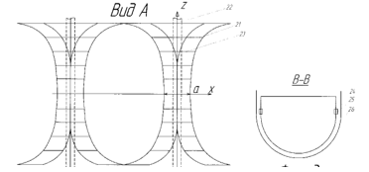

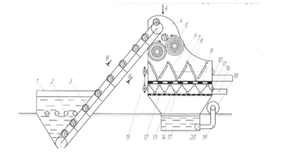

Рисунок 1.2 - Оборудование для безотходной переработки плодов арбузов [18]

К недостаткам можно отнести возможность попадания частиц корки в мякоть, не полное научное обоснование происходящих процессов в устройстве и высокую металлоёмкость.

1.3.1 Машины по очистке от корки бахчевых культур

Пищевая промышленность заинтересована в получении очищенной от корки и семян мякоти тыквы, арбузов, дынь для производства соков, цукатов из корки арбуза, продуктов из мякоти кормовых арбузов, из мякоти дынь и т.д. [19].
В настоящее время процессы резания на куски и отделение семян и корки бахчевых культур зачастую происходит с использованием ручного труда.
Предлагаемые учеными машины различны, в основном очень много работ по выделению семян из плодов арбузов. Известны станки с режущими инструментами в виде ножа с резьбой или набора фрез.
Большую сложность представляет механизация процесса срезания корки для арбузов, дынь или тыкв, имеющих самые разные формы и размеры, физические свойства, зависящие от видов и сортов плодов.
Для механизации некоторых их этих процессов предложена машина для отделения корки (рисунок 1.3) [20].
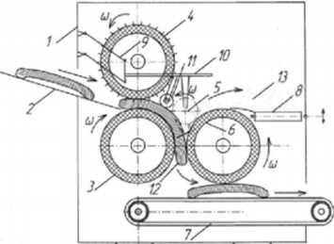

1- станина; 2- подающий лоток; 3-опорный валок; 4-игольчатый валок; 5-фрезерный барабан; 6-прижимной валок; 7-транспортер для мякоти; 8-транспортер для корки; 9 -параллелограмм-механизм; 10-держатель; 11- колесо; 12-отделенная мякоть; 13-срезанная корка

Рисунок 1.3 − Машина для очистки поверхности плодов бахчевых культур от корки.

Для снятия корки применяют установки с щелевидными ножами или фрезами, которые ввиду особенностей строения плодов и корки трудно использовать для арбузов и других бахчевых, поэтому авторами [21] была разработана машина для очистки тыквы от кожуры, оснащенная щеточным устройством для очистки.
Машина для отделения семян от дынь состоит из рамы, привода, бункера, ножа и фиксирующего механизма, который выполнен в виде двух конвейеров, установленных друг на друга с уменьшающимся зазором по направлению движения фруктов, секция конвейера пружинная, а нижний конвейер находится под штангой и верхним рычагом, участок водоснабжения [22]. К недостаткам машины относят узкую направленность, невозможность использования всех частей плода.
Известно устройство для очистки поверхности бахчевых культур с помощью прижимаемых абразивных дисковых элементов, которые могут менять угол наклона в зависимости от изменения формы поверхности плода [23]. Недостаток - направленность на конкретный вид арбуза или тыквы, частая смена абразива, невозможность использования на плодах дыни, а при очистке плодов арбуза возможно скольжение абразива по поверхности.
Так же предложена машина для удаления корки с плодов тыквы. Машина содержит бункер, щеточный барабан, дополнительную щетку, которая может перемещаться по вертикали и горизонтали, конвейеры для очищенных плодов и корки. В состав входит сепаратор в виде барабана усечено - конической формы с направляющей для сталкивания плода [24]. Описанное устройство для удаления корки с плодов тыквы, предназначено для откалиброванных по размеру плодов и не подходит для плодов арбуза ввиду невысокой прочности мякоти.
Так же рассмотрено устройство [25] для разрушения плодов, выполненное в виде барабана для предварительного измельчения с лопастью и хлыстами, а также сегментными лезвиями, расположенными на поверхности барабана с возможностью качания. Под барабан устанавливается решетка для отделения сока. На выходе лопастного барабана последовательно вертикально размещены два фрикционных барабана для протирки твердых кусков, получаемых после предварительного измельчения. Из верхнего протирочного барабана удаляется по транспортеру корка и мякоть. Из нижнего – сок и семена, которые отделяются на сите. К недостаткам данного оборудования можно отнести повреждение семян, не рациональное использование остальных частей плода, энерго затратность.
Разработана машина [26], в которой используется барабанный штифтовый измельчитель с регулируемой декой и механизмом разделения в виде центрифуги для отделения семян от кусков корки и мякоти. В этой машине для отделения семян весь плод разрушается и становится однородной средой, что исключает использование мякоти и сока для дальнейшей обработки на пищевые продукты. Недостатком этой машины является высокая энерго затратность за счет использования молотильного аппарата, а также потери поврежденных семян, отсутствие возможности использовать остальные части плода кроме семян.
Предложено устройство для вырезания сердцевины дыни [27], которое подходит только для свежесобранных плодов. Установка имеет транспортер для перемещения плодов и кольцевой узел с подпружиненными клиновидными ножами для срезания корки. Минусом данного устройства считается ограничение по твердости корки, что делает его не пригодным для спелых и переспевших плодов
Продолжая тему, связанную с выделением семян, приведем пример, машины, используемой для извлечения семян из плодов. Машина имеет бункер и устройство для отделения семян от измельченного материала. В бункере находится устройство, которое измельчает плоды с помощью многогранного рабочего органа с ножами [28].
Недостатками можно считать огромные потери в виде отходов и поврежденных семян. Не возможность использования других частей плода на пищевые нужды.
Так же известно устройство для выделения семян из плодов бахчевых культур, описанное в патенте Абезина В.Г., Сальникова А.Л., и других [29]. Плод по наклонному лотку поступает в протирочный барабан. В лотке установлены ножи для разрушения корки. Масса передвигается с помощью шнека. Семена отделяются на решете.
К недостаткам данного устройства относятся высокие энергозатраты, невозможность отделения сока при измельчении мякоти, отсутствие емкости для сбора сока, сложность конструкции.
Известны также линии, описанные в а. с. №950296, 772500 [30,31]. Они могут применяться только для плодов арбуза. В них отделяют семена при движении по транспортеру через отдельные установки, в которых происходит измельчение плодов и отделение семян с помощью водного душа или за счет собственного сока.
Недостатки:
- высокая энергоемкость технологического процесса отделения семян;
- использование большого количества воды;
- технология экстракции семян трудоемка и не исключает порчи продукта.

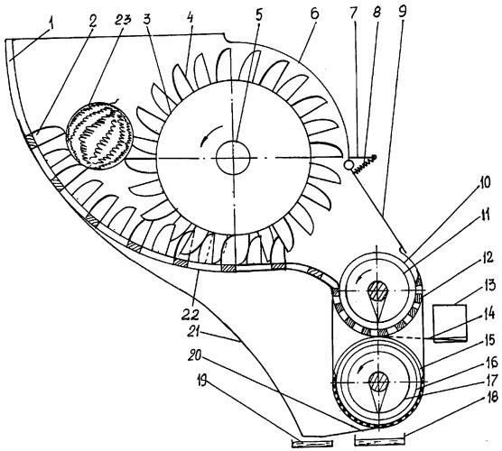
Рисунок 1.4 − Оборудование для переработки бахчевых культур [32]

Еще одна конструкция оборудования для переработки плодов бахчевых культур [32] показа на рисунке 1.4. Данная установка имеет бункер загрузки где по дну расположены ножи и ножевой барабан, ножи которого проходят между ножами бункера, таким образом плод измельчается на куски и тонкие дольки, сок стекает из перфорированного дна бункера, твердая часть, проходя дальше, прессуется.
Недостатком этого устройства является то, что куски корки загрязняют сок с мякотью, исключая получение чистого сока для пищевых продуктов.
Устройство для выделения семян из арбузов [33] состоит из рабочей камеры и двух шнеков для транспортировки и раздавливания плодов и сетчатого сепаратора для отделения семян. К недостаткам приведенного оборудования относят не самостоятельность процесса, требует дополнительного измельчающего устройства, при этом сама конструкция сложная.
Для переработки бахчевых культур рядом ученых были предложены устройства для получения семян и остальную часть для силосования, предназначенного на корм скоту. Первым устройством, которое перерабатывает арбуз на мякоть, семена и корку было устройство, предложенное в А. с. 1205883. Устройство имеет бункер, вал, сетчатую перегородку, устройство для отделения кожуры от мякоти и семян, а также транспортный отсек, в котором находится резервуар для отделения семян с помощью потока воды. Корпус оборудован регулируемым клапаном, который подключается к линии управления датчика уровня жидкости в корпусе агрегата [34].
К недостаткам оборудования, можно отнести большую долю поврежденных семян, большой расход воды, невозможность использования оставшихся плодов в пищу.
Известно также оборудование для обработки арбузов, дынь и тыкв [35], в котором плод измельчается в барабане, отделение сока от мякоти осуществляется валками, а измельченная масса протирается на решетке. Имеются транспортеры для семян и отходов.
К недостаткам предлагаемого устройства можно отнести низкое качество извлеченных семян и склонность к забиванию решетки измельченной массой.
Также известно устройство, для переработки бахчевых культур. (рисунок 1.5) [36], отличающееся от предыдущих конструкций наличием роторного измельчителя и системой транспортеров, расположенных друг над другом. Отделение сока осуществляется с помощью сетчатой перегородки.

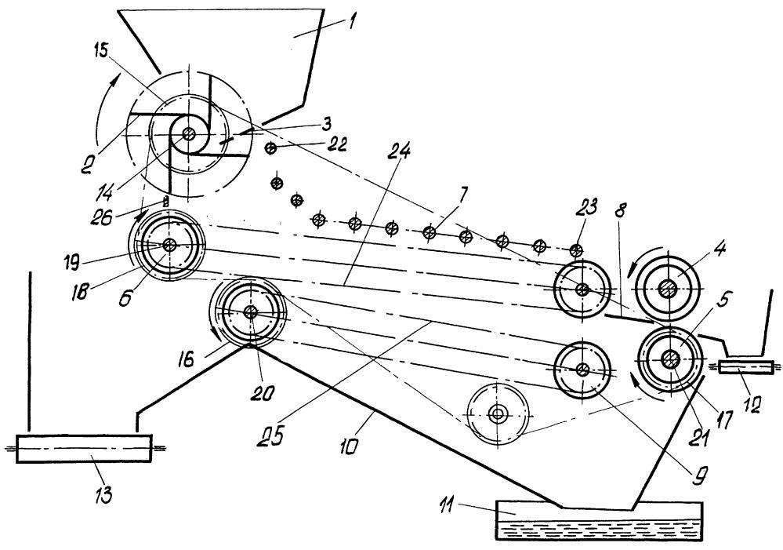
Рисунок 1.5−Устройство для переработки плодов бахчевых
культур по патенту РФ 2185761 [36]

Недостатком данного оборудования так же является сложность конструкции, не использование корки арбуза, невозможность исключения попадания эпидермиса в мякоть и сок арбуза и большие потери сока.
Устройство, изображенное на рисунке 1.6 [37], предназначено для соскабливания кожуры с плодов, разрезание их на половинки, из которых семена удаляются наборами вращающихся гибких упругих пластин. Установка снабжена системой транспортеров и отличается сложностью конструкции, большими материалоемкостью и расходом электроэнергии.
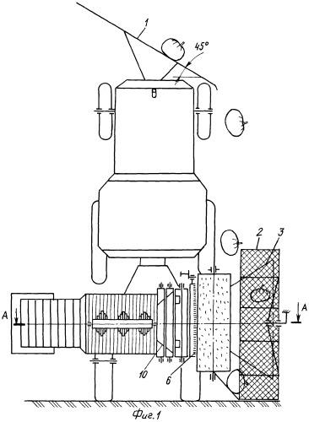
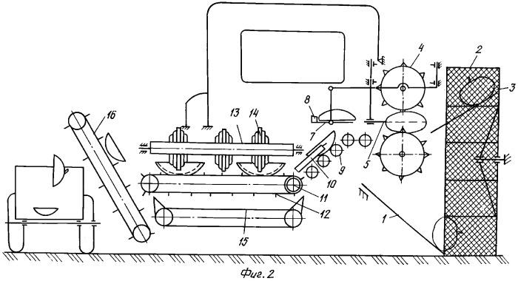
Рисунок 1.6−Способ выделения семян из плодов бахчевых культур, преимущественно из плодов тыквы, и устройство для его осуществления

Недостатком является невозможность использования для арбуза, ввиду структуры его плодов, отличающейся распределением семян по всей мякоти, в отличие от дыни и тыквы.
Шамбуловым Е.Д. предложено очищать корку арбуза методом резания. Арбуз очищается от корки с помощью ножа с плавающей головкой. Схема конструкции представлена на рисунке 1.7.

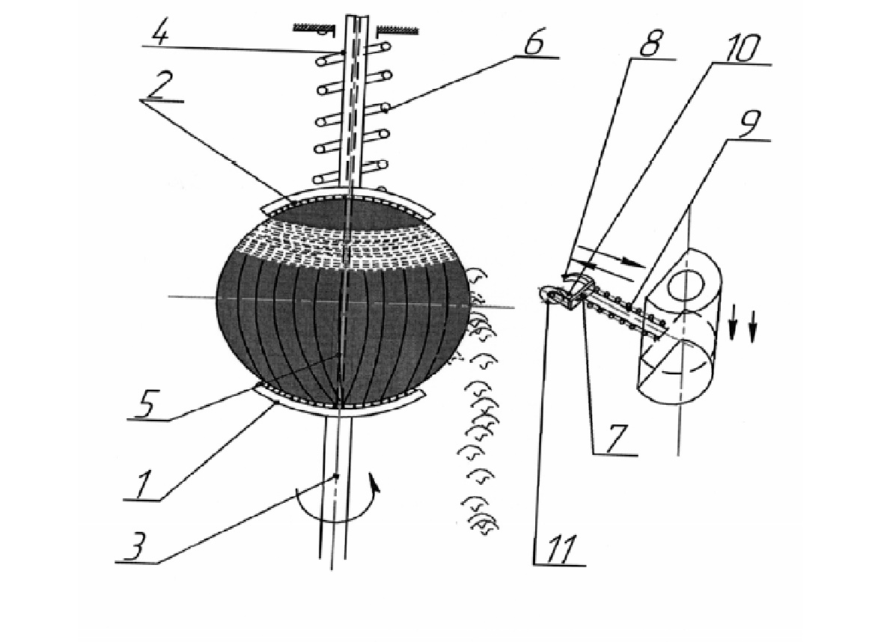
Рисунок 1.7−Устройство для удаления кожуры плодов бахчевых [38].

Устройство для удаления кожуры плодов бахчевых культур (рисунок 1.7) содержит зеркально расположенные захваты, выполненные в виде тарельчатых нижнего 1 и верхнего 2 ложементов из эластичного материала (например, силикона) и имеющих шипованные поверхности, обращенные к плоду и снабженные штангами 3,4, установленными вертикально с возможностью синхронного вращения в одном направлении вокруг своей оси от единого привода (не показан). В центре нижнего ложемента 1 установлен фиксатор 5 игольчатого типа, а в верхнем ложементе 2 и его штанге 4 в центре со стороны плода выполнено отверстие, соосно фиксатору 5,при этом верхний ложемент 2 снабжен пружиной 6. Оборудование имеет рабочие элементы 7 с режущими кромками 8, которые подпружинены и шарнирно установлены на штанге 9 с возможностью возвратно поступательного движения, как в вертикальном, так и в горизонтальном направлении, при этом выполнены в виде плавающей головки 10 снабженной шаровым роликом 11, установленным с возможностью разнонаправленного вращения.
Преимущества оборудования для удаления кожуры плодов бахчевых культур заключаются в том, что − выполнение захватов в виде тарельчатых подпружиненного верхнего и нижнего ложементов из эластичного материала и имеющих шипованные поверхности, обращенные к плоду и оборудования в центре нижнего ложемента фиксатора игольчатого типа, а также выполнение в верхнем ложементе и его штанге в центре со стороны плода отверстия, соосно фиксатору позволяет надежно фиксировать в устройстве плоды различной формы − оборудования штанги вертикально с возможностью синхронного вращения от единого привода в одном направлении позволяет повысить качество получаемой продукции путем сохранения целостности структуры мякоти плода− оборудования рабочих элементов с режущими кромками шарнирно под пружинено на штанге с возможностью возвратно поступательного движения, как в вертикальном, так и в горизонтальном направлении обеспечивает и выполнены в виде плавающей головки снабженной шаровым роликом, установленным с возможностью разнонаправленного вращения позволяет повысить энергетическую эффективности работы оборудования путем обеспечения рационального усилия резания в результате точного повтора контура плода, постоянного контакта и заданного давления прижима к поверхности плода.
Недостатками являются полное снятие эпидермиса, а также то, что устройство не позволяет отделять подкорку от мякоти, получать раздельно сок и семена.
Следующее предложение Шамбулова Е.Д. [39], наиболее близко к предлагаемому нами решению (рисунок 1.8) и предназначено для отделения корки от внутренней части арбуза.

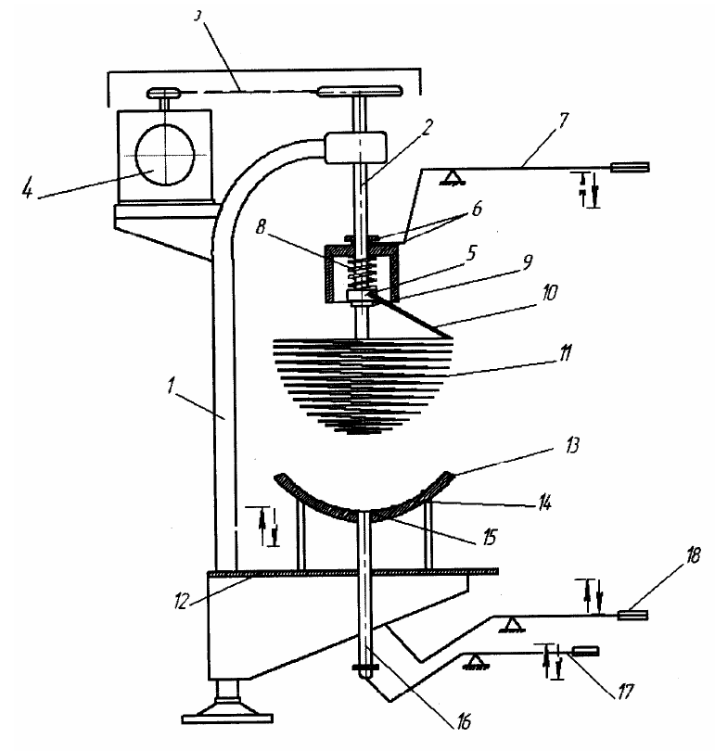  а) | б)
Рисунок 1.8−Устройство для удаления сердцевины плодов, преимущественно арбузов [39]

Устройство представлено схематично на рисунке 1.8 а, где изображен общий вид оборудования, на рисунке 1.8 б изображен общий вид пластинчатого ножа в виде спирали из упруго деформируемого материала. Устройство и работа установки хорошо видны из рисунка
Недостатками является не регулируемость по форме арбуза, потери сока при сжатии за счет разбрызгивания.
Ze’ev Schmilovitch и другие предложили устройство для получения мякоти арбуза [40].

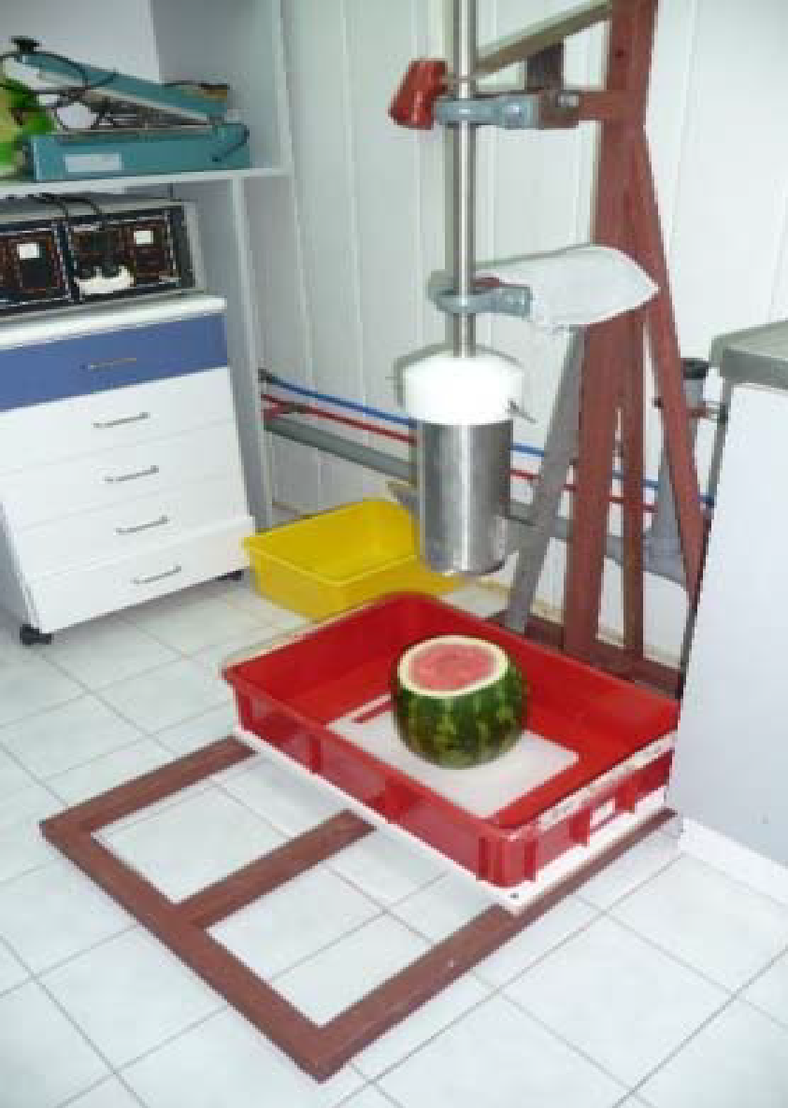
Рисунок 1.9 - Устройство для выделения мякоти арбуза, тест-вертикальный срез

Как показано на рисунках 1.9 и 1.10 устройство работает следующим образом, механическое устройство опускается на заранее приготовленный арбуз и срезает только сердцевину, таким образом недостатком является нерациональное использование плода: потери сока, мякоти, подкорковой части, корки, семян).

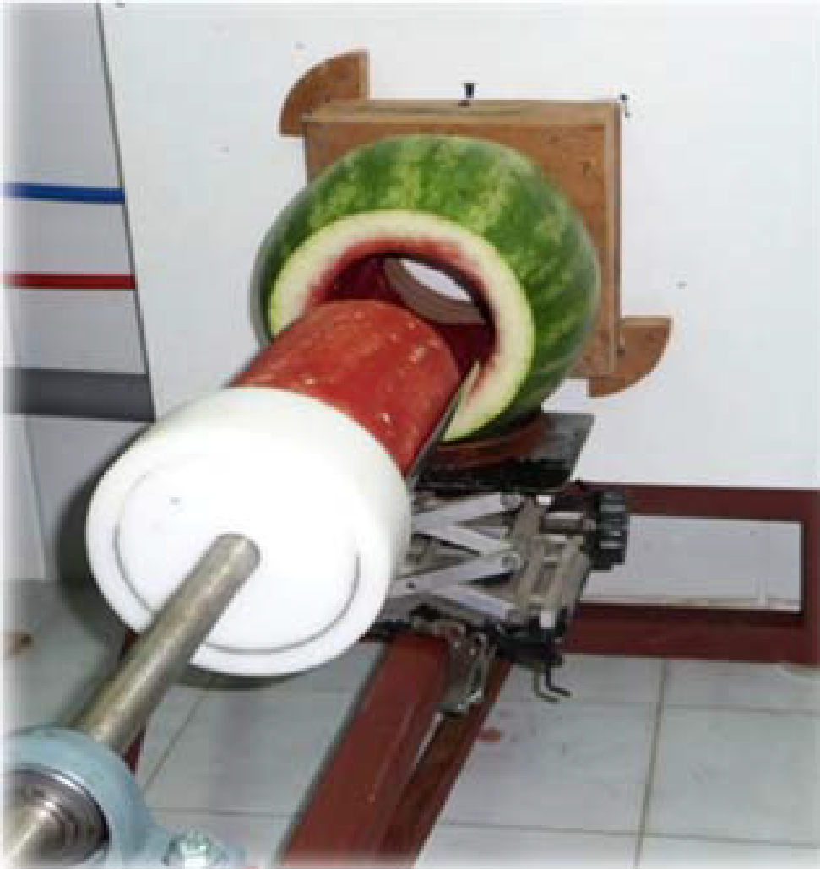
Рисунок 1.10 - Тест нарезки в горизонтальном режиме

Недостатком данного решения являются: большие потери мякоти около корки, невозможность отделения семян от мякоти, отходы в виде корки.
На рисунке 1.11 показан способ вырезания сердцевины из плодов, этот способ является прототипом к полученному патенту по данной теме.

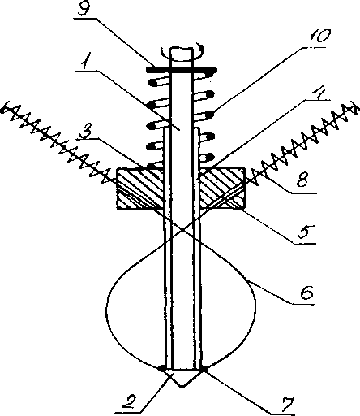
1- приводной вал, 2- пробойник, 3-втулка, 4-соединение, 5-каналы, 6-струна, 7- шарниры, 8-пружина, 9-опорный фланец, 10- элемент сжатия

Рисунок 1.11 - Устройство для вырезания сердцевины плодов, а. с. СССР №1708259

Устройство внедряется в полость дыни, и, вращаясь, отделяет семена с плацентой от семенного ложа. Данное устройство при вращении очищает и снимает семенное ложе вместе с семенами [41].
Недостатком является не возможность использования в плодах арбуза, т.к. режущий орган наматывается на вал или вовсе не разрушает мякоть.
На основании приведенного обзора имеющегося оборудования можно сделать заключение, что основная часть представленных установок отличается сложностью конструкции и большой материалоемкостью, может быть использована для получения одного продукта, в основном семян, при этом полезная часть плода измельчается и смешивается с частицами корки или ее соком, поэтому не может использоваться для пищевых продуктов. В связи с этим нами будет разработана простая по конструкции компактная установка, позволяющая отделить корку и семена, получая в итоге арбузный сок с мякотью.

1.4 Постановка задач исследований

Анализ, представленных материалов позволил сделать следующие выводы:
В Казахстане в настоящее время увеличиваются посевные площади и сбор бахчевых культур, в основном арбузов, что позволяет расширить производство из них пищевых продуктов, которые можно потреблять на протяжении всего года.
Причиной сложности переработки плодов арбузов можно считать высокую трудоемкость переработки продукта для получения очищенной мякоти, корки и семян. Процесс очистки от корки и резки очищенной мякоти, очистки от семян арбузов основано на использовании ручного труда, а существующие конструкторские и технологические решения не обеспечивают качественного отделения семян из мякоти и получение очищенной корки при переработке арбузов. Многие машины предназначены для узких целей, например, только выделение семян, при этом остальные части уходят в отходы. Так же есть решения по комплексной переработке, но при этом корка отправляется на корм скоту, не соблюдаются гигиенические требования.
Исходя из выше сказанного, была поставлена цель - разработать простую по конструкции компактную установку, позволяющую отделить корку и семена, получая в итоге арбузный сок с мякотью. Устройство для первичной переработки арбуза, должно быть выполнено из антикоррозионных материалов, не вступающих в реакцию с пищевым продуктом. Устройство должно перерабатывать плод арбуза на корку, мякоть, сок и семена арбуза, с меньшими потерями.
Для достижения цели обозначены следующие задачи:
- проведение анализа существующих конструкций и оборудования для очистки от корки, измельчения и резания мякоти плодов арбуза;
- разработка конструкции, которая позволяет эффективно отделять корку арбуза с одновременным измельчением мякоти и расчет основных параметров оборудования;
- определение физико-механических свойств элементов плода, необходимых для обоснования параметров оборудования;
- разработка физико-математических моделей процессов отделения от корки, измельчения, перемешивания мякоти арбуза;
- разработка инженерной методики расчета оборудования для отделения от корки, измельчения, перемешивания мякоти арбуза;
- изготовление и испытание натурных моделей установок для процесса разрушения мякоти в стесненных условиях.

2 МЕТОДЫ ПРОВЕДЕНИЯ ИССЛЕДОВАНИЙ

Для определения конструктивных и энергетических параметров разрабатываемой установки необходимо исследовать объект обработки, плоды арбузов, их геометрические и физико-механические параметры. Нами изучались наиболее распространенные сорта арбузов, представленных КазНИИКО: Междуреченский, Красносемянник, Жетыген, Асар и кормовой арбуз Дисхим с желтой окраской мякоти.
Для исследований совместно с КазНИИКО случайным образом были отобраны арбузы разных сортов с полей, каждого сорта по 5 шт. арбузов. Арбузы были отобраны при соблюдении требований предъявляемым ГОСТ на свежие арбузы [42].
С помощью линейки и штангенциркуля измеряли длину и диаметр плодов, потом проводили взвешивание на механических весах. Определяли средний размеры и массу плодов каждого сорта. Погрешность по массе составила около 5%, а по линейным размерам – 2%, что вполне допустимо при инженерных расчетах.
Для определения доли составляющих компонентов плодов их разделывали вручную и отделяли сок от мякоти с помощью сита и марли. Производили взвешивание компонентов 5 плодов. Полученные результаты делили на 5.

2.1 Условия и объекты исследования

Арбузы, для исследования были отобраны в соответствии с требованиями к качеству при переработке для пищевых целей в соответствии с ГОСТ 7177-2015 Арбузы пищевые свежие [42, с. 3].
Зрелость плода определяется путем полного высыхания плодоножки, затвердевания кожуры плода, изменения цвета кожуры и изменения цвета мякоти, что характерно для этого ботанического сорта, независимо от того, созрели семена или нет. Плоды хранили в сухом, хорошо проветриваемом помещении при температуре 5-15° С и влажности не выше 70%. Плод созревает через 20-30 дней после сбора урожая. Это помогает повысить урожайность целых семян, увеличить содержание сахара в целлюлозе и повысить урожайность сухого вещества.
Снаружи плоды были свежими, спелыми, целыми, здоровыми, неповрежденными, без болезней, с цветом и формой, типичными для этого ботанического сорта, с бутонами или без них. Плод может отклоняться от правильной формы, должен иметь сухую корку без повреждений. Не допускаются поврежденные и потрескавшиеся плоды.

2.2 Методы исследования на Структурометре СТ 2 и определения прочностных характеристик на Реотест RN4.0

Предельное напряжение сдвига исследовалось на Структурометре СТ 2 по методике, приведенной в статье а также подробно описанной в инструкции к прибору.
Режим задается на приборе с помощью кнопки выбора режимов. Каждое измерение проводили 3 раза и определяли среднее значение. Прилагаемым к прибору пробоотборником из исследуемой массы вырезали пробу размером 50х50х50 мм, помещали на столик прибора, в качестве индентора использовали конус с коэффициентом 1,1. С учетом коэффициента по глубине погружения (мм) конуса в испытываемую массу и усилию нагружения (г) по приведенной в методике формуле рассчитывали предельное напряжение сдвига в Па.
Использован метод, основанный на определении параметра усилия нагружения Fн, который описан в статье. Опыты проведены на Структурометре СТ-2. Пробы, взятые из различных составляющих плода, нарезали на куски толщиной 10 мм и помещали на предметный столик прибора. Режим задается на приборе с помощью кнопки выбора режимов. Каждое измерение проводили 3 раза и определяли среднее значение.

При определении прочностных характеристик на Реотест RN4.0 нарезка сырья осуществляется толщиной не более 1 мм, образцы берутся из трех кусочков арбуза, нарезанного на дольки шириной 2 см.
На рисунке 2.2 область 1 − середина арбуза, приблизительно 5 см в диаметре, область 2 − паренхима мякоти, приблизительно 15−20 см, область 3 − прикорковая зона, от 23 см в диаметре, далее область 4 − корка белая (эпидермис +кутикула) [43-45]. Графики в приложении В.

Область 2
Область 3
Область 4
Область 1

Рисунок 2.2 − Области отбора пробы, арбуз в разрезе

Образцы мякоти вырезали из арбуза вручную кубиками 2 см, образцы корки очищали от кутикулы (толщиной не более 1 мм), разрезали на кубики 1см³. Пробы корки отбирали из в трех зон: плодоножка, экватор и цветоложе. По мякоти зоны делили на сердцевину, паренхиму и механический панцирь. Каждую зону измеряли по три раза. Корка в зависимости от сорта арбуза разная, в основном средней жесткости у столовых видов арбузов варьировалась от 1-1,5 см. У кормового арбуза от 1,5-1,8см. Основной целью исследования мякоти и корки арбуза было определение прочности на сдвиг.
Чем плотнее ткань, тем меньше должны быть частицы плодов [46].

2.3 Определение физико-механических свойств арбуза

Подходящей математической моделью для описания процесса разрушения мякоти арбуза является реологическое уравнение твердого тела Гука для сдвига

τ = G· γ, (2.1)

где γ − угловая деформация, рад;
τ − касательное напряжение, Па;
G − модуль сдвига, Па.

Для растяжения − сжатия закон Гука примет вид

σ = E· ε, (2.2)

где E − модуль упругости, Па;
σ - нормальное напряжение в поперечном сечении, Па;
ε - относительное удлинение, м.

Реологической константой является модуль сдвига G.
Напряжение, возникающее в этом теле, прямо пропорционально деформации [47, 48].
Механической моделью вязкой жидкости, имеется в виду мякоть арбуза, можно изобразить как гидравлический поршень или тело Ньютона, рисунок 2.3.
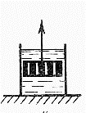
Рисунок 2.3 − Механическая модель вязкой жидкости

Уравнение состояния ньютоновского тела для простого сдвига, можно подвести под математическую модель:

τ = µ· γ, (2.3)

где µ -мгновенное значение напряжения сдвига, Па;
γ – мгновенное значение скорости сдвига, 1/с.
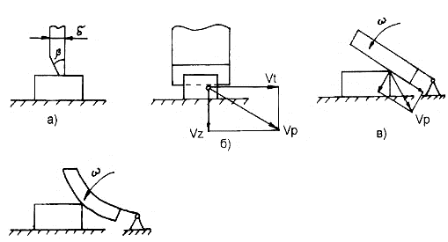
Рисунок 2.4− Схемы работы ножей

Резка пластинчатыми ножами широко распространена во всех сферах производства продуктов питания: для мяса и мясных продуктов, рыбы, овощей, дынь, фруктов и др. (рисунок 2.4). Усадочные швы плиты должны пересекаться в отверстиях для колонн и должны пересекаться в отверстиях для колонн (рисунок 2.5). Для уменьшения силы резания и улучшения качества реза используются режущие лезвия, в которых силы резания могут быть разделены на составляющие: Vp перпендикулярно рабочей кромке и параллельно скорости Vτ скорость скольжения, используемая для резки (рисунок 2.5). В зависимости от структурных и механических свойств экспериментально определенного и разрезаемого материала коэффициент скольжения оказывает значительное влияние на процесс резки. Режущие станки классифицируются по форме режущей поверхности; тип резания.
При резке скольжением, при сжатии частицы материала в зоне непосредственного контакта с лезвием захватываются шероховатостью лезвия и движутся в направлении скольжения. В результате меняется характер разрушения материала, и вместо сжатия происходит разрушение другого типа, частицы разламываются или разрезаются. Второй возникает при значительно более низких напряжениях разрушения. Резку ножом иногда называют «распиловкой», когда скорость направлена вдоль лезвия. Обеспечивает качественный разрез [49-51].
Ножи, которые взаимодействуют или вращаются, используются для резки пластично-вязких и других пищевых материалов. Скорость лезвий составляет от 1 до 100 м/с, а скорость подачи составляет 1/10 - 1/60 скорости лезвия.
Параметры силы резания являются основными характеристиками, описывающими нарезку пищевых материалов. Производительность процесса резания определяется оптимальной скоростью резания и подачи, которые характеризуют, качество поверхности среза, влияние разрезаемого материала на массу режущего инструмента и ряд других.
Скорость острия импеллера относительно точки на режущей поверхности мякоти арбуза в направлении рабочего движения является скорость измельчения.
Общая сила, приложенная к лезвию (H):

Р = p· ℓ, | (2.4)
где p – удельное усилие резания арбуза плоским ножом, Н/м;
ℓ – ширина слоя среза верхнего диска арбуза, м.

Сила, действующая на разрезанный материал (Н) [52]:

Р =Р₀ + 2Р₁ + 2Р_{τ} + 2Т, | (2.5)

Основа арбуза - вода, которая составляет 90% от общей массы. Она почти бесплатная и заключена в тонкую кожуру плода (кожуру). Из-за гидротехнического эффекта жидкая основа арбуза является источником волн и разрушающих сил, и эти разрушительные силы могут увеличивать используемую нагрузку в несколько раз. Главным фактором при переработке плодов арбуза на мякоть, корку и семена является скорость, с которой нагрузка прилагается к плоду. Реологическую модель плода можно представить, как твердая основа и жидкая среда, и если наглядно представить, то будет выглядеть так, как показано на рисунке 2.5. Реологическое уравнение этой модели было предложено д.т.н., профессором Шапровым М.Н.

, | (2.6)

где Е – модуль упругости;
P
E
η
μ – коэффициент вязкости.

Рисунок 2.5 – Реологические модели плодов арбуза

Решив это уравнение при произвольно заданной деформации с допущением, что в момент 1 = 0 материал находится в естественном состоянии, получим следующую зависимость напряжения от деформации

σ = Е ε – expdt, | (2.7)

где t₀ – время нагрузки; τ – время отдыха, τ = μ/E [53,54]

При резке скольжением, при сжатии частицы материала в зоне прямого контакта с лезвием захватываются шероховатостью лезвия и перемещаются в направлении скольжения. По этой причине вместо нормальных частиц возникают напряжения сдвига между перемещенными и связанными частицами. В результате меняется характер разрушения материала, и вместо сжатия происходит разрушение другого типа, частицы разламываются или разрезаются. Второй возникает при значительно более низких напряжениях разрушения. Резку ножом иногда называют «пилой», когда скорость направлена вдоль лезвия, при этом обеспечивается качественный срез.
Ножи, которые взаимодействуют или вращаются, используются для резки пластично-вязких и других пищевых материалов. Скорость лезвия составляет от 1 до 100 м/с, а скорость подачи составляет 1/10 - 1/60 скорости лезвия [55].

2.4 Методика экспериментального исследования процесса стесненного резания мякоти плодов бахчевых

При обосновании взаимодействия мякоти арбуза и режущего органа для определения углов заточки длины и силы резания были проведены поисковые эксперименты. В начале исследования мы использовали однофакторные эксперименты, далее для оптимизации использовались матрицы планирования и многофакторные эксперименты.
Вид рабочего органа и взаимодействие с мякотью арбуза при низких скоростях резания и перемешивания (до 0,5 м/с) исследовались с помощью измерительного комплекса, любезно предоставленным сотрудниками ВОЛГАУ на стажировке. Для изучения процесса резания на высоких скоростях (10 ... 15 м/с) был использован маятниковый копер, который был подсоединен к измерительному комплексу и данные испытания записывались (рисунок 2.6).
Так же в процессе стажировки был исследован процесс разрушения мякоти на малых и высоких скоростях на измерительном комплексе лаборатории «Механизация бахчеводства и овощеводства», ВолГАУ. На платформу домкрата устанавливается испытуемый образец ля определения силы разрушения на малых скоростях, в момент, когда винт домкрата вращался, лопасть разрушила испытуемый образец, и данные были записаны (рисунок 2.7 а, б).

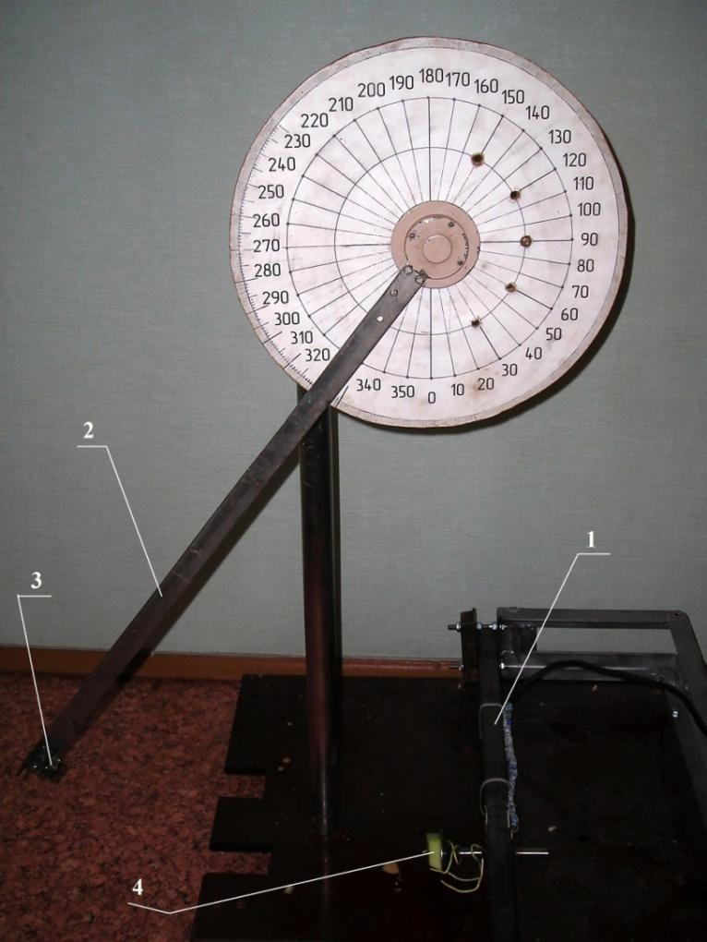

1 – тензозвено, 2 – маятник, 3 – нож-решетка, 4 – образец мякоти

Рисунок 2.6 – Определение усилия резания на маятниковом копре
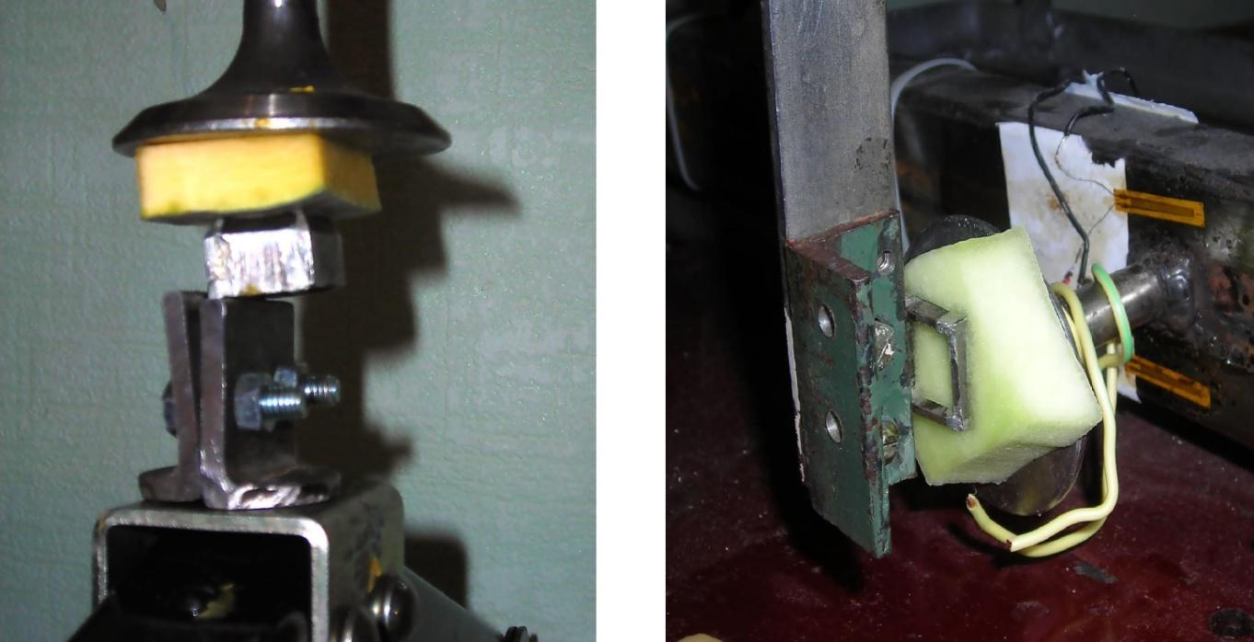
а б
а – на скорости до 0,5 м/с, б – на скорости 10…15 м/с

Рисунок 2.7 – Определение усилия резания [56-58]

В лаборатории АТУ с помощью верхнеприводной мешалки и насадок комплекта, так же с помощью вискозиметра Реотест изучались реологические свойства мякоти арбуза и пульпы [59-69].
Недостатком научных исследований и научно-технической литературы является отсутствие справочника по комплексу физико-механических свойств плодов бахчевых культур, которые бы указывали диапазон изменений в зависимости от сорта и индекса формы плодов. Это дало бы шанс для более широкого исследования и возможность быстрого расчета технологического процесса разрушения мякоти арбуза и очистки от корки, а также для оценки параметров рабочего органа. Последовательность исследований и экспериментов определялась в соответствии с планом экспериментов. Целью экспериментов было исследование процессов, происходящих в полости арбуза при измельчении, выяснении требуемых мощностей, разработке схем и конструкций, в изготовлении моделей в лабораторных условиях и их испытании и на основе этих исследований создание экспериментальных установок, обоснование необходимых параметров, оценивающих исследуемые процессы.
Программа экспериментальных исследований включает:
1. Определение основных физико-механических свойств арбуза, его частей.
2. Выбор рабочего органа: определение размеров подвесных импеллеров;
3. Определение плотности пульпы после разрушения и найти зависимость от размеров импеллеров и дисперсности разрушения мякоти.
4. Определение прочности мякоти арбуза: определение модуля упругости мякоти.
Однофакторные эксперименты использовались для проведения поисковых опытов и определения физических и механических свойств плодов арбуза. Использовались стандартные методики. Адекватность выведенных моделей и уравнений регрессии проверена экспериментально, что существенно повлияло на дальнейший процесс расчета [70,71]

2.5 Порядок исследования режима измельчения

Для изучения влияния различных импеллеров на полноту отделения и измельчения мякоти была использована лабораторная установка, которая состоит из верхнеприводной мешалки марки ПЭ-8300 с регулируемой частотой вращения вала (рисунок 2.8).
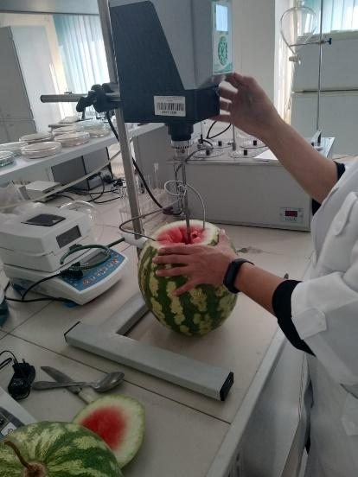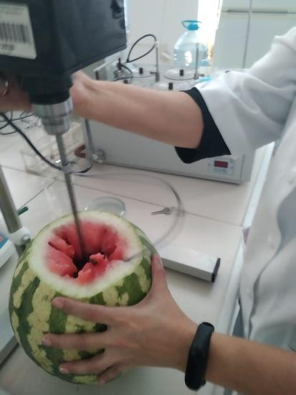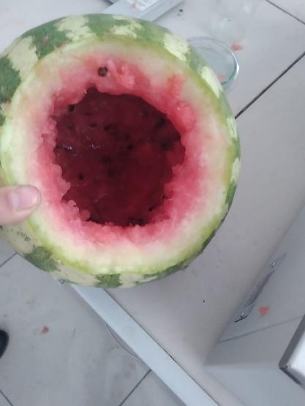
Рисунок 2.8 – фото процесса эксперимента.

Порядок проведения экспериментов: в подготовленную модель на ложемент устанавливаем арбуз с предварительно срезанным диском цветоложа, устанавливается рабочий орган. Измельчение происходит на разных скоростях вращения. Замеряли высоту арбуза, внутренний диаметр, определяем толщину корки, массу сока, массу арбуза до начала эксперимента, массу корки и массу семян. Замеряли на щитке оборудования количество электроэнергии, расходуемое на отделение и измельчение мякоти с одного арбуза [72].

2.6 Выводы по второму разделу

Экспериментальные исследования проводились на базе АО «Алматинский технологический университет», а также в научно-исследовательской лаборатории по оценке качества и безопасности продовольственных продуктов в ВолГАУ (лаборатория «Механизация бахчеводства и овощеводства»). В ходе исследований и экспериментальных опытов использовались современные откалиброванные приборы. Эксперименты и измерения проводились в соответствии с «Законом об обеспечении единства измерений», которому соответствует класс точности приборов.

3 РАЗРАБОТКА УСТАНОВКИ ДЛЯ ОТДЕЛЕНИЯ КОРКИ АРБУЗА С ПОЛУЧЕНИЕМ ОДНОРОДНОЙ МАССЫ ИЗ СОКА И ИЗМЕЛЬЧЕННОЙ МЯКОТИ

3.1 Обоснование выбора рабочего органа

В процессе исследования были проведены поисковые эксперименты на подбор рабочего органа для получения однородной мякоти в стесненных условиях полости арбуза без повреждения корки и семян. Для этого были подготовлены опытные образцы рабочего органа и в лабораторных условиях с помощью верхнеприводного перемешивающего устройства ПЭ 8300 произведены испытания работы рабочих органов в полости арбуза, показан на рисунке 3.1.

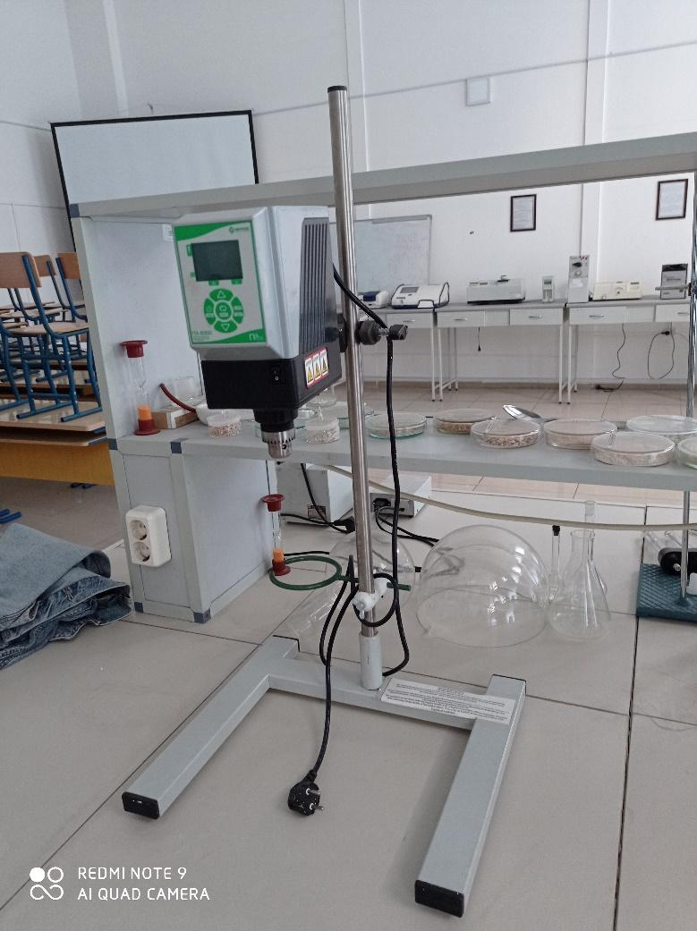
Рисунок 3.1- Верхнеприводное перемешивающее устройство ПЭ 8300

На рисунке 3.2 приведены виды рабочих органов, испытанные на плодах арбуза. Из предоставленных органов импеллеры 1, 2, 3, 4 идут в наборе к мешалке, импеллер 5 катушка подогнана под вал верхнеприводной мешалки, импеллер 6 выполнен на базе АТУ. Полученные данные приведены в таблице 3.1

Таблица 3.1 - Сравнение эффективности работ разных рабочих органов
Форма рабочих органов | Эффективность извлечения мякоти и сока арбуза от массы арбуза, %
Форма рабочих органов | 300 об/мин | 500, об/мин | 750, об/мин | 1500, об/мин | 2900, об/мин
1 | 2 | 3 | 4 | 5 | 6
1 | 10 | 15 | 15 | 20 | 20
2 | 23 | 23 | 30 | 30 | 30
3 | 3 | 8 | 10 | 10 | 10
4 | 19 | 22 | 22 | 38 | 41
Продолжение таблицы 3.1
1 | 2 | 3 | 4 | 5 | 6
5 | 40 | 50 | 55 | Разрыв коры | Разрыв коры
6 | 30 | 33 | 41 | 51 | 51
струна | 0 | 2 | 5 | 10 | 0

В ходе исследований рабочий орган под номером 1 при любых скоростях измельчает только на уровне насадки, отверстие в мякоти по диаметру лопастей, номер 2 действует приблизительно также, но имеет малое образование турбулентности, но эффект остается локальным. Рабочий орган под номером 4 венчик от миксера туго входит в мякоть арбуза и при оборотах действует локально с большим размахом, но недостаточным результатам, около корки мякоть остается не тронутой. При использовании рабочего органа под номером 5 (головка от триммера газонокосилки) при работе на малых скоростях измельчает мякоть в плоскости уровня головки, при 750 оборотах в минуту мякоть отделяется от корки при возвратно поступательном движении, при этом имеет место растрескивание корки.

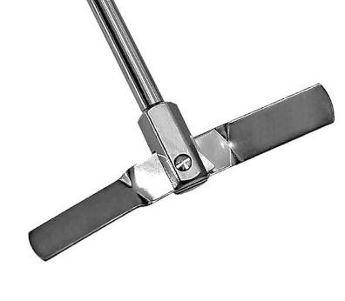 | 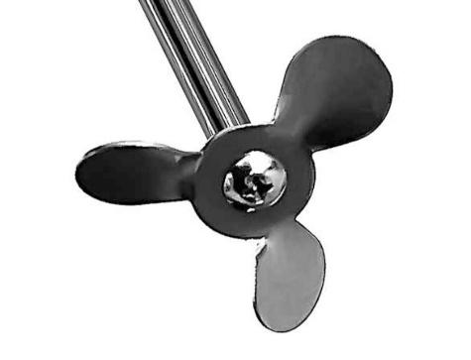 | 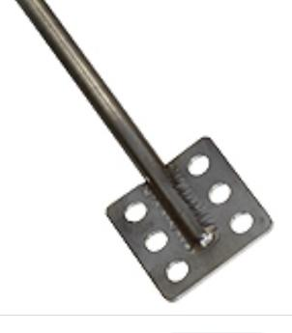
1 | 2 | 3
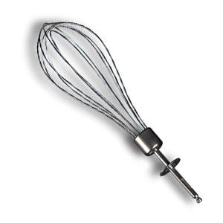 | 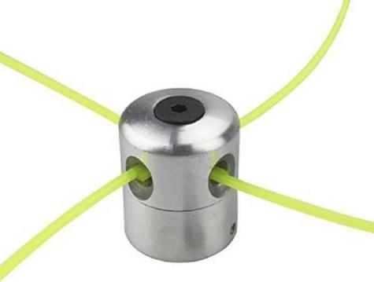 | 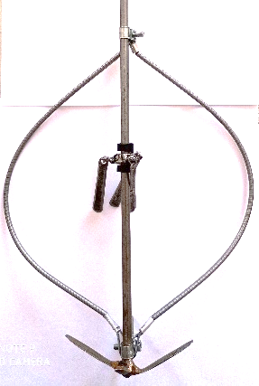
4 | 5 | 6

Рисунок 3.2 - Виды использованных рабочих органов для измельчения и перемешивания мякоти арбуза в стесненных условиях.

При больших скоростях в процессе работы с данной головкой имеет место нарушение целостности корки плода, разбрызгивание массы измельченной мякоти, нужно отметить, что дисперсность обеспечивается, но для измельчения в полости арбуза данный орган не подходит. Проводили измельчение струной, при работе струна на высоких скоростях наматывается на вал, при средних скоростях проделывает в мякоти произвольный путь и двигается только по нему, при низких оборотах измельчения не происходит. При работе с рабочим органом номер 6 изготовленным в лаборатории выход мякоти более высок, но имеет место разбрызгивание и трудное вхождение в плод арбуза. Тросик изгибается и остается наверху некоторая часть, при вращении вала происходит разбрызгивание мякоти и увеличение верхнего среза. Извлечение максимальное относительно других рабочих органов, но с разбрызгиванием. Так же был предложен вид измельчения с подвесными импеллерами в виде валиков с винтовой навивкой, данный рабочий орган испытан в лабораторных условиях и показал максимальное извлечение мякоти при стесненных условиях полости арбуза без разрушения корки и повреждения семян. Исходя из вышеизложенного был выбран рабочий орган с подвешенными импеллерами как основной.
В ходе исследований нами была предложена следующая конструкция оборудования с усовершенствованными рабочими органами, показанная на рисунке 3.3.
Оборудование для очистки плодов арбуза от корки и извлечение однородной массы мякоти содержит (рисунок 3.3) крепление 1, кран 2, ложемент 3, с расположенным на нем арбузом 4, сверло 5, трубу 6, раму 7, шкив передачи 8, цепь 9, полую трубу 10. Устройство работает следующим образом.
Приспособление для разрушения плодов на сок, мякоть и семена выполнено в виде рабочего органа, состоящего из полой трубы 10 с цепью 9 и сверла 5, совершающего возвратно-поступательное движение, при котором оно опускаясь вращается и врезается в цветоложе арбуза, просверливает в нем отверстие и внедряясь в глубь арбуза измельчает мякоть и отделяет ее от корки.
Внизу находится ложемент 3, который может вращаться, и на который помещается арбуз 4. Внизу ложемента находится кран 2, из которого выходит сок с измельченной мякотью и семечками. семена остаются на сетчатом фильтре. Когда ложемент проворачивается, они выпадают в бак для семечек (не показано). Когда рабочий орган начинает вращаться, цепь 9 разворачивается, принимает форму арбуза, подача цепи останавливается. За это время мякоть внутри дробится, потом орган продолжает движение вниз вращаясь вокруг своей оси и выходит через нижний диск. Сок, мякоть и семечки сливаются на фильтр диаметром 4 мм. Внизу размещены решета с кожухом, отличающиеся размерами отверстий, предотвращающими проход через них семян [73-76].
Однако в ходе испытаний было установлено, что цепь иногда наматывается на вал, поэтому был предложен другой рабочий орган (приложение А).

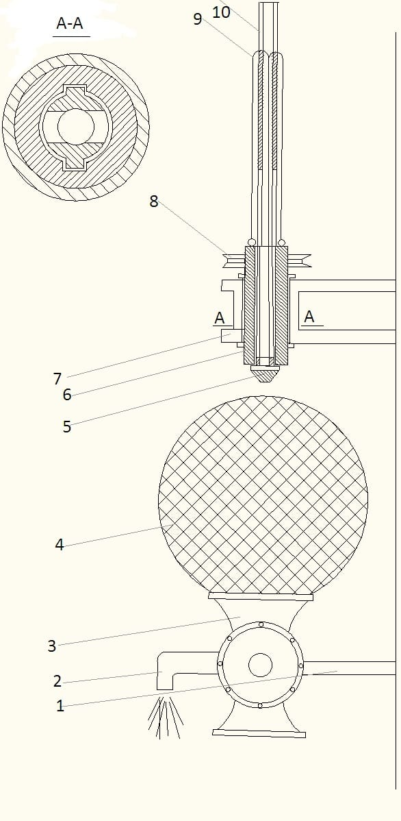
Рисунок 3.3 - Оборудование для очистки плодов арбуза от корки и извлечения однородной массы мякоти

Конечный вариант установки представлен на рисунке 3.4. Оборудование работает следующим образом, с подготовленного к переработке арбуза предварительно срезается верхний диск, состоящий из корки с подкорковым слоем. Плод помещается в рабочую камеру. Рабочий орган опускают с помощью рукояти 8 до упора в плод, камеру закрывают крышкой и включают электродвигатель. Рабочий орган начинает вращаться, одновременно отделяя кутикулу и измельчая мякоть в полости арбуза. Когда рабочий орган пройдёт до дна арбуза он просверлит нижнюю часть корки. Через отверстие, просверленное буром, диаметром 5 см, будет вытекать сок и семена арбуза, которые попадут на сита, разные фракции будут оставаться на ситах, семена останутся на последнем сите, сок собирается в емкость под устройством, разные фракции мякоти будут собираться на ситах. Данные фракции можно использовать на производство варения и т.д., сок отправляется на уваривание и получение арбузного сиропа или патоки. Семена промываются сушатся и отправляются на хранение, корка нарезается ровными квадратиками и отправляется на дальнейшую переработку в цукаты [77].
Изготовление, сборка и испытание установки проведены в соответствии с правилами ведения технологического процесса. Комиссия установила, что предъявленный опытный образец соответствует требованиям 1-СКД и техническому заданию [78]. (Приложение Б).
Были проведены исследования по подбору скоростей и количества подвесных импеллеров рабочего органа. Данные, полученные в ходе экспериментов приведены в таблице 3.3. Длину стержней подбирали с учетом диаметра арбузов. В таблице приведен анализ арбузов с диаметром 30 см и импеллером длинной 13 см.

1-электродвигатель, 2-зубчатая передача, 3-подшипник, 4-вал, 5-бур, 6-корпус, 7-механизм подъема и спуска, 8-рукоять механизма подъема и спуска

Рисунок 3.4 – Кинематическая схема оборудования

Таблица 3.3 - Подбор количества подвесных импеллеров и эффективность измельчения
Количество подвесных импеллеров | 300 об/мин | 750 об/мин | 1500 об/мин | 2900 об/мин
2 напротив друг друга | 10 | 25 | 30 | 30
3 по спирали | 35 | 50 | 75 | 75
4 по спирали | 40 | 55 | 85 | Потеря корки
6 по спирали | 50 | 60 | 75 | Потеря корки
8 по спирали | 55 | Потеря корки | - | -

По результатам исследований сделано заключение, что количество подвесных импеллеров следует варьировать в зависимости от высоты и диаметра арбуза. В связи с этим была составлена матрица планирования эксперимента, где в качестве факторов, влияющих на процесс, были выбраны х – диаметр арбуза, см; y – длина импеллера, см; в качестве результирующей функции выбрана эффективность извлечения, % На рисунке 3.5 показана поверхность отклика.

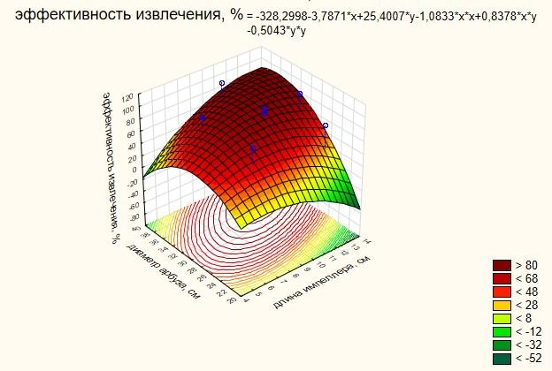
Рисунок 3.5- Поверхность отклика эффективности извлечения в зависимости от диаметра арбуза и длины импеллера.

$z=-328,3-3,78x+25,4y-1,1x^{2}+0,83xy-0,5y^{2}$ (3.1)

Статистическая значимость уравнения проверялась с использованием коэффициента детерминации, равного 83,52, и критерия Фишера. В исследуемом случае было обнаружено, что 83,52% от общей вариабельности эффективности экстракции арбузной мякоти объясняется изменением факторов. Как видно из рисунка, для арбузов диаметром 28-38 см длина импеллера должна составлять от 10 до 13 см.

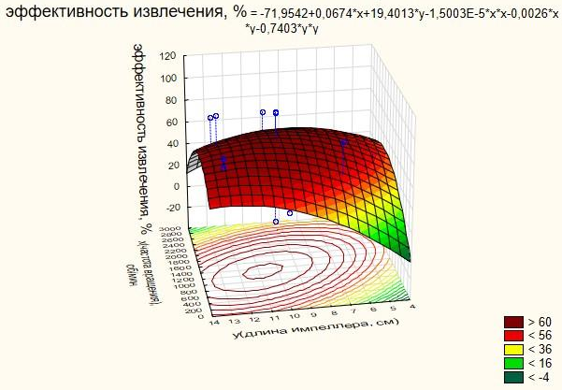
Рисунок 3.6- Поверхность отклика эффективности извлечения от длины импеллера и частоты вращения

$z=-71,95+0,06x+19,40y-0,7y^{2}$ (3.2)

Статистическая значимость уравнения проверена с помощью коэффициента детерминации, который равен 89,3 и критерия Фишера, который равен 534,319 при табличном значении 161. Поскольку F > F_{kp}, то коэффициент детерминации статистически значим[79].
Рисунок 3.6 показывает, что при длине импеллера 10-13 см частота вращения должна быть 1200-1600 об/мин. Большая скорость разрушает корку арбуза, при меньших оборотах измельчение происходит в меньшей степени, мякоть разрушается на куски больших размеров и от корки отделяется неравномерно.
Для определения места расположения и количества подвесных импеллеров была составлялась схема полости арбуза для разных диаметров рисунок 3.7.
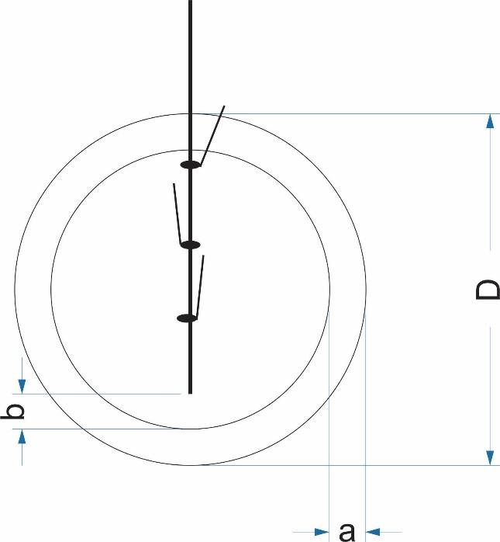
а-толщина корки (8-15 мм), D-внешний диаметр или высота арбуза, b- зазор между наконечником (бур) и коркой арбуза

Рисунок 3.7 – Схема расположения подвесных импеллеров

Как показано на рисунке расположение импеллеров является так же важным аспектом, импеллеры подбираются по следующему принципу, нижний импеллер должен заканчивать выше бура, дабы не повредить корку у основания, между нижним импеллером и коркой должен быть зазор, импеллеры при движении не должны соприкасаться друг с другом.

l = D-b-2a, (3.3)

где l – длина импеллера, мм, D- диаметр арбуза, мм, b-зазор, мм, а-толщина корки, мм
Сорта и выход измельченной мякоти приведены в таблице 3.4.

Таблица 3.4 - Сорта и выход частей исследуемых арбузов
Сорт арбуза | вес,  кг | мякоть, кг | % | сок арбуза, л | % | Се-  мена, гр | % | Корка, кг | % | Итого
Междуреченский | 5,1 | 0,8 | 16,7 | 2,1 | 41,2 | 61 | 1,2 | 1,90 | 37,2 | 96,37
Междуреченский | 5,3 | 0,8 | 15,9 | 2,0 | 38,7 | 73 | 1,3 | 2,10 | 39,25 | 95,32
Междуреченский | 5,5 | 0,9 | 17,8 | 2,1 | 38,6 | 76 | 1,3 | 2,14 | 38,84 | 96,59
Красносемянник | 3,5 | 0,5 | 16,4 | 1,5 | 42,7 | 63 | 1,8 | 1,13 | 32,28 | 93,22
Красносемянник | 5,2 | 0,8 | 16,7 | 2,15 | 41,3 | 80 | 1,5 | 1,80 | 34,61 | 94,25
Красносемянник | 5,9 | 0,9 | 15,8 | 2,44 | 41,0 | 79 | 1,3 | 2,25 | 37,81 | 96,01
Жетыген | 6,0 | 0,9 | 16,0 | 2,55 | 42,5 | 80 | 1,3 | 2,10 | 35,00 | 94,88
Жетыген | 6,2 | 1,0 | 16,1 | 2,6 | 41,8 | 83 | 1,33 | 2,33 | 37,58 | 96,84
Жетыген | 6,5 | 0,9 | 15,2 | 2,7 | 41,6 | 88 | 1,35 | 2,51 | 38,61 | 96,81
Асар | 8,0 | 1,5 | 19,2 | 3,7 | 46,4 | 128 | 1,6 | 2,18 | 27,21 | 94,48
Асар | 11,2 | 1,9 | 17,4 | 5,6 | 50,43 | 154 | 1,37 | 3,12 | 27,85 | 97,1
Асар | 10,3 | 2,0 | 19,9 | 4,8 | 47,08 | 129 | 1,25 | 2,90 | 28,15 | 96,4
Дисхим | 2,7 | 0,7 | 25,9 | 0,7 | 26,3 | 41 | 1,52 | 1,10 | 40,74 | 94,5
Дисхим | 3,1 | 0,8 | 25,8 | 0,9 | 30,0 | 43 | 1,4 | 1,28 | 41,29 | 98,5
Дисхим | 3,6 | 1,1 | 30,5 | 0,9 | 27,5 | 47 | 1,3 | 1,35 | 37,50 | 96,5
Так экспериментальным путем была определена длина импеллера для разных диаметров арбуза. Данные сведены в таблицу 3.5.
Механические характеристики арбуза важны для проектирования соответствующих машин и их рабочих органов. Для дальнейших исследований отбирались арбузы с одинаковым индексом формы.

Таблица 3.5 - Подбор длин импеллеров в зависимости от диаметра арбуза
Диаметр арбуза, мм | Длина импеллера, мм
200-250 | 7
250-300 | 10
300-350 | 13

Таблица 3.6 - Технические характеристики оборудования по переработке плодов арбуза
Наименование показателя | Значение показателя
1 | 2
Масса, кг, не более | 75
Частота вращения рабочего органа, об/мин | 1500
Габаритные размеры, мм
длина | 55
ширина | 44
высота | 130
Номинальная мощность, кВт | 420

3.2 Принцип работы оборудования по переработке плодов арбуза

Приспособление для разрушения плодов арбуза на сок, мякоть и семена выполнено в виде конструкции (рисунок 3.8)., состоящей из камеры, рабочего органа (рисунок 3.11), электродвигателя, механизма спуска и подъема. Оборудование работает следующим образом. Подготовленный плод арбуза помещают в рабочую камеру 6, с помощью рукояти 8 и механизма спуска и подъема 7 опускают рабочий орган до тех пор, пока бур 5 не коснется верхней части арбуза, далее включаем электродвигатель 1, при вращении бур внедряется в полость арбуза, при этом происходит измельчение мякоти арбуза и одновременное отделение корки. Внизу размещены решета с кожухом, отличающиеся размерами отверстий, предотвращающими проход через них семян (рисунки 3.9-3.10). Фото экспериментальной установки приведено на рисунке 3.12.
Очищенную корку арбуза можно использовать для производства цукатов, сок и мякоть для переработки на различные пищевые продукты, семена для получения масла или для посадки.

Рисунок 3.8 - Проекции оборудования

1-электродвигатель, 2-зубчатая передача, 3-подшипник, 4-вал, 5-бур, 6-корпус, 7-механизм подъёма и спуска, 8- рукоять

Рисунок 3.9 - Кинематическая схема оборудования

1-мотор – редуктор, 2 -крышка, 3-ножки, 4-вал, 5-корпус, 6-механизм подъема и спуска с рукоятью, 7-ложемент

Рисунок 3.10- Общий вид,
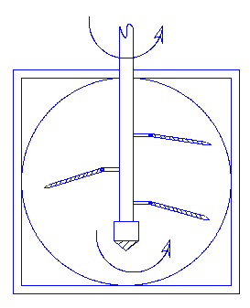

Рисунок 3.11- Рабочий орган

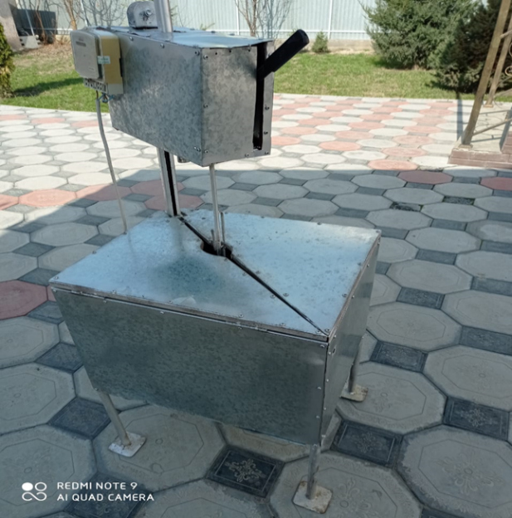
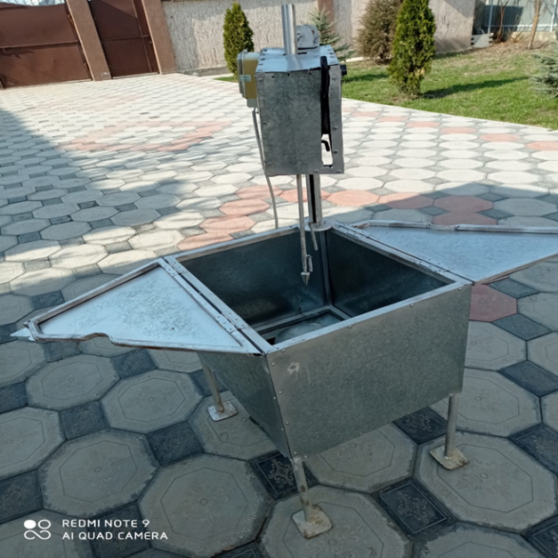

Рисунок 3.12- Опытная установка

Выбранный рабочий орган сконструирован и модифицирован на основе изучения экспериментальной базы ряда исследователей по данной теме и с учётом своих проведённых экспериментов (конструкция режущих органов). Итоговые сведения по расчетам сведены в таблицу 3.7

Таблица 3.7-Результаты расчетов
Показатель |  | Значение
1 |  | 2
ρ, кг/м3 | Плотность | 1210
μ, Па·с | Динамический коэффициент вязкости | 2,34 .10⁻³
ν, Па·с | Кинематический коэффициент вязкости | 2,6 .10⁻⁶
N,Вт | Суммарная мощность на валу мешалки | 722
N,Вт | Пусковая мощность с учетом преодоления сил инерции | 794,2
М_{кр}, Н·м | Вращающий момент для подбора электропривода мешалки | 46,7
Р_{1рез}, Н | Полная сила резания с учётом сил трения | 29,4
N₁, Вт | Мощность среза мякоти с коры | 230,8
N₂, Вт | Мощность резания мякоти | 94,2
n, с⁻¹ | Оптимальное число оборотов | 25
Re_{M} | Модифицированный критерий Рейнольдса (для перемешивания) | 129274
N₃, Вт | Рабочая мощность на валу мешалки | 397
J_{p} | Критерий интенсивности резания | 0,4 .10⁻³
σ, Н/мм | Напряжение смятия | 0,17
R_{D} | Критерий интенсивности действия силы деформации смятия | 0,11.10⁻⁴
V, кг/с | Производительность оборудования | 8,4

3.3 Выводы по третьему разделу

Разработана конструкция оборудования для первичной переработки арбузов, позволяющая получать одновременно корку, мякоть, сок, семена. Процесс переработки происходит в полости арбуза, корка не должна разрушаться, т.к. уходит на производство цукатов, масса однородной мякоти проходит через сита и на сите остаются семена и крупные куски мякоти.
Приведены расчетные зависимости для определения длины импеллеров и их количества.
В итоге проведенных работ в диссертационной работе предлагается инженерное решение, позволяющее осуществить полную замену ручного труда в процессе очистки от корки, выделение семян, получения однородной массы мякоти арбуза. Кроме того, использование этого устройства позволяет свести к минимуму количество отходов и предоставляет множество возможностей для увеличения производительности машины и автоматизации линии по переработке арбуза.

4 РАСЧЕТЫ ВСПОМОГАТЕЛЬНЫХ УСТРОЙСТВ

4.1 Расчёт механизма для отделения верхнего полюса

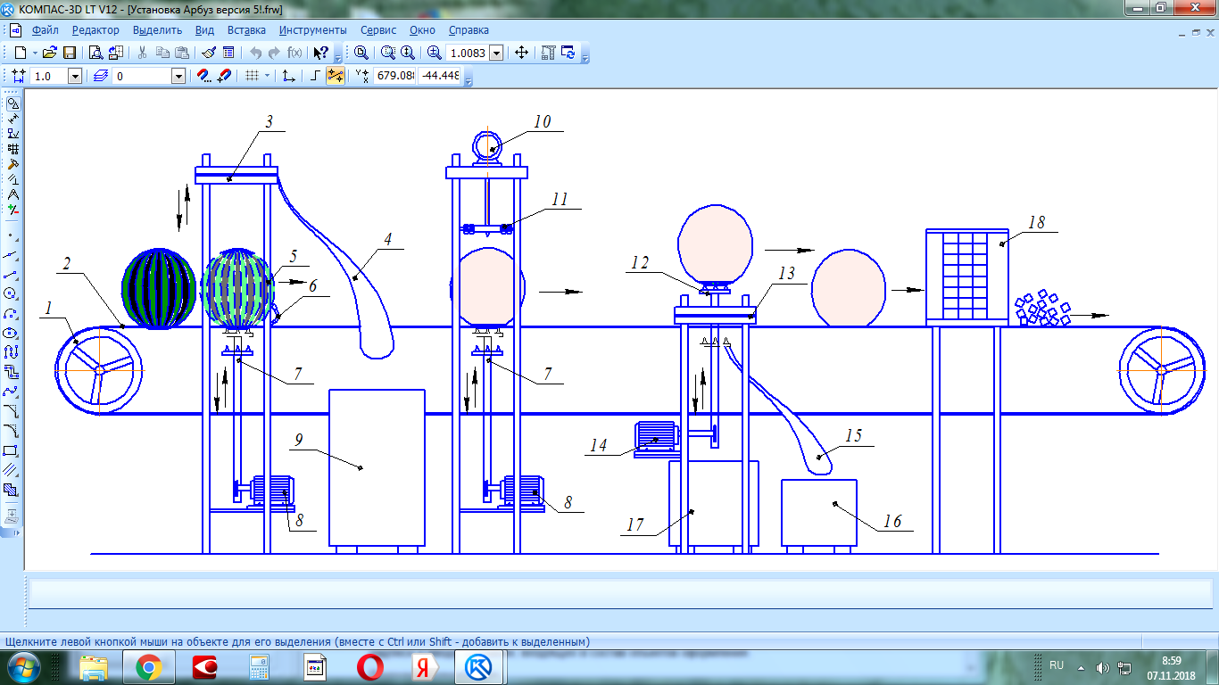
1 − приводной барабан, 2 − ленточный транспортёр, 3 − гильотинный нож, 4 − желоб, 5 − траверса, 6 − плавающая головка с щелевидным ножом, 7 − шток,
8 − электродвигатель, 9 – емкость для сбора полюсов.

Рисунок 4.1− Схема узла среза верхнего полюса

1. Средняя площадь среза верхнего полюса ("верхушки" арбуза) F_{п}

_{(4.1)}

2. На основании данных табл.4.2 выбираем значение усилия резания плоским ножом корки Р_{ℓ} = 39,77 Н/см. Тогда полная сила резания для верхнего полюс арбуза определится:

Р_{рез} = Р_{ℓ}· ℓ = 39,77·10²·15·10⁻² = 596,55 Н (4.2)

где ℓ= 150мм −длина среза. Высота среза 15мм. Принимаем Р_{В} = 600 Н.

Таблица 4.1 − Результаты измерения прочностных характеристик арбузов Казахстанской селекции
Область измерения | Усилие разрушения корки, Н | Усилие прокалывания корки, Н | Твердость корки, кг/м³ | Усилие резания плоским ножом корки, Н/см
 |  |  |  | вдоль | поперек
Плодоножка | 472±0,5 | 132±0,9 | 1,1±0,1 | 29±0,27 | 36,6±0,87
Экватор | 437±1,2 | 111±0,57 | 0,98±0,19 | 36,5±0,37 | 36,8±0,54
Цветоложе | 443±1,43 | 106±0,91 | 0,75±0,15 | 26,6±0,34 | 39,77±0,8

4.1.1 Механизм с поступательным движением ножа.
На рисунке 4.2 показан механизм поступательного движения ножа при срезке полюсов.

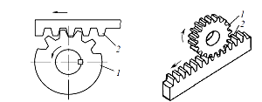
1 − Зубчатая шестерня; 2 − Рейка с поступательным движением, подающая нож.
Рисунок 4.2− Схема реечной передачи

На рисунке 4.3 показана схема среза верхнего полюса арбуза, для лучшего вхождения рабочего органа в полость арбуза.

Элекродв.

d150мм
v,м/с

Редуктор
n,об/мин
D300ммм
R, Н
Рисунок4.3 –Схема среза верхнего полюса

1. Длину хода ножа принимаем ℓ_{х} = d+δ =150+10=160 мм. Скорость подачи ножа по технологическим соображениям принимаем v =20см/с = 0,2м/с. Тогда время прямого хода τ₁:

_{(4.3)}

2. Полное время хода (время цикла) τ₀ = 2τ₁= 1,6 с.
3. Определим силу трения в направляющих плоскостях рейки:

Т = f ·Р_{рез}= 0,14· 600 = 84 Н (4.4)

где f =0,14 − средний коэффициент трения (сталь по стали) с учётом смазки.
4. Определим фактическую силу сопротивления (R в Н) подачи рейки с учётом сил трения в направляющих рейки

R = Р_{рез} +T = 600+ 84= 684 Н (4.5)

5. По длине нарезной части рейки принимаем диаметр делительной окружности шестерни D_{Д} = 32мм. При этом рекомендуемый модуль с учётом скорости поступательного движения составит m = 2мм. Тогда число зубьев шестерни:

_{(4.6)}

6. Скорость окружная зубчатой шестерни выражается v в м/с:

v = n_{с}·π·m· z (4.7)

7. Частота вращения шестерни n_{с}в с⁻¹:

_{(4.8)}

8.Нормальный шаг рейки:

р_{n}=π·m = 3,14·2 = 6,28 мм (4.9)

9.Число зубьев рейки:

_{(4.10)}
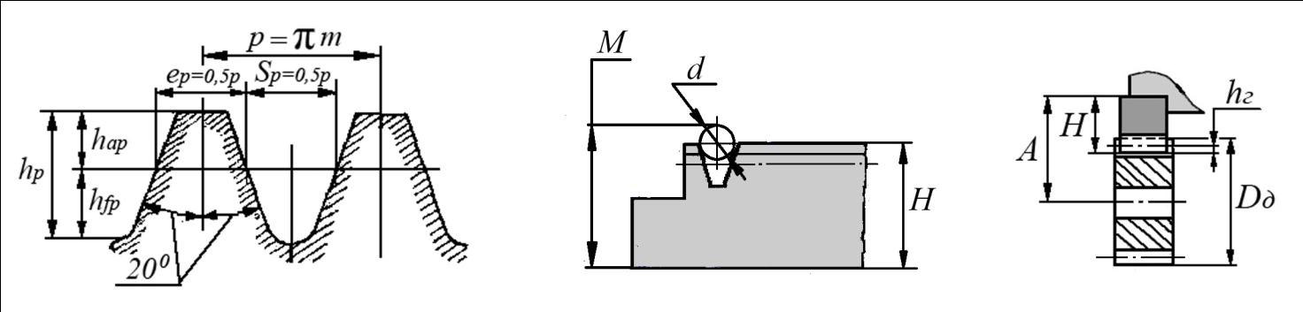
Рисунок 4.4 –Элементы и показатели передачи

10. Толщина зуба рейки по средней линии:

е_{р} = 0,5·π·m = 0,5·3,14·2 =3,14 мм _{(4.11)}

11. Высота зуба:
h_{р} =2,25·m = 4,5 мм _{(4.12)}

12. Длина нарезанной части рейки (уточнено):

L = (z − 0,2)·р_{n} = (28−0,2)·6,28 = 174,6 =175 мм. _{(4.13)}

13. Расстояние от базовой плоскости рейки до ролика:

_{(4.14)}

14. Расстояние от оси шестерни до базовой плоскости рейки:

А =0,5mz + (Н −m) =30 мм _{(4.15)}

Для изготовления зубчатого колеса и рейки, которые работают в условиях невысоких нагрузок и скоростей применяем качественную углеродистую сталь: Сталь 50 ГОСТ.

15. Мощность, необходимая для процесса резания N в Вт:

_{(4.16)}

где η=0,96− средний КПД механизма, v-окружная скорость, шестерни, м/с.

16. Крутящий момент на шестерне М_{кр}:
_{(4.17)}

17. Частота вращения шестерни n= 2·60 = 120 мин⁻¹.
18. По каталогу ООО "Сириус" выбираем малогабаритный асинхронный электродвигатель с редуктором (мотор−редуктор) с электромагнитным тормозом и реверсом 6RK180RGU−CM [80]со следующими параметрами:
− мощность 180 Вт;
− крутящий момент 3,4 − 40 Нм;
− скорость вращения выходного вала 7,5 − 500 об/мин;
− передаточные числа 3 − 200.

4.1.2 Механизм с вращательным движением ножа
На рисунке 4.5 приведена схема второго варианта движения ножа для срезания полюсов.
1. Применим плоский нож серповидного типа для среза верхнего полюса, выполненный из полосы легированной стали пищевых марок типа Х18Н10Т.
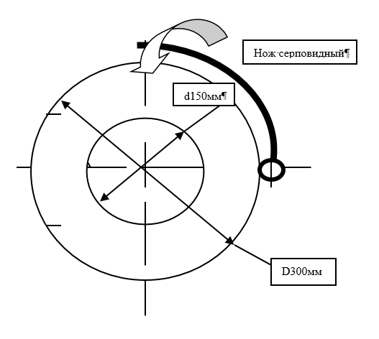
Рисунок 4.5 − Схема механизма среза верхнего полюса с вращательным движением ножа

Ширина полосы ножа 20 мм, толщина 2,0 мм. Определим длину дуги ножа L:

_{(4.18)}

где r− радиус окружности дуги ножа, м;
α− угол дуги окружности;

Предварительно по геометрии схемы примем угол α = 90⁰. Тогда длина дуги:

Вычисленная длина дуги L = 377мм соответствует рабочему радиусу поворота ножа r_{н} = 283 мм. r_{н} = 0,75·377= 282,75 мм.
Геометрически очевидно, что так как r_{н} =283 мм > r =240 мм, то нож гарантировано будет захватывать требуемую область арбуза (верхний полюс).

2. Сила резания для верхнего полюс арбуза определена выше: Р_{В} = 600 Н.

Р_{рез}
М_{И}= Mmax

r_{н} =283 мм
d=150мм
D =300ммм

Рисунок 4.6 − Направление сил при вращательном движении ножа

На рисунке 4.6 показано направление сил при вращательном движении ножа, тогда полная сила сопротивления резанию (полна сила реакции) R.

R = Р_{в} + Ртр (4.19)
при этом Р_{в} = R_{в}.

где Р_{тр}− сила трения при известном опытном коэффициенте трения ножа о сталь,
f =0,43;
R_{в}− сила сопротивления резанию (сила реакции).
Р_{тр} = Р_{В}· f = 600·0,43 = 258 Н _{(4.20)}
R = Р_{В} + Р_{тр} = 600+258=858 Н _{(4.21)}
где f = 0,43.

3. Среднюю скорость резания (максимальную окружную скорость на серповидном ноже) также принимаем v = 0,2 м/с. Тогда угловая скорость вращения ножевого вала ω определится рисунок 4.6:

$ω=\frac{ν}{r_{н}}=\frac{0,2}{0,283}=0,707с^{-1}$ _{(4.22)}

4. Частота вращения n в об/мин:

$$n=\frac{30⋅ω}{π}=\frac{30⋅0,707}{3,14}=6,755ми{н^{-}}^{1}$$

5. Рассчитываем максимальный вращающий момент на валу ножа (M_{max})

M_{max}= Rr_{н}= 858·0,283 = 242,8 = 243 Н·м _{(4.23)}

6. Мощность на ноже N в Вт с учётом КПД механизма:

_{(4.24)}

7. Для работы режущего механизма требуется поворот серповидного ножа на угол α = 180⁰ для оптимальной работы и затем возврат в исходное положение. С этой целью подбираем мотор−редуктор с электромагнитным тормозом и реверсом вращения вала с программным управлением (по шагу − углу поворота).
По каталогу компании ООО "Сириус" выбираем малогабаритный асинхронный электродвигатель с редуктором (мотор−редуктор) [80] с электромагнитным тормозом и реверсом НG−200 со следующими параметрами:
− мощность 200 Вт;
− крутящий момент 11 − 250 Н·м
− скорость вращения выходного вала 6 − 150 об/мин;
− передаточные числа 10 − 250.
Так как при сравнении двух вариантов мощность, крутящий момент, скорость вращения выходного вала больше у второго варианта, за основной принимаем вариант механизма с вращательным движением ножа (вариант 2).

4.2 Расчёт платформы для подачи ножевого механизма с вращательным движением ножа

1. Для вертикального движения каретки − платформы по направляющим в качестве применим реечную передачу.
2. Зубчатая шестерня (4шт.), перемещающаяся вверх −вниз по направляющей рейке.
3. Зубчатая рейка неподвижная (4 шт.) рисунок 4.7 по вертикальным стойкам.
4.Вертикальную длину хода платформы (каретки) принимаем по габаритам конструкции ℓ_{х}=600 мм (±20мм). Скорость подачи платформы по технологическим соображениям принимаем v =15см/с = 0,15м/с.
Тогда время прямого хода τ₁:

_{(4.25)}

5. Полное время хода (время цикла) τ₀ = 2τ₁+ τ_{рез}+ Δτ = 8+ 2+2 =12с
6. Полный вес платформы по укрупнённым расчётам составляет G = 110 Н.
На каждую опору−шестерню, которая движется вверх по направляющей зубчатой рейке (4шт.) приходится нагрузка G_{i} = 27,5 Н.
7. Определим силу трения качения (Т) в направляющих плоскостях рейки:

Т_{i} = f_{к} ·G_{i}= 0,3· 27,5= 8,25 Н _{(4.26)}

где f =0,14 − средний коэффициент трения (сталь по стали) с учётом смазки.
Во всей платформе
Т = 4· Т_{i} =8,8 = 33 Н _{(4.27)}

8. Полная сила вертикальной нагрузки составит:

G₀ = G+Т = 152 Н _{(4.28)}

9. Необходимая мощность для вертикального подъёма платформы в направляющих с учётом преодоления сил инерции и КПД зубчатой пары:

_{(4.29)}

10. По длине нарезной части рейки принимаем диаметр делительной окружности шестерни D_{Д} = 56мм. При этом рекомендуемый модуль с учётом скорости поступательного движения составит m = 4мм. Тогда число зубьев шестерни:
_{(4.30)}

11. Скорость окружная зубчатой шестерни выражается v в м/с

v = n_{с}·π·m· z _{(4.31)}

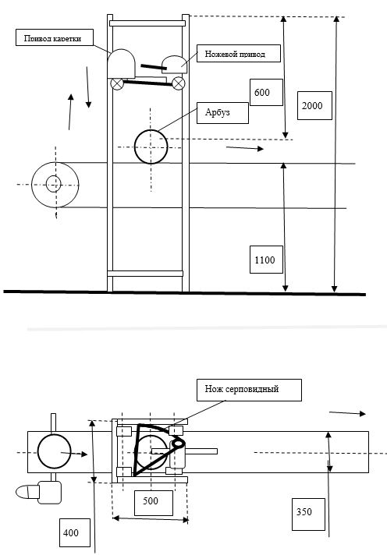
Рисунок 4.7 − Схема платформы для подачи ножевого механизма
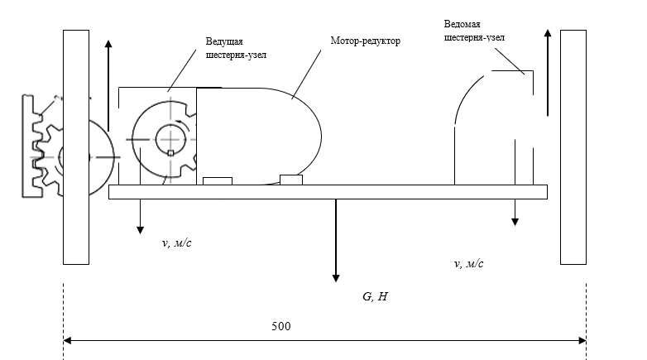

Рисунок 4.8 − Фрагмент платформы для опускания и подъёма
ножевого механизма

12. Частота вращения шестерни n_{с} в с⁻¹

$n_{с}=\frac{v}{π⋅m⋅z}=\frac{0,15}{3,14⋅4⋅10^{-3}⋅14}=0,853c^{-1}$ (4.32)

13. Нормальный шаг рейки:

р_{n}=π·m = 3,14·4 = 12,56 мм. (4.33)

4.3 Вывод по четвертому разделу

Показан расчет дополнительного устройства к установке - это передвижная платформа для среза верхнего полюса арбуза. Рассчитаны и подобраны механизм подачи ножа, выбран и обоснован вид ножа, подобран электродвигатель. В расчете для механизма отделения верхнего полюса представлены и рассмотрены 2 варианта исполнения, выбор обоснован наименьшими затратами.

5 ФИЗИКО − МАТЕМАТИЧЕСКАЯ МОДЕЛЬ ПРОЦЕССОВ

5.1 Отделение мякоти от стенок корки

В полости арбуза происходит скользящее срезание мякоти от внутренних стенок корки.
Элементарная работа dA (Дж) данного процесса, выразится [81,82]:

dA = dA₁ + dA₂ + dA₃, (5.1)

Слагаемые dA₁, dA₃ пренебрежимо малы по сравнению с величиной dA₂.
Следовательно, в дальнейших расчетах мы можем учитывать только величину dA₂ для резания острыми кромками лопастей:

${dA}_{2}=H_{F}*2dF$ (5.2)

Полная энергия (работа), расходуемая на срез:

$A_{2}=2H_{F}\int{dF}$ (5.3)

При постоянной с известной конфигурацией площади среза работа выразится:
А =2Н_{F}F (5.4)

Скорость процесса резания, как важнейший кинетический фактор выразится:

$v_{p}=\frac{dТ}{F⋅dτ}$ (5.5)

Математическую модель процесса срезания мякоти представим в виде системы уравнений:

$\left\{\begin{aligned}v_{p}=\frac{dT}{F*dτ} \\ A=2H_{F}\int{dF}\end{aligned}\right.$, (5.6)

Или иначе:

$\left\{\begin{aligned}dT=v_{p}*Fdτ \\ dA=H_{F}*2dF\end{aligned}\right.$, (5.7)

5.2 Измельчение мякоти внутри полости

В процессе первичной переработки в полости арбуза так же происходит разрушение хрупкой структуры мякоти арбуза. Здесь имеет место разрушение в результате деформаций сжатия (в основном) и резания.
Аналогично рассуждая (5.1), получим:

dA = dA₁ + dA₂ + dA₃, (5.8)

Пренебрегаем только величиной dA₃

dA = dA₁ + dA₂, (5.9)

Элементарную работу dA₁, затрачиваемую на объемную деформацию выразим:
${dA}_{1}=\frac{σ^{2*dV}}{2E}$, (5.10)

Полная энергия (работа), расходуемая на объемную деформацию [81, с.109].
$A_{1}=\frac{σ^{2}}{2E}\int{dV}$, (5.11)

Полная энергия (работа), расходуемая на срез:

$A_{2}=2H_{F}\int{dF},$ (5.12)

Скорость процесса определяется совокупным действием деформаций раздавливания и резания:
$v_{p}=\frac{dR}{Fdτ}$ , (5.13)

где dR = dR₁ + dR₂− элементарная сила раздавливания и резания;
F− площадь обработки.

Математическую модель процесса разрушения мякоти представим в виде системы уравнений:

$\left\{\left.\begin{aligned}v_{p}=\frac{dR}{F*dτ} \\ A_{1}=\frac{σ^{2}}{2E}\int{dV} \\ A_{2}=2H_{F}\int{dF}\end{aligned}\right|\right.$ (5.14)

или иначе:

$\left\{\left.\begin{aligned}v_{p}=\frac{dR}{F*dτ} \\ {dA}_{1}=\frac{σ^{2}dV}{2E} \\ {dA}_{2}=2H_{F}*dF\end{aligned}\right|\right.$ (5.15)

5.3 Перемешивание пульпы мякоти внутри полости арбуза
Согласно теореме Стокса, в замкнутом контуре (при перемешивании) циркуляция вектора $\vec{a}$ выразится:

${ Г}_{с}=\oint{\vec{a}*\vec{δr}}$ (5.16)

с − замкнутый контур;
$\vec{a}$ − вектор циркуляции (окружная скорость);
Г_{с} − циркуляция вектора $\vec{a}$ по замкнутому контуру с (в частном случае по окружности при перемешивании);
$\vec{δr}$ − элементарное перемещение (элементарный путь);
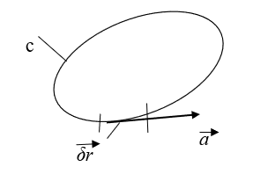
Рисунок 5.1− Циркуляция вектора А

При этом работа (А_{с}) силы движения по замкнутому контуру выразится:

$A_{c}=\oint{\vec{R}*\vec{δr}}$ , (5.17)

где R − сила, преодолевающая сопротивление слоёв жидкости, Н.
За единицу времени работа по замкнутому контуру представляет собой мощность, затрачиваемую на перемешивание при неустановившемся режиме.

$N=\oint_{c}^{1}{\frac{dA}{τ}}$, (5.18)

Согласно первой теореме Гельмгольца вектор угловой скорости определяется:

$\vec{ω}=\frac{1}{2}rot\vec{V}$ , (5.19)
$rot\vec{V}$− ротор окружной скорости, характеризующий интенсивность окружного движения и равный удвоенной угловой скорости:

$rot\vec{V}=\vec{Ω}$ , | (5.20)

$Ω=rot\vec{V}=2\vec{ω}$ . | (5.21)

Ротор − это пространственная производная скорости или иначе ротор представляет собой завихрённость, равную удвоенной угловой скорости. Если циркуляция Г_{с} > 0, то это означает, что в жидкости есть завихрённость. Таким образом, происходит перемешивание отдельных слоёв жидкости и всей массы в целом.
При перемешивании жидкости сообщается кинетическая энергия Е в Дж:

$dE=\frac{ρ⋅{\left(ω_{0}⋅x\right)}^{2}}{2}⋅h⋅ω_{0_{⋅}}⋅xdx$, (5.22)

где dЕ − элементарная кинетическая энергия, сообщаемая лопастям мешалки;
ρ − плотность жидкой системы, кг/м³;
ω₀ − постоянная угловая скорость вращения мешалки, с⁻¹;
х − расстояние от оси вращения (ось ротора), м;
h − высота лопасти, м;
dх − элементарная длина лопасти, м.

$E=\frac{ρ⋅{ω_{0}}^{3}⋅h}{2}{\int_{r_{1}}^{r_{2}}{x^{3}⋅dx}}_{⋅}=\frac{ρ⋅{ω_{0}}^{3}⋅h}{8}⋅\left({r_{1}}^{4}-{r_{2}}^{4}\right)$, (5.23)

где r₁ − радиус внутренней кромки лопастей, м;
r₂ − радиус наружной кромки лопастей, м.

Элементарная сила (dP) трения, действующая на лопасть, выразится согласно закону Ньютона:

$dP=\frac{ξ⋅ρ⋅{\left(ω⋅r_{0}\right)}^{2}}{8}dF$. (5.24)

Полная сила (Р) трения Н (гидродинамического сопротивления) определится:

$P=\frac{ξ⋅F⋅ρ⋅{\left(ω⋅r_{0}\right)}^{2}}{8}$, (5.25)

где F − площадь лопасти, м²;
ξ − коэффициент лобового сопротивления лопасти, зависящий от её формы и режима движения жидкости;
r₀ − радиус лопастей, м;
ω − рабочая угловая скорость вращения мешалки, с⁻¹.

Момент силы трения М_{f} :

$М_{f}=\frac{ξ⋅F⋅ρ⋅ω^{2}⋅{r_{0}}^{2}}{8}$. (5.26)

Момент крутящий при рабочем режиме М_{к}

$М_{к}=\frac{h⋅ρ⋅ω^{2}⋅\left({r_{2}}^{4}-{r_{1}}^{4}\right)}{8}$, (5.27)

где μ− динамический коэффициент вязкости жидкой системы, Па·с

Мощность рабочая (N в Вт) на валу мешалки определится:

$N=М_{к}⋅ω,$ (5.28)

$N=\frac{h⋅ρ⋅ω^{3}⋅\left({r_{2}}^{4}-{r_{1}}^{4}\right)}{8}$ (5.29)

При частоте вращения лопастей мешалки n в об/с угловая скорость

ω = 2πn и r=d/2, (5.30)

где d − диаметр лопастей мешалки. Получим уравнение рабочей мощности:

$N=K_{N}⋅ρ⋅n^{3}⋅d^{5}$ (5.31)

где К_{N} − коэффициент мощности (критерий мощности).
Математическую модель процесса перемешивания представим в виде следующей системы уравнений:

$$\{A_{c}=\oint_{с}^{1}{ρ}\vec{R}*\vec{δr} N=\oint_{с}^{1}{ρ}\frac{dA}{τ} E=\frac{ρ*ω_{0}*h}{8}*(r_{1}^{4}-r_{2}^{4}) P=$$
(5.32)
$$=\frac{ε*F*ρ{(ω*r_{0})}^{2}}{8} N=K_{N}ρn^{3}d^{5}$$

5.4 Вывод критериальных уравнений по отдельным процессам

5.4.1 Вывод критериального уравнения процесса срезания мякоти
Мощность процесса срезания мякоти лопастями внутри арбуза представляет собой функциональную зависимость вида [81, c.109].

N= f (Т, ρ, n, ℓ), (5.33)

Согласно второй теореме подобия, функциональная зависимость выражается в виде уравнения степенного вида (показательного уравнения):

N= А· Т^{x}·ρ^{y}·n^{z} ·ℓ ^{q}, (5.34)

где А – коэффициент, зависящий от интенсивности процесса резания;
x, y, z, q – степени, получаемые от скорости движения подачи арбуза.

Для того что бы определить количество критериев подобия, получаемых в ходе преобразованй рассчитываем согласно приведенной ниже формуле в соответствии с π−теоремой:

Ω = Ψ – Λ, (5.35)

где Ψ – число неизвестных в уравнении;
Λ – число первичных единиц измерения для механических процессов.
Ψ = 5. Λ = 3 (кг, м, с). Тогда: Ω = 5 – 3 = 2

Далее для вывода критериев подобия применим метод анализа размерностей величин, которые входят в (5.34) уравнение мощности.

Замещая буквенные символы, преобразуем полученные формулы в виде единиц измерения подставляем в уравнение (3.2),

При проведении неких действий над полученным преобразованием, можно получить:

Заменим выражение силы в полученном уравнении (5.34):

N= А· Т^{x}·ρ^{1−х}·n^{3−2х} ·ℓ^{5−2х} (5.36)

Приведем в более понятный вид наши преобразования и получаем:

$N=А⋅{\left(\frac{Т}{ρ⋅n^{2}⋅l^{2}}\right)}^{x}⋅ρ⋅n^{3}⋅l^{5}$ (5.37)

Имеем:
$\frac{N}{ρ⋅l^{3}⋅n^{5}}=А⋅{\left(\frac{Т}{ρ⋅n^{2}⋅l^{2}}\right)}^{x}$ (5.38)

При анализе получили размерность знаменателя ρ·n³ ·ℓ⁵:

$\left[ρn^{3}l^{5}\right]=\frac{кг⋅с^{-3}⋅м^{5}}{м^{3}}=кг⋅м^{2}⋅с^{-3}$

$\left[N\right]=Вт=\frac{Дж}{с}=\frac{Н⋅м}{с}=\frac{кг⋅м}{с^{2}}⋅\frac{м}{с}=кг⋅м^{2}⋅с^{-3 }$ следовательно, размерности

$\left[ρn^{3}l^{5}\right]=\left[N\right]$ Поэтому, размерность дроби в правой части:

$\left[\frac{N}{ρ⋅n^{3}⋅l^{5}}\right]=1$

Таким образом, получили критерий подобия, характеризующий отношение активной мощности резания к мощности сил сопротивления резанию.
$\frac{N}{ρ⋅l^{3}⋅n^{5}}=К_{р}$ (5.39)

В правой части анализируем размерность дроби:

$\left(\frac{N}{ρn^{2}l^{2}}\right)=1$

Получен критерий подобия, характеризующий отношение активной силы среза к силе сопротивления.

$\frac{Т}{ρ⋅n^{2}⋅l^{2}}=J_{Р}$ (5.40)

где J_{р}− критерий интенсивности резания.
Таким образом, критериальное уравнение примет вид:

_{Кр = А· Jр}^{х} (5.41)

Величины А и х определяют экспериментальным путём.

5.4.2 Вывод критериального уравнения процесса разрушения мякоти арбуза.
Имеет место деформация смятия сдавливания мякоти арбуза. Затрачиваеться определенная деформационная работа, предоставляющая за единицу времени мощности процесса.

Выразим функционально искомую мощность N:

N= f ( σ, F, ρ, n ) (5.42)

где σ − нормальное напряжение смятия, σ = σ_{см} (Н/м² = Па);
F− площадь разрушения мякоти, м²;
ρ− плотность сырья мякоти, кг/м³;
n− частота вращения режущих лопастей мешалки, с⁻¹;

Согласно второй теореме подобия, функциональная зависимость выражается в виде уравнения степенного вида (показательного уравнения):

N= В· σ^{x}·F^{y}· ρ^{z} ·n ^{q} (5.43)

где В – числовой коэффициент, зависящий от интенсивности деформации;
x, y, z и q - показатели силы, зависящие от интенсивности движения режущего материала.

Действуем аналогично первому критерию и находим количество критериев подобия. Далее мы воспользуемся методом анализа размеров количества, входящего в уравнение энергопотребления.

$\left[N\right]=Вт=\frac{Дж}{с}=\frac{Н⋅м}{с}=\frac{кг⋅м}{с^{2}}⋅\frac{м}{с}=кг⋅м^{2}⋅с^{-3}$

$\left[σ\right]=\frac{Н}{м^{2}}=\frac{кг⋅м}{с^{2}⋅м^{2}}=кг⋅м^{-1}⋅с^{-2}$

$\left[F\right]=м^{2}$
$\left[ρ\right]=кг⋅м^{-3}$

$\left[n\right]=\frac{1}{c}=c^{-1}$

Подставим полученное изменение в уравнение (5.43) в виде размеров, а физические параметры заменим буквенными обозначениями:

$кг⋅м^{2}⋅с^{-3}=В⋅(кг⋅м^{-1}⋅с^{-2})^{x}⋅(м^{2})^{y}⋅(кг⋅м^{-3})^{z}⋅(с^{-1})^{q}$

В правой части выполним преобразования:

$кг⋅м^{2}⋅с^{-3}=В⋅(кг)^{x+z}⋅(м)^{-x+2y-3z}⋅(с)^{-2x-q}$

Группируем параметры уравнения по принципу одного основания по размерности:

кг 1 | = х+z | х -за основу. z = 1- х
м 2 | =-х+2у-3 z | 5 - 2х = 2у. у = 2,5 -х
с 3 | = -2х - q | q =3-2х

Тогда имеем:

N= В· σ^{x}·F ^{2,5−х}· ρ ^{1−х} ·n ^{3−2х} , (5.45)

$N=B⋅σ^{x}⋅\frac{F^{2.5}}{F^{x}}⋅\frac{ρ}{ρ^{x}}⋅\frac{n^{3}}{n^{2x}}$

$N=B⋅{\left(\frac{σ}{F⋅ρ⋅n^{2}}\right)}^{x}⋅ρ⋅ F2,5⋅n^{3}$

Сгруппируем и получим критериальное уравнение деформации смятия (разрушения мякоти арбуза):

$\frac{N}{ρ⋅F^{2,5}⋅n^{3}}=B⋅{\left(\frac{σ}{F⋅ρ⋅n^{2}}\right)}^{x}$ (5.46)

Анализируем размерность дроби в левой части:

$\left[\frac{N}{ρ⋅F^{2,5}⋅n^{3⋅}}\right]=\frac{кг⋅м^{2}⋅с^{-3}}{\frac{кг}{м^{3}}⋅м^{5}⋅{с^{-}}^{3}}=1$

Получен критерий механического подобия, характеризующий отношение активной мощности смятия (разрушения) к мощности сил сопротивления.

$D_{F}=\frac{N}{ρ⋅F^{2,5}⋅n^{3}}$ (5.47)

где D_{F} − критерий мощности деформации смятия.
В правой части имеем также безразмерный комплекс критерий механического подобия:

$\left(\frac{σ}{F⋅ρ⋅n^{2}}\right)=\left[\frac{кг⋅м}{с^{2}⋅м^{2}⋅м^{2}⋅кг⋅м^{-3}⋅с^{-2}}\right]=1$

$R_{D}=\frac{σ}{ρ⋅F⋅n^{2}}$ (5.48)

_{где} _{RD} − критерий интенсивности действия силы деформации смятия. После подстановки выражений критериев, получим критериальное уравнение вида:

$D_{F}=B⋅{R_{D}}^{x}$ (5.49)

Можно представить в форме:

$D_{F}=B⋅{\left(\frac{σ}{ρ⋅F⋅n^{2}}\right)}^{x}$ (5.50)

или

$\frac{N}{ρ⋅F^{2,5}⋅n^{3}}=B⋅{R_{D}}^{x}$ (5.51)

5.4.3 Критериальное уравнение процесса перемешивания пульпы
Данное уравнение является общеизвестным и используется для расчёта рабочей мощности процесса перемешивания.

$N=K_{N}⋅ρ⋅n^{3}⋅d^{5}$ (5.52)

где N − рабочая мощность, затрачиваемая на процесс перемешивания, Вт;
К_{N}− критерий мощности или иначе модифицированный критерий Эйлера для мешалок;
ρ−плотность жидкой системы, кг/м³;
d − диаметр лопастей мешалки, м;
n − частота вращения лопастей мешалки, с⁻¹.

Критериальное уравнение представляют в нескольких формах:
$\frac{N}{ρ⋅n^{3}⋅d^{5}}=C⋅{{Re}_{m}^{k}}$

где $\frac{N}{ρ⋅n^{3}⋅d^{5}}= {Еu}_{m}$

$N=Еи_{м}⋅ρ⋅n^{3}⋅d^{5}$ (5.53)

На качество перемешивания влияет правильно подобранная и рассчитанная угловая скорость ω (с⁻¹). Она связана с так называемой относительной скоростью перемешивания [83-89].

5.4.4 Вывод критериального уравнения относительной скорости перемешивания пульпы
После пуска двигателя мешалки достаточно быстро стабилизируется и становится установившемся режим перемешивания. Определим крутящий момент на валу и лопастях мешалки.

$М_{кр}=\frac{ρ⋅h⋅{ω_{1}}^{2}}{8μ}⋅\left({r_{2}}^{4}-{r_{1}}^{4}\right)$, (5.54)

где М_{к}− крутящий момент на валу мешалки, Н·м;
ρ − средняя плотность жидкой системы, кг/м3;
ω₁ − установившаяся угловая скорость, с−1
μ − динамический коэффициент вязкости жидкости, Па·с;
r₁ и r₂ − соответственно внутренний и наружный радиусы лопастей мешалки, м:
Определим при этом момент силы трения лопастей относительно жидкости и стенок ёмкости мешалки (внутренняя полость арбуза):

$М_{Т}=\frac{ξ⋅F⋅ρ⋅ω^{2}⋅{r_{0}}^{3}}{8}=\frac{ξ⋅F⋅ρ⋅{\left(ω_{0}-ω_{1}\right)}^{2}⋅{r_{0}}^{3}}{8}$ (5.55)

_{где} М_{Т − момент силы трения, Н·м;}
F − площадь силы трения, м²;
ξ − коэффициент гидравлического сопротивления;
ω− первоначальная угловая скорость, с⁻¹;
ω₀ − максимальная рабочая угловая скорость, приобретённая лопастями сразу после пуска, с⁻¹;
ω₁ = ω₀ − ω;

Вся энергия крутящего момента переходит в энергию преодоления сил трения. Таким образом, имеем:
М_{кр} = М_{т};

$М_{кр}=\frac{ρ⋅h⋅{ω_{1}}^{2}}{8μ}⋅\left({r_{2}}^{4}-{r_{1}}^{4}\right)=\frac{ξ⋅F⋅ρ⋅{\left(ω_{0}-ω_{1}\right)}^{2}⋅{r_{0}}^{3}}{8}$, (5.56)

Преобразуем и получим критериальное уравнение:

${\left(\frac{ω_{0}-ω_{1}}{ω_{1}}\right)}^{2}=\frac{h}{ξ⋅F}⋅\frac{{r_{2}}^{4}-{r_{1}}^{4}}{{r_{0}}^{3}}$, (5.57)

Левая часть уравнения − безразмерный комплекс − квадрат критерия подобия угловых скоростей при перемешивании. Это критерий относительной скорости (Sd):

$Sd=\frac{ω_{0}-ω_{1}}{ω_{1}}$ (5.58)

$Sd={\left(\frac{ω_{0}-ω_{1}}{ω_{1}}\right)}^{2}$ (5.59)

Получили критериальное уравнение относительной угловой скорости при перемешивании.

$Sd=\frac{h}{ξ⋅F}⋅\frac{{r_{2}}^{4}-{r_{1}}^{4}}{{r_{0}}^{3}}$ (5.60)

Критерий относительной скорости (Sd) является определяющим для обеспечения качественного перемешивания.

F = 2π$r_{0}$Н. (5.61)

Н −высота резервуара смесителя (средняя высота по вертикали внутренней полости арбуза).
При перемешивании имеют место одновременно два процесса: макропроцесс смешивание отдельных частей и компонентов жидкой системы и микропроцесс −некоторое разделение смешиваемых компонентов.
Установлено, что оптимальное смешивание при больших угловых скоростях характерно для пропеллерных и турбинных мешалок. Обозначим безразмерные комплексы − симплексы следующим образом:

$$\frac{{r_{2}}^{4}-{r_{1}}^{4}}{{r_{0}}^{4}}=Г_{r}\frac{h}{H}=Г_{М}\frac{1}{2πξ}=ϕ(\operatorname{Re}{)}$$

Тогда имеем критериальное уравнение относительной скорости в виде:

$Sd=\frac{1}{2πξ}⋅Г_{М}⋅Г_{r}$ (5.62)

Для импеллеров мешалки экспериментально подтверждено применение следующего критериального уравнения для расчёта оптимального значения числа Рейнольдса для перемешивания:

${Re}_{м}{=}0,105⋅Ga^{0,6}⋅{S_{ρ}}^{0,8}⋅{Г_{r}}^{0,4}⋅{Г_{d}}^{1,9}$, (5.63)

где G_{a}−критерий Галилея.

$Ga=\frac{{d_{м}}^{3}⋅g}{υ^{2}}$ (5.64)

Физический симплекс плотностей частиц и среды:

$S_{ρ}=\frac{ρ_{ч}}{ρ_{с}}$ (5.65)

Геометрический симплекс размеров частиц и мешалки:

$Г_{ч}=\frac{d_{ч}}{d_{м}}$ (5.66)

Геометрический симплекс мешалки:

$Г_{d}=\frac{D}{d_{м}}$ (5.67)

Величина минимального расхода энергии, соответствующая оптимальному рабочему режиму для пропеллерных мешалок определена экспериментально и составляет: (nτ)_{min} = 85−120. Τ − оптимальное время перемешивания [90,91].
Следует заметить, что резать плоды можно произвольно: при разрезании кусочки спокойно перемещаются в стороны от ножа, не меняя при этом формы.
Есть понятие стесненного резания: кусочки при разрезании никуда не смещаются, тогда в процессе нарезки происходит их деформация [92-94]. Это требует дополнительное усилие на ноже. В нашем опыте измельчение мякоти происходило как в стесненных условиях, а перемешивание мякоти – внутри плода.
Мы выбрали рабочий орган в виде подвешенных импеллеров. При вращении вала подвешенные импеллеры вращаясь, расправляются и измельчают мякоть в полости арбуза (рисунок 5.2).

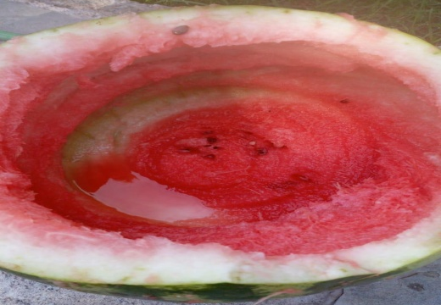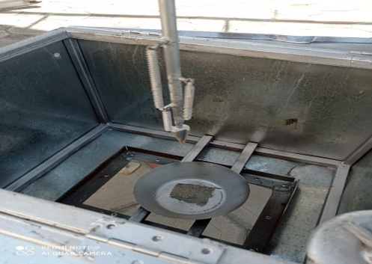

а - очищенная корка арбуза; б - рабочий орган прибора

Рисунок 5.2 - Результат разрушения мякоти внутри плода разработанным аппаратом

Скорость вращения безусловно важна для качественной и продуктивной работы. Но скорость вращения оказывает первостепенное влияние на рабочий орган, т.к. в процессе работы на него воздействуют две основные силы:
- центробежная, которая старается удержать его в радиальном положении. Она зависит от скорости вращения рабочего механизма;
- сила сопротивления среды, приводящая к изгибу рабочего органа. Изгиб зависит от сопротивления среды и прочности рабочего органа.
Правильный подбор данных параметров позволил аккуратно измельчать мякоть, оставляя нетронутой внутреннюю часть корки арбуза.
Изучение свойств мякоти этих арбузов показало, что деформация плодов при загрузке возрастает до некоторой ограниченной величины. После этого мякоть сразу же разрушается.
Анализ также показал, что пульпа в разных точках плода имеет разную прочность, но процесс сжатия регулируется законом Гука.
Рисунок 5.3 показывает, что модуль упругости мякоти арбуза ниже к экватору и выше в районе плодоножки. Средние значения модуля упругости пульпы находились в диапазоне арбузов Дисхим: 1,56 МПа в зоне плодоножки, 0,99 МПа в экваториальной зоне и 1,32 МПа в зоне цветоложа.

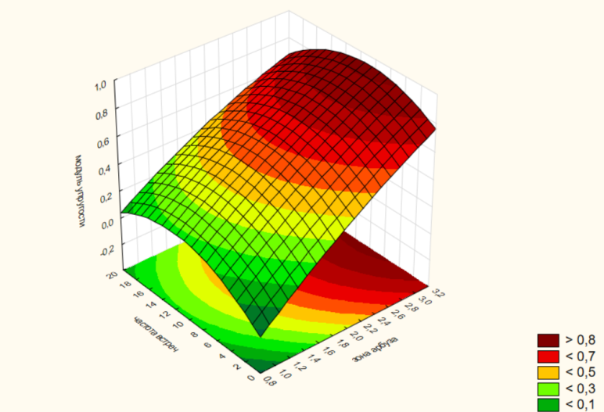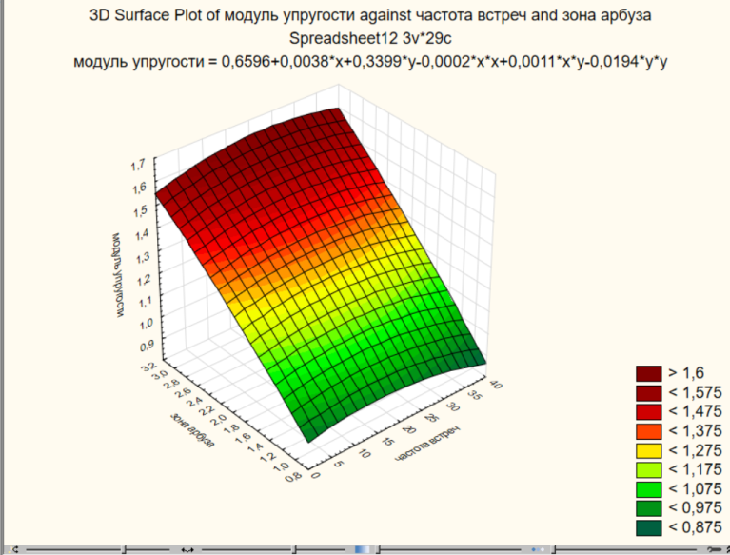

х- область арбуза, у-частота встреч

Рисунок 5.3- Функция желательности и график отклика модуля упругости в зависимости от зоны арбуза

5.5 Расчет перемешивающего органа с применением критериального уравнения

Рабочий орган опускается в мякоть и начинает вращательное движение.
При этом происходит отделение мякоти от стенок корки, и измельчение мякоти для слива и фильтрации. Семена уходят на мойку и сушку, мякоть фильтруется на дальнейшую обработку.
Полная мощность цикла работы мешалки включает в себя следующие составляющие:
1. Мощность на отделение мякоти от стенок корки и перемешивание.
2. Мощность на измельчение мякоти и перемешивание.
3. Мощность на перемешивание пульпы.

1.Сила резания при отделении мякоти от стенок коры по опытным данным составляет Р_{iрез} = 21 Н. Полная сила резания с учётом сил трения по всему периметру траектории составит:
Р_{1рез} = К_{f} ·Р_{iрез} = 1,4·21 = 29,4 Н.

2. Оптимальное, установленное экспериментом, значение числа оборотов лопастей составляет n= 1500 об/мин = 25 с⁻¹.
Тогда угловая скорость среза:

ώ = π·n /30 = 17 с⁻¹

3.Окружная скорость среза:

v = ώ·r =17·0,05 =7,85 м/с

4. Мощность среза мякоти с коры N₁:

N₁ = Р_{рез}· v =29,4·7,85 = 230,8 Вт

5. Сила резания при отделении мякоти от стенок коры по опытным данным составляет Р_{2рез} = 12 Н.
6. Мощность резания мякоти N₂:

N₂ = Р_{2рез}· v =12·7,85 = 94,2 Вт

7. Мощность, затрачиваемую на перемешивание пульпы N₃, рассчитываем из критериального уравнения Эйлера

где Eu_{м} - критерий Эйлера (критерий мощности);
N₃ - мощность на валу мешалки в рабочий период перемешивания (Вт);
ρ - средняя плотность жидкообразной системы (кг/м³);
μ - средний динамический коэффициент вязкости (Па·с);
d - диаметр лопастей мешалки (м).

8. По технологическим условиям процесса принят диаметр лопастей мешалки d =100 мм. В нашем случае имеем овальное сечение рабочей области мешалки (внутренняя полость арбуза), для которой D = 250-300мм. В среднем принят внутренний диаметр D = 280мм.
9. Согласно нашим исследованиям оптимальное число оборотов составило n = 1500мин⁻¹ = 25с⁻¹.
Плотность жидкообразной системы (пульпы) при средней температуре 20⁰С ρ = 1210 кг/м³.
Кинематический коэффициент вязкости ν=2,6·10⁻⁶ Па·с.
Динамический коэффициент вязкости μ = 2,34·10⁻³ Па·с.

10. Рассчитываем модифицированный критерий Рейнольдса (для перемешивания)

11. По графику зависимости вида Eu_{м} = f(Re_{м}) находим для кривой №14 (мешалка пропеллерная модифицированный критерий Эйлера Eu_{м} =2,1.
12. Рассчитываем рабочую мощность на валу мешалки (N в Вт) на перемешивание арбузной пульпы.

N = Eu_{м}· ρ· n³· d⁵

N₃ = 2,1· 1210·25³· 0,1⁵ =397 Вт

13. Определяем суммарную мощность на валу перемешивающего и режущего оборудования (привода мешалки) N в Вт.
Рабочая мощность:

N_{р} = N₁+ N₂+ N₃ = 230,8+94,2+397 =722 Вт

Пусковая мощность с учётом преодоления сил инерции:

N = 1,1·N = 794,2 Вт

14. Вращающий момент для подбора электропривода мешалки определим:

По каталогу фирмы «СПАРКС» выбираем малогабаритный мотор-редуктор МNHL. со следующими регулируемыми параметрами:
- мощность 100 - 800 Вт;
- крутящий момент 11 - 89 Н·м;
- скорость вращения выходного вала 0 - 1800 об/мин;

5.6 Определение характеристик мякоти арбуза

Твердость мякоти варьировалась от 5-10 Н, твердость корки изменялась от 10,12-12,67 Н. Прочность на срез корки в зоне цветоложе и плодоножки варьировалась 187,9-275,3 Н. Это дало возможность определить с какой силой нужно работать рабочему органу и позволит при дальнейших расчетах подобрать по мощности электродвигатель.

Таблица 5.1 − Напряжение сдвига (Н/мм²)
Зоны отбора проб | Усилие (Н) | Напряжение сдвига (Н/мм²)
Корка | 50 | 70
Прикорковая зона | 10 | 13,9
Паренхима мякоти | 5,5 | 6,9
Середина арбуза | 4 | 4,8

Таблица 5.2 − Прочностные характеристики составляющих частей арбуза
Область | Усилие разрушения, Н |  | Усилие резания плоским ножом, Н
Область |  |  | вдоль |  | поперек
 | Корка | Мякоть | Корка | Мякоть | Корка | Мякоть
Плодоножка | 472,7 | 180,5 | 28,9 | 13,2 | 37,6 | 10,8
Экватор | 444,0 | 103,9 | 37,0 | 12,6 | 37,3 | 12,2
Цветоложе | 445,4 | 170,9 | 27,0 | 9,4 | 39,7 | 8,9

Усилие резания мякоти арбуза определяли при помощи измерительного комплекса (рисунок 5.4), а результаты представлены на рисунке 5.4.

Рисунок 5.4- Распределение усилия резания мякоти бахчевых плоским ножом.
Функция для усилия резания по экватору описывается полиномом 4 степени, R²=0,95

y = 0,1064x⁴ - 2,2418x³ + 14,106x² - 24,607x + 16 (5.68)

Цветоложе описывается полиномом 4 степени с коэффициентом детерминации 96%

y = 0,094x⁴ - 2,6112x³ + 23,857x² - 79,021x + 85, 432 (5.69)

плодоножке усилие резания описывается полиномом 5 степени с величиной достоверной апроксимации 95%

у= 0,0236x⁵ - 0,6094x⁴ + 5,5069x³ - 21,072x² + 36,485x - 17,4 (5.70)

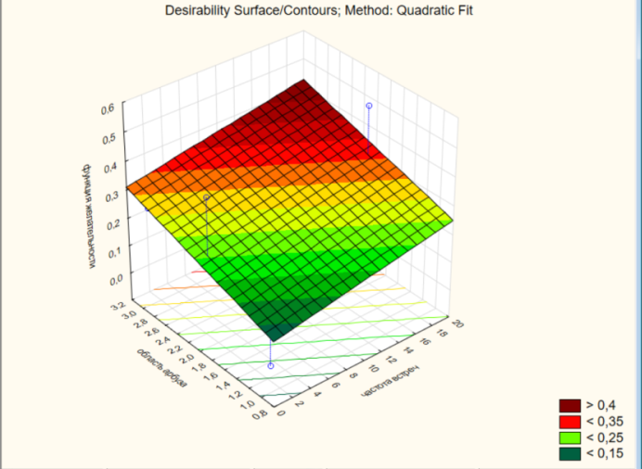
Рисунок 5.5- Усилие резанья мякоти (поперечный разрез)

Рисунок 5.5 демонстрирует, что функция желательности усилия резания действует согласно линейному уравнению и напрямую зависит от зоны арбуза: зеленым цветом помечен экватор, красным плодоножка. Следственно, наименьшее сопротивление наблюдается в области цветоложа [95].
Усилие резания верхнего диска арбуза вдоль в зоне плодоножки составило в среднем 12,95, дисперсия 1,37, среднеквадратическое отклонение 0,22, ошибка средней арифметической 0,11, коэффициент вариации 10.57%. Ассиметрия кривой нормального распределения выборки составила 0,05, эксцесс 0,78
Усилие резания нижнего диска в зоне цветоложа составила 8,72$±$0,18, коэффициент вариации равен 12,66%, ошибка средней арифметической 0,07.
Таким образом это исследование показало с каким усилием нужно резать верхний и нижний диски арбуза, и какие усилия нужно прилагать если проводить измельчения плоским ножом, в нашем случает плоские ножи были подвешены в виде подвесных импеллеров к валу с тросиком для измельчения мякоти арбуза внутри полости. Так же рассматривался вид рабочего органа где вместо ножей были использованы валики с винтовой заточкой. В ходе эксперимента валики с винтовой заточкой показали лучший результат, так как в процессе измельчения имел место удар, сдвиг, срез. И поэтому рассматривался процесс сжатия, сдвиг, срез.
Предельное напряжение сдвига в зависимости от скорости плунжера и от силы нагружения показано на рисунке 5.6

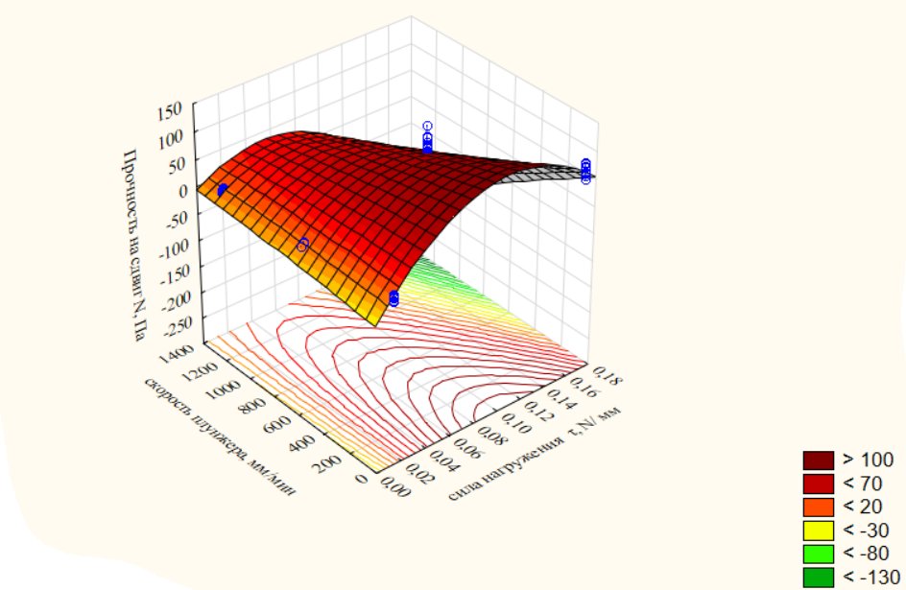
Рисунок 5.6- Поверхность отклика предельное напряжение сдвига мякоти арбуза

$$y=-29.6+2977.5x+0.03y-13984.2x^{2}-1.05xy$$

По оси х – сила нагружения, по оси у - скорость плунжера, мм/мин.
Данные эксперимента проверены критериями Фишера и Стьюдента, модель адекватна и описывает изменения факторов на 93 процента, R²=0.93 Данные обработаны с помощью программного обеспечения Statistica10.0. Уравнение показывает, что предельное напряжение сдвига напрямую зависит от силы нагружения.

5.7 Определение модуля упругости мякоти

Результаты экспериментов по изучению свойств арбузной мякоти показывают, что деформация образца при нагружении увеличивается до некоторого ограниченного значения, после чего он практически мгновенно разрушается.
Анализ законов деформации показывает, что пульпа имеет разную прочность в разных точках плода, но процесс сжатия регулируется законом Гука.
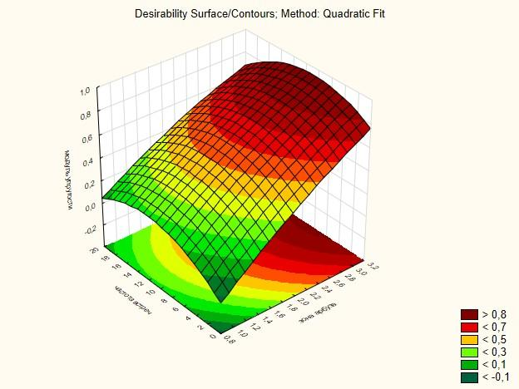
Рисунок 5.7 - Поверхность отклика функции желательности для модуля упругости мякоти арбуза

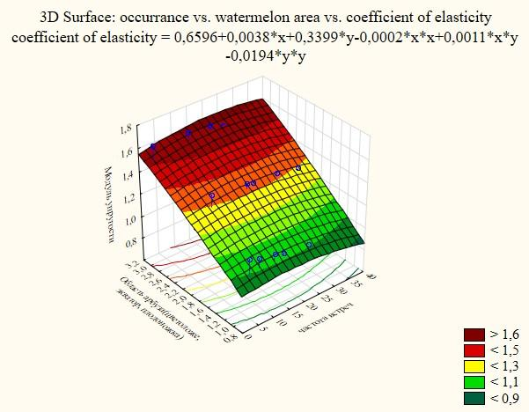
Рисунок 5.7- поверхность отклика модуля упругости

Формула регрессии

$E=0.6596+0.0038x+0.3399y-0.0002x^{2}+0.0011xy-0.0194y^{2}$ (5.71)

Х-область арбуза по зонам, у-частота встреч в эксперименте.
Рисунок показывает поверхность отклика функции желательности для модуля упругости мякоти арбуза, что доказывает полноту исследований.

Рисунок 5.8 – Распределение значений модуля упругости мякоти арбуза экспериментальных исследований

Рисунок 5.8 показывает, что найденные значения и функция описывает закономерность от 85-91%. Так же по рисунку видно, что модуль упругости цветоложе выше чем в зоне плодоножки и экватора, следовательно, при внедрении арбуза в рабочую камеру верхним диском должно быть цветоложе, для более интенсивного измельчения мякоти.

5.8 Выводы по пятому разделу

Обоснована физико-математическая модель по процессам, происходящим в полости арбуза при измельчении мякоти и одновременном отделении от корки.
Получен критерий подобия, характеризующий отношение активной силы среза к силе сопротивления, Jр.
Выведено критериальное уравнение деформации смятия (разрушения мякоти арбуза). Получен критерий механического подобия, характеризующий отношение активной мощности смятия (разрушения) к мощности сил сопротивления D_{F}.
Критериальное уравнение перемешивания пульпы в стесненных условиях полости арбуза.
На качество перемешивания влияет правильно подобранная и рассчитанная угловая скорость ω (с⁻¹). Она связана с так называемой относительной скоростью перемешивания.
Рекомендуется использовать эти критерии и уравнения для описания процесса, который происходит в устройстве, которое отделяет мякоть арбуза от корки в ограниченных полостью арбуза условиях, что позволяет определить теоретическую эффективность обработки и мощность двигателя устройства. Несомненно, его можно использовать и для инженерно-технических расчетов. Оптимальные параметры процесса разрушения мякоти арбуза предполагают такую частоту вращения рабочего органа и его геометрию, которые обеспечат большую производительность, т.е. снизится время резания, разрушения мякоти и выхода пульпы. Конструирование оборудования и её расчёты непосредственно зависят и от числа оборотов n, мин⁻¹; времени разрушения τ, с; диаметра лопастей d, м; геометрии лопастей и их режущих кромок.
Экспериментально установлено, что для плода арбуза целесообразно применять рабочий орган в виде подвесных импеллеров, которые при работе не разрушают семена, измельчают мякоть и при перемешивании очищают стенки корки от мякоти. На процесс переработки плода арбуза затрачивается в среднем 4 мин. Расчетная производительность оборудования составила 8,4 кг/с.

6 ИСПЫТАНИЕ ОБОРУДОВАНИЯ И РАСЧЕТ ЭКОНОМИЧЕСКОЙ ЭФФЕКТИВНОСТИ ЕГО ИСПОЛЬЗОВАНИЯ

Для испытания оборудования были взяты столовые арбузы позднеспелых сортов и кормовые арбузы. Столовые арбузы позднеспелых сортов и кормовые имеют толстую корку, но при этом кормовые арбузы в отличие от столовых имеют плотную мякоть. Испытания оборудования проводились в ТОО «Южный» в Алматинской области. (Приложение Г)
В процессе экспериментальных исследований было переработано 402 кг арбузов. Качество работы устройства определялось по двум существенным показателям, характеризующим процесс измельчения мякоти в полости арбуза и очистку корки: полнота очистки корки, объем полученной мякоти и сока.
В ходе испытаний арбузы были отсортированы по сортам и получены следующие данные по работе оборудования, которые указаны в таблице.

Таблица 6.1 - Сорта и выход частей исследуемых арбузов

Сорт арбуза | вес, кг | Объем полученной однородной мякоти, кг | % | Полнота очистки корки, %
Междуреченский | 3,7±0,68 | 1,6 | 43,24 | 91,8919
Междуреченский | 4,5±0,48 | 1,9 | 42,22 | 91,1111
Междуреченский | 5,2±0,31 | 2,2 | 42,31 | 90,3846
Красносемянник | 3,5±0,83 | 2,7 | 54,00 | 92
Красносемянник | 5,2±0,35 | 2,8 | 53,85 | 94,2308
Красносемянник | 5,9±0,35 | 3,1 | 52,54 | 93,2203
Жетыген | 6,0±0,66 | 3,4 | 56,67 | 93,3333
Жетыген | 6,2±0,18 | 3,6 | 58,06 | 95,1613
Жетыген | 6,5±0,14 | 3,5 | 53,85 | 93,8462
Асар | 8,0±0,29 | 5,1 | 63,75 | 92,5
Асар | 11,2±0,38 | 7 | 62,50 | 91,0714
Асар | 10,3±0,46 | 6,5 | 63,11 | 91,2621
Дисхим | 2,7±0,18 | 1,3 | 48,15 | 92,5926

Полноту очистки корки K определяли, следующим образом, взвешивали полученную корку m₁, и очищали от оставшейся на ней мякоти, далее эту мякоть взвешивали m₂ и от нее отнимали вес очищенной корки.
K=100-(m₂*100)/m₁ (6.1)

Опытный образец оборудования для первичной переработки плодов арбуза на корку, однородную массу мякоти и сока полностью удовлетворяет техническим условиям.
На данном этапе развития пищевой промышленности, в частности, в области переработки сельхозпродукции большее значение приобретает механизация ручного труда и дальнейшее развитие. Особенное значение имеет модернизация существующих линии по переработке плодов и инновации в области переработки плодов бахчевых культур. Предложенная установка заменяет ручной труд, тем самым повышая производительность труда, так как сокращается время на переработку плодов. Оборудования является универсальной в том плане что имеет возможность легко поменять форму рабочего органа. В этой работе мы рассмотрели несколько видов рабочих органов и их работу в полости арбуза, самыми эффективными были подвесные вращающиеся импеллеры.

Таблица 6.2 - Экономическая эффективность
Показатель | Результат, тыс тг
экономия по заработной плате | 216
Экономия по социальным отчислениям | 75,6
Экономия на спецодежде высвобожденных рабочих | 3
Расходы на электроэнергию | 15,63
Амортизация оборудования | 690,4
Расходы на содержание и эксплуатацию оборудования | 770,28
Условно-годовая экономия | 1480
Срок окупаемости | 0,83
Экономическая эффективность капитальных затрат | 1,1
Годовой экономический эффект | 1280,3
Повышение производительности труда на участке в смену в результате сокращения численности, % | 75

Применение механического процесса переработки плодов арбуза вместо ручного позволяет сократить время на производство и освободить 2 единицы рабочей силы. Изменение ручного труда на данную установку через линию позволяет стабилизировать процесс, с положительным экономическим эффектом. Результаты расчетов показаны в таблице 6.2. Сравнительный анализ между до внедрения оборудования и после показан в таблице 6.3

Таблица 6.2 - Сравнительная экономическая эффективность
Показатели | Величина показателей |  | Изменения
Показатели | До внедрения | После внедрения | Абсолютные | Относительные
Выпуск продукции | 460 | 1000 | +540 | -
Число работников, чел/смену | 4 | 1 | -3 | 75
Увеличение мощности электродвигателя, кВт | - | 2,2 | +2,2 | -
Затраты на внедрение | - | 690 | +690 | -
Условно-годовая экономия, тыс. тг. | - | 1480 | +1480 | -
Годовой экономический эффект, тыс. тг. | - | 1280 | +1280 | -
Абсолютная экономическая эффективность | - | 1,1 | - | -
Срок окупаемости, лет | - | 0,83 | - | -

6.1 Выводы по шестому разделу

Полученные результаты предполагают новое решение, которое позволяет полностью заменить ручной труд в процессе переработки плодов арбуза, в частности в процессах очистки от корки, получения мякоти, отделение семян. В результате разработки рабочее место механизировано, что повысит производительность линии в целом.
Экономический эффект от использования данной установки составляет 1280 тысяч тенге в год. По рассчетам затраты на установку окупятся за 0,83 года. Целесообразность использования данной установки в линии по переработке плодов арбуза является доказанной.

ЗАКЛЮЧЕНИЕ

Выводы по результатам диссертационных исследований
- По результатам проведённого анализа научно-технической информации пришли к следующему выводу, что существующие предложения направлены на выход одного продукта после переработки. Например, выделить семена, извлечь из плода бахчевых культур семена и в отходы отправлять все остальные части плода. На основании этого была поставлена цель создать установку, позволяющую проводить одновременное отделение мякоти арбуза от корки и семян с получением сока.
Для этого были поставлены задачи, направленные на изучение и обоснование условий работы такого оборудования, а также на создание методики его расчёта.
- Для повышения эффективности переработки плодов арбуза за счет механизации ручного труда была предложена схема оборудования для первичной переработки. Обоснованы ее геометрические параметры и параметры рабочего органа.
Разработаны методики экспериментальных исследований по определению работы, мощности оборудования и его рабочего органа, в стесненных условиях с использованием поверенных в установленном порядке приборов научно-исследовательских лабораторий АО «Алматинский технологический университет» и ФГБОУ ВО ВолГАУ
3. Определены физико-механические свойства частей плода арбуза, необходимые для обоснования параметров и режимов работы машины. Изучен процесс измельчения и перемешивания мякоти арбуза в стесненных условиях полости плода, без повреждения семян и корки арбуза. Определена зависимость модуля упругости мякоти арбуза от зоны арбуза и частоты встреч.
4. Разработаны и обоснованы математические модели процессов отделения мякоти и измельчения мякоти, происходящих в стесненных условиях полости арбуза. Получены новые критерии подобия: критерий интенсивности резания, характеризующий отношение активной силы среза к силе сопротивления, критерий мощности, деформации смятия, характеризующий отношение активной мощности смятия (разрушения) к мощности сил сопротивления. Выведены критериальные уравнения: деформации смятия (разрушения мякоти арбуза); критериальное уравнение перемешивания пульпы в стесненных условиях полости арбуза, критериальное уравнение относительной скорости перемешивания для расчёта угловой скорости ω (с⁻¹), связанной с так называемой относительной скоростью перемешивания.
5. На основе полученной корреляции была разработана инженерная методика расчета устройства для первичной обработки мякоти, корки и семян плодов арбуза. Обработка проводилась в стесненных условиях арбузной полости. Разработанная методика позволяет определить теоретическую производительность обработки, мощность двигателя устройства, диаметр лопасти, геометрию лезвия и его режущей кромки.
6. Изготовлен и испытан опытный образец оборудования по первичной переработке плодов арбуза на ТОО «Южный». В ходе испытаний подтверждена верность предложенных нами технических решении для обоснования экономической целесообразности внедрения оборудования, проведен укрупненный экономический расчет. Расчет показал окупаемость за короткий период, который равен 0,83 года.
Оценка полноты решений поставленных задач. Результаты поиска научно-технической информации, их оценка, экспериментальное исследование закономерностей процессов, происходящих при переработке в стесненных условиях полости арбуза, решение задач математического моделирования, расчет и испытания прототипа оборудования в полном соответствии с задачами диссертации.
Разработка рекомендаций и исходных данных по конкретному использованию результатов.
Методики расчета, представленные в работе, могут быть использованы при проектировании устройств по переработке сочно плодных культур для определения работы, мощности с помощью критериального уравнения. Приведенные в работе данные по физико-механическим свойствам мякоти и корки арбуза могут быть полезны для инженеров, технологов, специалистов промышленных предприятий и научно-исследовательских организаций, а также в процессе обучения в области машин и оборудования пищевой промышленности.
Оценка технико-экономической эффективности внедрения.
По результатам исследования разработано устройство для получения мякоти, семян и корки арбуза, которое испытано и рекомендовано к применению на фруктовой фабрике ТОО «Южный» в Алматинской области. Расчетный экономический эффект от внедрения данного оборудования в производственную линию составил 1 280 000 тенге в год. Затраты на установку согласно расчету, окупятся за 0,83 года.
Оценка научного уровня выполненной работы в сравнении с лучшими достижениями в данной области. Технико-экономическая оценка разработанного и исследованного оборудования для первичной обработки арбуза показывает, что предлагаемое оборудование превосходит существующие решения по многим показателям, таким как производительность, материалоемкость, ресурсосбережение, эффективность работы. Предложенное устройство объединяет несколько операций, что позволяет получить несколько видов продукции: корку на производство цукатов, арбузный сок, мякоть на продукты питания, семена. Это устройство не имеет аналогов среди устройств первичной обработки арбузов.

СПИСОК ИСПОЛЬЗОВАННЫХ ИСТОЧНИКОВ

- Джураев Х.Ф. Технология переработки бахчевых культур / К.О. Додаев, А.Ж. Чориев // Хранение и переработка сельхоз сырья. − 2001.−№9.−С. 52.
- Додаев К.О. Особенности переработки бахчевых культур / И.Т. Абдукадиров, Х.Ф. Джураев, P.A. Бобояров, А.Ж. Чориев // Пищевая промышленность. − 2002. −№11. − С. 40.
- Костров, В.Д. Технология производства, переработки и использования тыквы / И.Ф. Горлов − Волгоград: Перемена, 1996.− 120 с.
- http://stat.gov.kz/faces/wcnav_externalId/) Темпы роста отраслей экономики (индекс физического объема, в %), Официальная статистическая информация.
- https://www.atlasbig.com/ru/ Ведущие страны производители арбузов
- https://www.kazpravda.kz/articles/view/ Арбузно - дынный рай.
7.Аверьянов, О. И Технологическое оборудование: Учебное пособие О.И. Аверьянов, О. И. Аверьянова, В. В. Клепиков. - М.: Форум, Инфра – М, 2007.-240с.
8. Требования к современному пищевому оборудованию http://mm.pl.ua/articles/trebovaniya_pischevomu_oborudovaniyu.html. 01.06.2021.
9. Антипов С.Т. и др. Машины и аппараты пищевых производств. Книга 2. Том 2: Учебник в 3-х кн. — Под ред. Панфилова В.А., Груданова В.Я. — Минск: БГАТУ, 2008. — 590 с.
10.Требования к современному оборудованию пищевых производств. https://baker-group.net/technology-and-recipes/confectionery/technical-performance-in-the-confectionery-industry.html 23.05.2020.
11. http://knigakulinara.ru/books/item/f00/s00/z0000024/st379.shtml Краткие сведения по эксплуатации оборудования, охране труда и технике безопасности 07.06.2021.
12.Устройство для переработки плодов бахчевых культур. https://findpatent.ru/patent/218/2185761.html.
13 Шапров М. Н., Сёмин Д. В., Садовников М. А. Определение силовых параметров процесса резания очищенной мякоти плодов бахчевых // Известия НВ АУК. 2013. №4 (32). URL: https://cyberleninka.ru/article/n/opredelenie-silovyh-parametrov-protsessa-rezaniya-ochischennoy-myakoti-plodov-bahchevyh (дата обращения: 07.06.2021).
14. Д.В. Семин. Состояние и уровень механизации при переработке бахчевых культур [Текст] /Д.В. Семин//Материалы IX региональной конференции молодых исследователей Волгоградской области/ВГСХА.− Волгоград: Волгоградская ГСХА,2005 −122с.
15. Пат. №2179386 С2, Российская Федерация, МПК А 01 А 29/00. Измельчитель, преимущественно плодов бахчевых культур / В.Г. Абезин, В.В. Карпунин, А.Н. Цепляев, М.Н. Шапров, A.M. Салдаев. опубл. 20. 02. 2002, Бюл. №5. - 4 с.
16. Интернет источник: https://edrid.ru/rid/219.016.afd5.html.
17. А.с. №667197, М.кл 2 А 23 N 4/12. Устройство для выделения семян из плодов и овощей (В.Н. Писаревский, В.Х. Прищак, В.В. Иванов. Заявлено 19.05.1977, опубликовано 15.06.1979.
18.Пат. №2510233 Российской Федерации.Установка для переработки бахчевых культур.Абезин В.Г и др. - бюл.9,от 27.03.2014.-С.9.
19. Цепляев А. Н., Шапров М. Н., Абезин В. Г., Цепляев В. А., Тарасова Е. М. Современные направления механизированного возделывания, уборки и переработки бахчевых культур // Известия НВ АУК. 2007. №2. URL: https://cyberleninka.ru/article/n/sovremennye-napravleniya-mehanizirovannogo-vozdelyvaniya-uborki-i-pererabotki-bahchevyh-kultur (дата обращения: 07.06.2021).
20. Пат. №2389417 Российская Федерация, МПК A 23N 15/00. Машина для удаления корки с плодов бахчевых культур / М.Н. Шапров, Д.В. Сёмин, А.В. Кузнецов. −опубл. 20.05. 2010, Бюл. № 14.− 8 с.
21. Разработка прогрессивной технологии получения диетических и лечебно-профилактических продуктов питания путём комплексной переработки лекарственных растений и бахчевых культур: отчёт о НИР 2013 (промежуточный) / АТУ: рук. Медведков Е.Б.; испол. Пронина Ю.Г. –Алматы, 2013.-109 с.- № ГР 0115РК01409. – Инв. № 0213РК00623.
22. А.с. №1708258, Машина для выделения семян из плодов бахчевых культур. / Цепляев А.Н., Шапров М.Н., Бороменский В.П. (СССР). - Заявлено 19.12.1989; опубл. 30.01.1992.
23.Ручной ротационный очиститель. https://poleznayamodel.ru/model/10/100704.html.
24. Пат №2221465, Российской Федерации. Устройство для удаления кожуры с поверхности плодов бахчевых культур и корне клубнеплодов /Цепляев А.Н., Шапров М.Н., Абезин В.Г., Карпунин В.В., Салдаев A.M. – Опубл. 20.01.2004.
25. Пат №2542770 Российской Федерации, Выделитель семян из плодов арбузов/Абезин В.Г., Шапров М.Н., Цепляев А.Н. – опубл. 27.02.2015 Бюл. № 6.- 9с.
26. Пат. СССР, Машина для выделения семян из сочно плодных культур/Антиликаторов Б.Я.; опубл. 17.12.1959, Бюл. № 17. - с.3.
27. А.с. 973102 Устройства для вырезания сердцевины из плодов бахчевых культур/В.М. Сагателян, В.А. Авакян, М.Г. Микаелян; опубл.15.11.82, Бюл №42.-с.6.
28. Пат. № 2 266 692, Российской Федерации, Устройство для выделения семян из плодов бахчевых культур/Салдаев А. М., Елисеев А.К., Петров Н.Ю.; опубл.27.12.2005, Бюл№36.- с. 8.
29. Пат № 2552038, Российской Федерации, Установка для выделения семян из плодов арбузов/Абезин ВГ., Сальников А.Л., Сальникова, Н.А., Беспалова О.Н.; опубл. 10.06.2015 Бюл. № 16. - с.8.
30.А.с. №772520, М. кл. А 23 N 4/00. Машина для выделения семян из плодов бахчевых культур // И.Н. Егоров, М.А. Жуков, Л.С. Землянов и др. Заявлено 20.04.1979; Опубликовано 23.10.1980.
31.А. с. 950296 (СССР). Машина для выделения семян из плодов бахчевых культур / Г.Е. Листопад, П.М. Овчаров.-Заявл. 16.01.81, № 3238970/28-13; Опубл. в Б.И., 1982, & 30.
32.Пат. №2287306, Российской федерации, Установка для перерботки бахчевых культур/ Абезин В.Г., Невструев А.А., Карпунин В.В., Несмирный А.В., Салдаев А.М.; Опубл. 20.11.2006, Бюл № 32- с.6.
33.А.с. 667197, Устройство для выделения семян из плодов и овощей /В.Н. Писаревский, В.Х. Прищак, В.В. Иванов; опубл. 15.06.1979, Бюл № 22.-с.2
34.А.с. 1205883, Устройство для отделения семян от бахчевых культур/Т. Носиров, Р. С. Тукаев, Х. Давлатов, А. Ортиков, А.Б. Султанов; опубл. 23.01.1986, Бюл №13. – с. 2.
35.Информационный листок 66 − 98 Волгоградского центра научно − технической информации /сост.: В.Г. Абезин, В.П. Бороменский. − Волгоград. − 1998. − С.1−4.
36.Пат. № 2185761, Российская Федерация, МПК A23N4/12 / Устройство для переработки плодов бахчевых культур/ Абезин В.Г.; Карпунин В.В.; Цепляев А.Н.; Шапров М.Н.; Салдаев А.М.− Заявлено 08.12.2000, Опубл.27.07.2002.
37. Пат. № 2289288, Российская Федерация, МПК A23N4/00, A23N4/12 / способ выделения семян из плодов бахчевых культур, преимущественно из плодов тыквы, и устройство для его осуществления/ Милюткин В. А.,Стребков Н. Ф.− Опубл. 20.12.2006. Бюл № 35 - с.7.
38.Пат. № 23310, Республика Казахстан, МПК A23N7/00 Устройство для удаления кожуры плодов бахчевых культур/ Шамбулов Е.Д., Еркебаев М.Ж. и др.− Опубл. 15.12.2010, бюл. № 12.
39.Пат. №23668, Республика Казахстан, МПК A23N 4/12, A23N 4/24 /Устройство для удаления сердцевины плодов, преимущественно арбузов /Шамбулов Е.Д., Еркебаев М.Ж. и др.−Опубл.15.02.2011, бюл. № 2.
40. Ze’ev Schmilovitch, Victor Alchanatis, TimeaIgnat, Aharon Hoffman, Haim Egozi, Benyamin Ronen, Viacheslav Ostrovsky, Yakov Vinokur, Victor Rodov Machinery for Fresh Cut Watermelon and Melon// Chemical Engineering Transactions Vol. 44, 2015. ISBN 978-88-95608-35-8; ISSN 2283-9216.- P. 277-282
41. А. с. № 1708259, МКП А 23 N 4/12. Устройство для вырезания сердцевины плодов / Г.И. Касьянов, О. И. Квасенков, В.А. Ломачинский, Г.Р. Нариниянц, А.С. Жолтиков, Н.А. Артамонов. З.№ 4832714/13. Заявлен 30.05.90. Б. № 4, 1992.
42. ГОСТ 7177−2015 Арбузы продовольственные свежие. Технические условия.-Москва: Изд-во стандартов, Дата введения 2017-01-01.
42. Назымбекова А.Е., Тлевлесова Д.А., Медведков Е.Б, Кайрбаева А.Е. Исследование мякоти арбуза//Вестник Государственного университета имени Шакарима города Семей. – Семей, 2020. - №4(92). – С.25-28.
43. М.Н. Шапров, Д.В. Семин, М.А. Садовников, А.В. Кузнецов Определение прочностных характеристик плодов бахчевых культур// Известия Нижневолжского агро университетского комплекса. − №4(24), 2011.- C.32-38.
44. Кузнецов О.А., Волошин Е.В., Сагитов Р.Ф. К 89 Реология пищевых масс: Учебное пособие. – Оренбург: ГОУ ОГУ, 2005. − 106 с.
45. Мачихин Ю.А. Реология пищевых продуктов: Учебное пособие / Ю.А. Мачихин, Ю.К. Берман; Ю. А. Мачихин, Ю. К. Берман. − М.: МГУПП. – 1999, Ч.1. − 250 с.
46. Садовников М.А. Обоснование конструктивно-технологических параметров машины для резания очищенной мякоти плодов бахчевых при переработке на цукаты.: автореф. дис. канд. техн. наук: 05.20.01.-Волгоград, 2012.- 24 с.
47. Лебедь, Н.И. Устройство для определения прочностных свойств плодов, овощей корнеплодов / Н.И. Лебедь, М.А. Садовников // Материалы XVI региональной конференции молодых исследователей Волгоградской области: науч. изд. – Волгоград: ФГБОУ ВПО Волгоградский ГАУ, 2012. – С. 190 – 192
48. Шапров, М.Н. Реологическая модель плодов бахчевых культур / М.Н. Шапров, А.Н. Цепляев, А.В. Седов// Совершенствование технологии и технических средств механизации сельского хозяйства: материалы научно-практической конференции / ПГСХА. – Пенза, 2001. - С. 151-154.
49. Шапров, М.Н. Механизация первичной переработки плодов бахчевых культур / М.Н. Шапров, Д.В. Семин, М.А Садовников// Известия Нижневолжского агроуниверситетского комплекса: наука и высшее профессиональное образование. - 2008. - Вып. №4 (12). - С. 146-150.
50. Шапров, М.Н. Качественные показатели работы машины для резания очищенной мякоти плодов бахчевых культур / М.Н. Шапров, Д.В. Семин, М.А Садовников// Аграрная наука - основа успешного развития АПК и сохранения экосистем. Материалы Междунар. науч.-практ. конф. Том 3. - Волгоград: ФГБОУ ВПО Волгоградский ГАУ, 2012.- С.191-195.
51. Садовников, М.А. Определение физико-механических свойств мякоти бахчевых культур / М.А. Садовников // Материалы XVI региональной конференции молодых исследователей Волгоградской области: науч. изд. – Волгоград: ФГБОУ ВПО Волгоградский ГАУ, 2012. – С. 213-215.
52. Nazymbekova A.E., Medvedkov Y.B., Tlevlesova D.A., Watermelon fruit research for the development of prymari processing eguipment. Materials of the International Conference “Scientific research of the SCO countries: synergy and integration” - Reports in English. Part 1. (December 12, 2018. Beijing, PRC) P.171-174.
53. Требования, предъявляемые к оборудованию пищевых производств Интренет источник: https://helpiks.org/6−88122.html.
54. Шапров, М.Н. Качественные показатели работы машины для резания очищенной мякоти плодов бахчевых культур / М.Н. Шапров, Д.В. Семин, М.А Садовников// Аграрная наука - основа успешного развития АПК и сохранения экосистем. Материалы Междунар. науч.-практ. конф. Том 3. - Волгоград: ФГБОУ ВПО Волгоградский ГАУ, 2012.- С.191-195.
55. Медведков Е.Б., Назымбекова А.Е., Тлевлесова Д.А., Кайрбаева А.Е., Шамбулов Е.Д. Устройство по переработке арбузов//Вестник КазНИТУ. –Алматы, 2020. – №6(142). – С.146-149.
56. Садовников М.А. Обоснование конструктивно-технологических параметров машины для резания очищенной мякоти плодов бахчевых при переработке на цукаты.: дис. канд. техн. наук: 05.20.01.-Волгоград, 2012.-215 с.
57. Садовников, М.А. Определение оптимальных параметров работы машины для резания очищенной мякоти плодов бахчевых культур / М.А. Садовников // Материалы VI Междунар. науч.- практ. конф. молодых исследователей / Волгоградский ГАУ. – Волгоград: ФГБОУ ВПО Волгоградский ГАУ, 2012. – С. 105-109.
58. Садовников, М.А. Машина для резания очищенной мякоти плодов бахчевых культур при первичной переработке на цукаты / М.А. Садовников // Материалы IV Междунар. науч.- практ. конф. молодых исследователей, посвященной 65-летию Победы в Великой Отечественной войне / ВГСХА. - Волгоград: Волгоградская ГСХА, 2010. - С. 198-200.
59. Abulude, F. O., Elemide, A. O., Ogunkoya, M. O. &Adesanya, W. O. Design and performance evaluation of a juice extractor constructed in Nigeria. Research Journal of Applied Sciences (2016)., 2(1), P. 31-34
60. ГОСТ ISO 7956*2—2074 Фрукты и овощи. Морфологическая и структурная терминология. Часть 2.-Москва: Изд-во стандартов, Дата введения 2014-09-30.
61. ГОСТ27525—87 (IS01991/1—1982 (E/F/R) Овощи. Номенклатура. Первый список.-Москва: Изд-во стандартов, Дата введения 1988-06-01.
62. ГОСТ 29329—92 Весы для статического взвешивания. Общие технические требования.-Сб. ГОСТов.-М.: Стандарт информ, 2007, Дата введения 1994-01-01.
63. ГОСТ 30178 — 96 Сырье и продукты пищевые. Атомно − абсорбционный метод определения токсичных элементов. - М.: ИПК Издательство стандартов, 1997 Дата введения 1998-01-01.
64. ГОСТ 7177−80 Арбузы продовольственные свежие. Технические условия Картофель, овощи, бахчевые культуры. Технические условия: Сб. ГОСТов. - М.: Стандарт информ, 2010.
65.ГОСТ 34393-2018 -Техника сельскохозяйственная. Методы экономической оценки официальное издание.-М.: Стандарт информ, 2018.
66.ГОСТ 24104-2001 Весы лабораторные. Общие технические требования. М.: ИПК Издательство стандартов, 2002 Дата введения 2002-07-01
67. ГОСТ 14959-79 Нож. Технические условия М.: Стандарт информ, 2006 Дата введения 1981-01-01.
68.ГОСТ 166-80 Штангенциркули. Технические условия М.: ИПК Издательство стандартов, 2003Дата введения 1991-01- 01.
69. ГОСТ 8.051-81 Государственная система обеспечения единства измерений. Погрешности, допускаемые при измерении линейных размеров до 500 мм. - М.: Издательство стандартов, 1987.-Дата введения 1982-01-01.
70.Теория планирования эксперимента Интернет источник: http://appmath.narod.ru/page1.html#_Toc201312949.
71.Основы научного исследования Интернет ресурс: http://www.stgau.ru/company/personal/user/7382/files/lib/.pdf.
72. Назымбекова А.Е., Медведков Е.Б., Тлевлесова Д.А. Проблемы развития и совершенствование процесса переработки плодов арбуза//Матер. Международн. Научн.-практ. конф. «Инновационные аспекты развития пищевой отрасли т отрасли гостеприимства». –г. Харьков, 2019. –С.112-113.
73. Ситников Е.О., Качанов В.А. Оборудование консервных заводов // Пищевая промышленность. М., 1991. - 248c.
74. Menoret V. Evolution de la technologie des jus de fruits // Industr. alim. agr., 87(5), 511p., 1970.
75. Шобингер Г. Плодово−ягодные и овощные соки // Легкая и пищевая промышленность. M., 1982. - 472с.
76. Коновалов А.И., Смоленцев А.В., Сосжина Н.А., Миронов В.Ф. и др. Тез. докл. II Меж регион. науч.− практ. конф. «Пищевая промышленность−2000». Казань, 1998. - 177c.
77. Пат. №5621 Республика Казахстан, МПК A23N 4/12, A23N 7/08 /Устройство для очистки плодов арбуза от корки и извлечения однородной массы /Кайрбаева А. Е., Медведков Е.Б, Назымбекова А.Е., Тлевлесова Д.А., и др.− Опубл.03.09.2020, бюл. № 48.
78. Заявка на полезную модель. Устройство для разрушения плодов арбуза на сок № 2021/0539.2. Дата подачи 01.06.2021 с.3.
79. А.Е. Назымбекова, Е.Б. Медведков, ТлевлесоваД.А., Механизация переработки арбузов//Вестник Государственного университета им. Шакарима, город Семей. - Семей, 2019. - №1(85). - С.80-84.
80. Каталог редукторов. Интернет источник: https://etpgpb.ru/procedure/tender/etp/481798-postavka-motor-reduktorov-mpo/
81. Кизатова М.Е. Современные тенденции в развитии оборудования для переработки бахчевых (преимущественно арбузов): монография.- Beau Bassin, Mauritius, Lap Lambert academic publishing ISBN 978-620-2-52891-7, 2020/- 205 c.
82. Медведков Е.Б., Кизатова М.Е., Шевцов А.А., Дранников А.В., Масленников С.Л. Физико-математическая модель процесса измельчения в установке для отделения мякоти плодов дыни от корки// Bulletin of National Academy of Sciences of the Republic of Kazakhstan ISSN 1991-3494 Volume 4, Number 368 (2017), Р. 65 – 70.
83. Косой В.Д. Инженерная реология биотехнологических сред : учебное пособие для студентов вузов, обучающихся по направлению "Технология сырья и продуктов животного происхождения / В. Д. Косой, Я. И. Виноградов, А. Д. Малышев. − СПб. :Гиорд, 2005. − 648 с.
84. Назымбекова А.Е., Медведков Е.Б., Тлевлесова Д.А., Шапров М.Н. Физико-математическая модель процесса отделения мякоти арбуза от корки// Вестник Государственного университета имени Шакарима города Семей. – Семей, 2020. - №2(90). – С.57 - 60.
85.Adebayo, A. A., Unigbe, O. M. &Atanda, E.O.,Fabrication and performance evaluation of a portable motorized pineapple juice extractor. Innovative Systems Design and Engineering (2015)., 5(8), P. 22-29.
86. Aremu A.K. & Ogunlade, C.A. Development and evaluation of a multipurpose fruit juice extractor. New York Science Journal (2016)., 9 (6), P.7-14.
87. Aviara, N. A., Lawal, A. A., Nyam, D. S. & Bamisaye, J. Development and performance evaluation of a multi - purpose juice extractor. Global Journal of Engineering, Design and Technology (2015)., 2(2), P.16 - 21.
88. Bates, R. P. & Crandall, P. G. Principles and practices of small- and medium - scale fruit juice processing. FAO, (2017)., Agricultural Services Bulletin, Rome. http://www.fao.org/3/y2515e/y2515e00.htm.
89. Hall, A.S., Holowenko, A.R. & Laughlin, H.G., Theory and Problems of Machine Design. Schaum’s outline series. New York: McGraw-Hill (2018)., Book Co.- p.344.
90. Ogunsina, B.S. & Lucas, E.B. Development of a manually operated cashew juice extractor. Agricultural Engineering International: The CIGR E-journal Manuscript (2018)., FP 07 037. Vol X. - P. 48-66.
91. Oguntuyi, V. F. Evaluation of development and performance of a manually - operated orange juice extracting machine. International Journal of Research Development. (2018)., 2(1), P.257- 264.
92. Olaniyan, A. M. Development of a small scale orange juice extractor. Journal of Science and Technology. (2017)., 47(1), P.105-108.
93. Reinhold, V. N. Ergonomic design for people at work, Vol. 2, Eastman Kodak Company. (2016)., - p.624.
94. Sylvester, A.A. & Abugh, A. (2018). Design and construction of an orange juice extractor, Proceedings of the World Congress on Engineering (2018), July 4 - 6, London, U.K. –P.1948-1953.
95. Medvedkov, Y., Nazymbekova, A.., Tlevlessova, D.., ShaprovM., Kairbayeva A.E. Development of the juice extraction equipment: physico-mathematical model of the processes. Eastern-European Journal of Enterprise Technologies, (2021)., 1(11 (109), P. 14–24.

ПРИЛОЖЕНИЕ A
Таблицы и расчеты
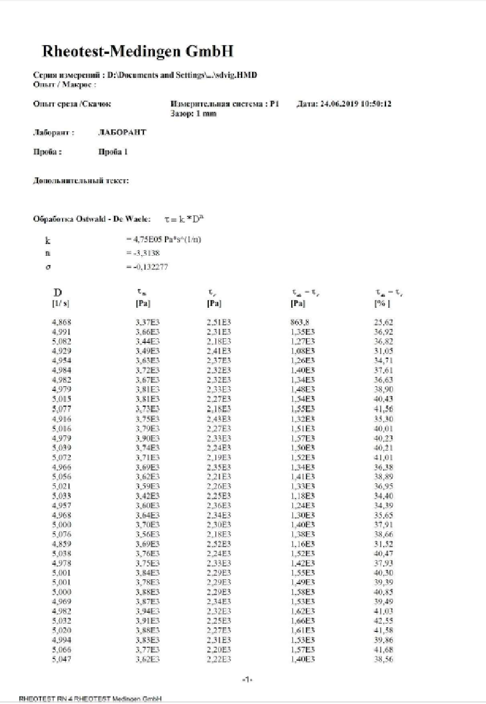
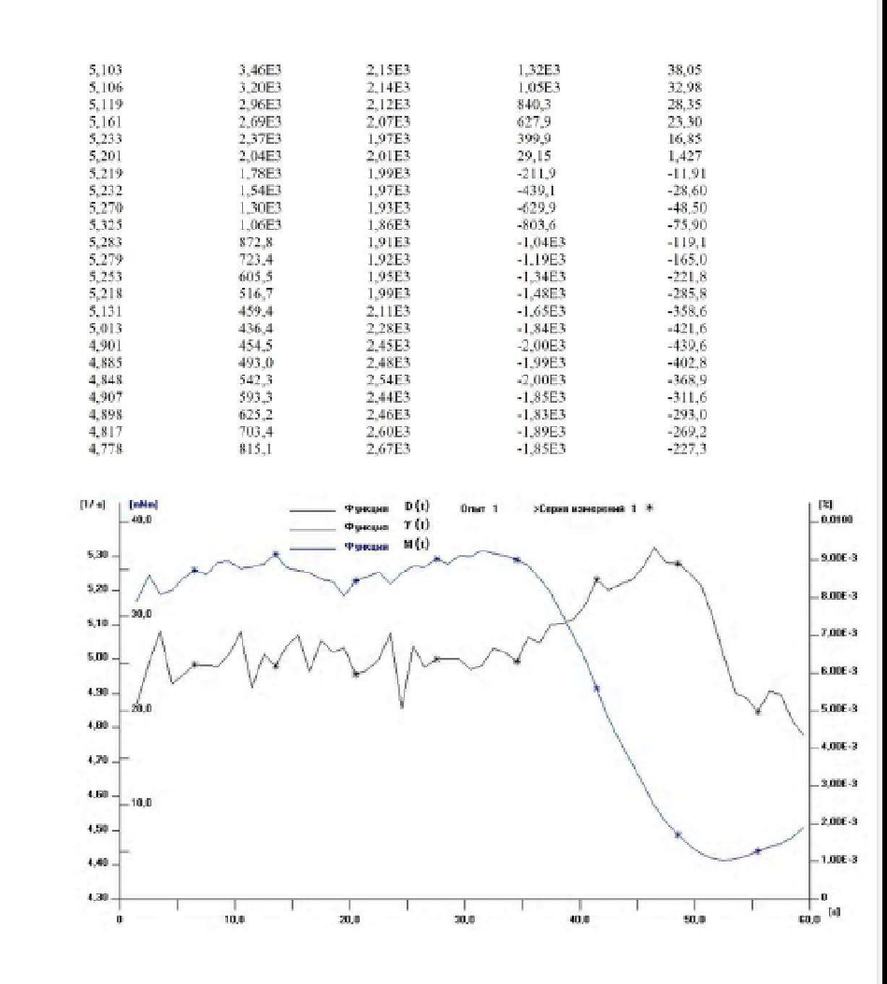

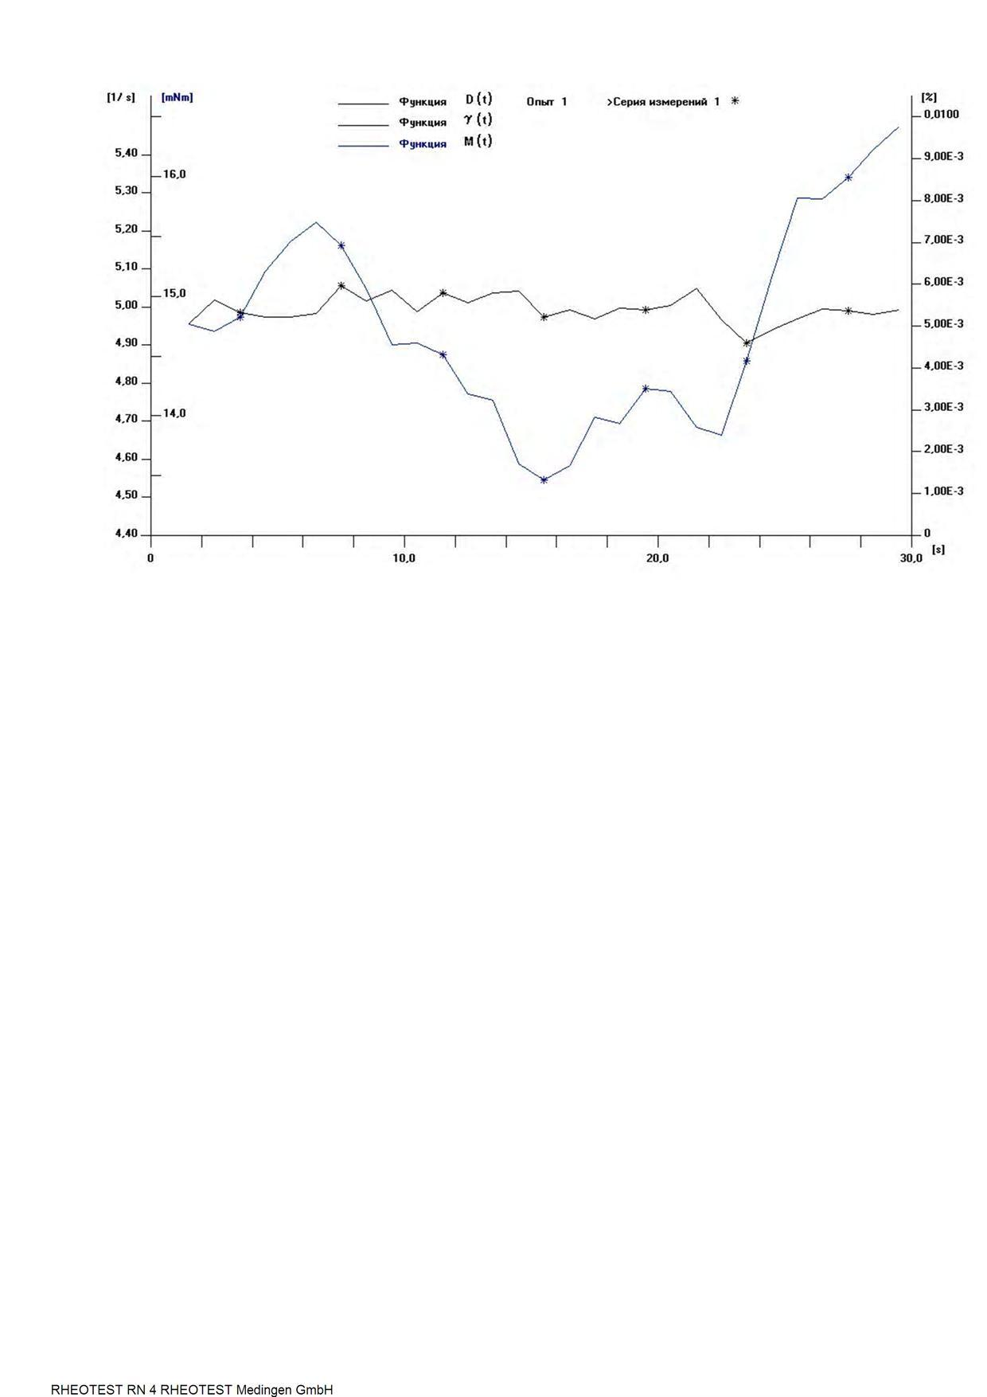

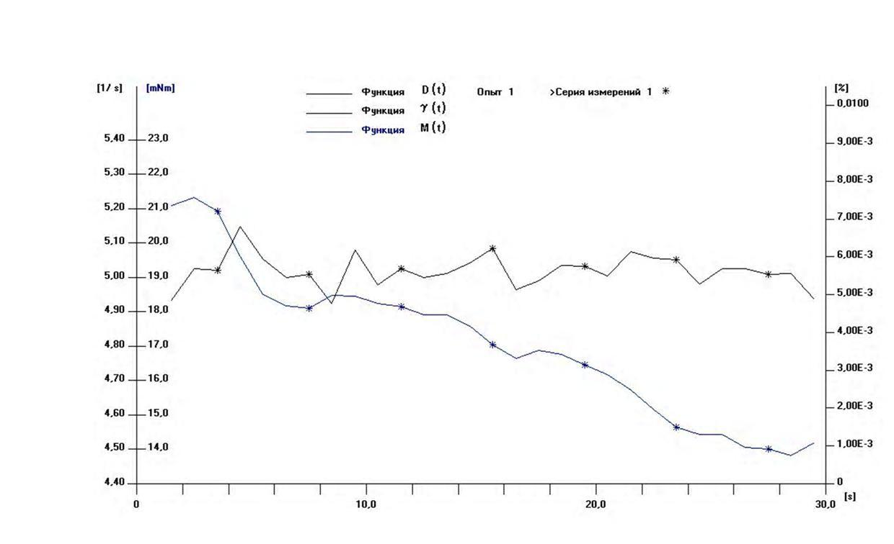

ПРИЛОЖЕНИЕ Б

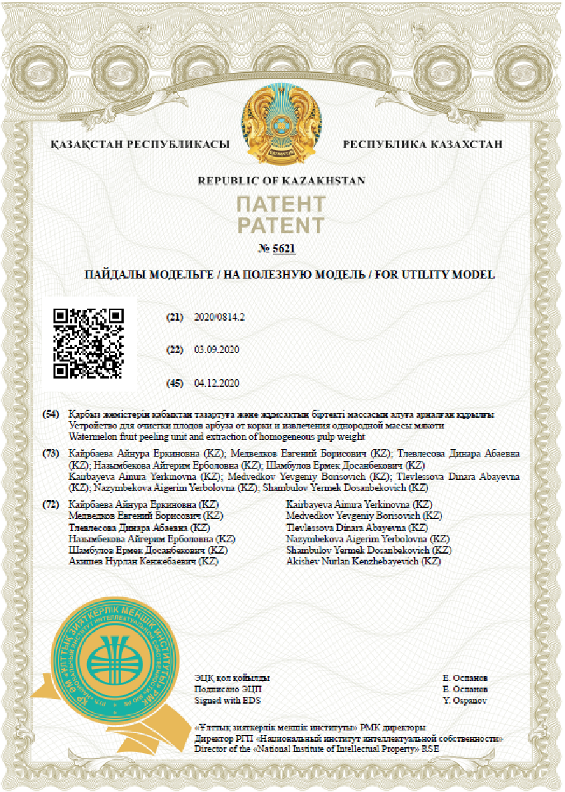
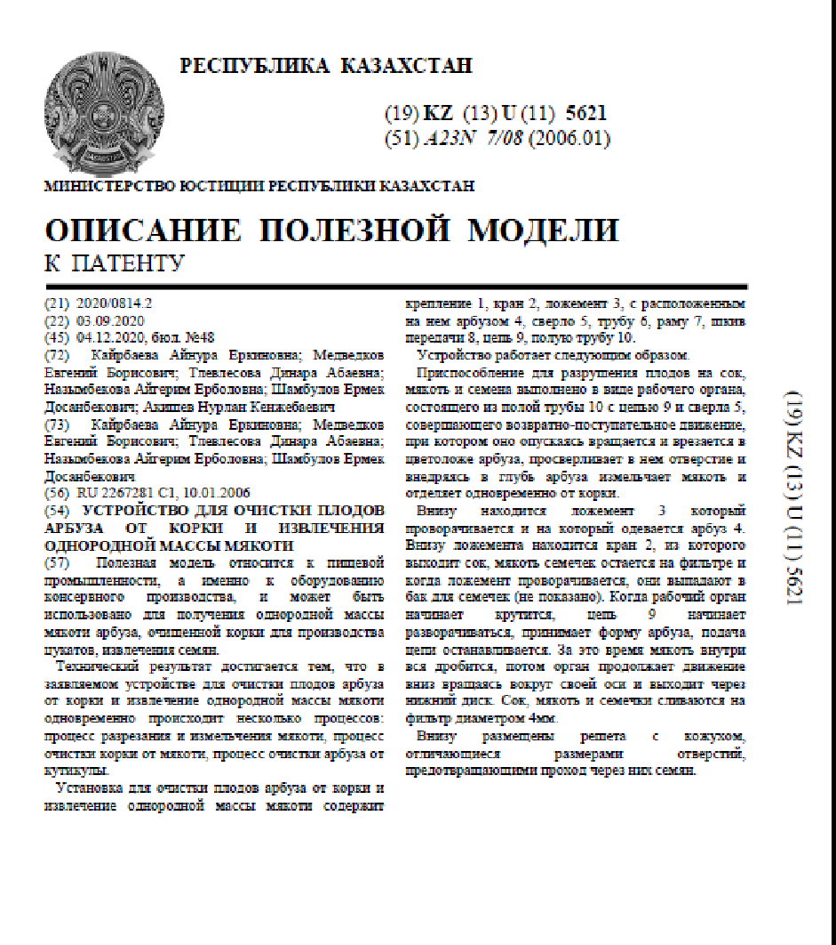
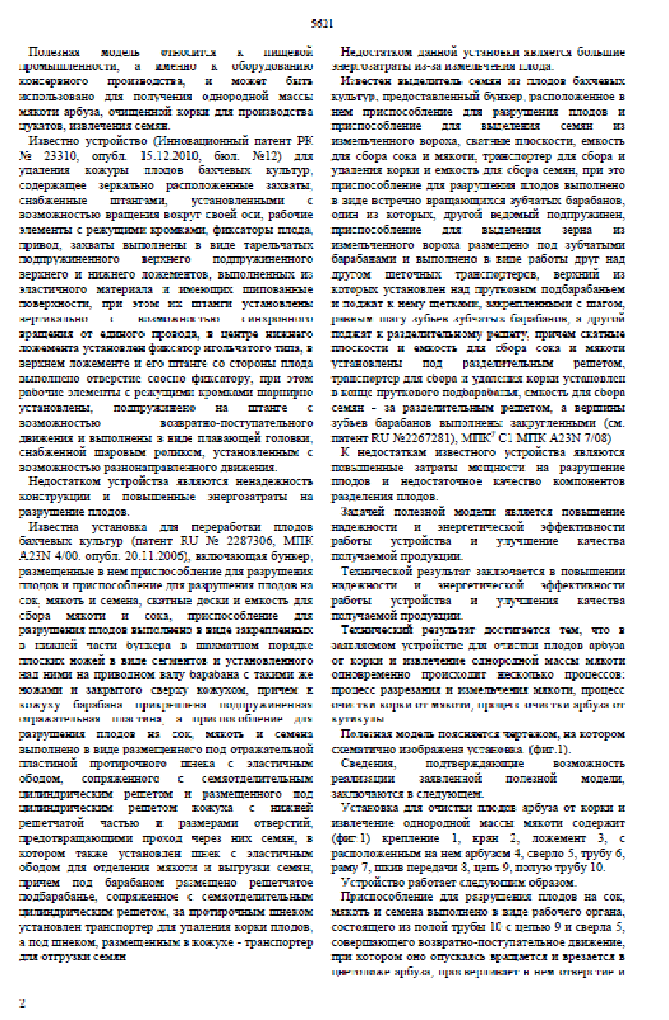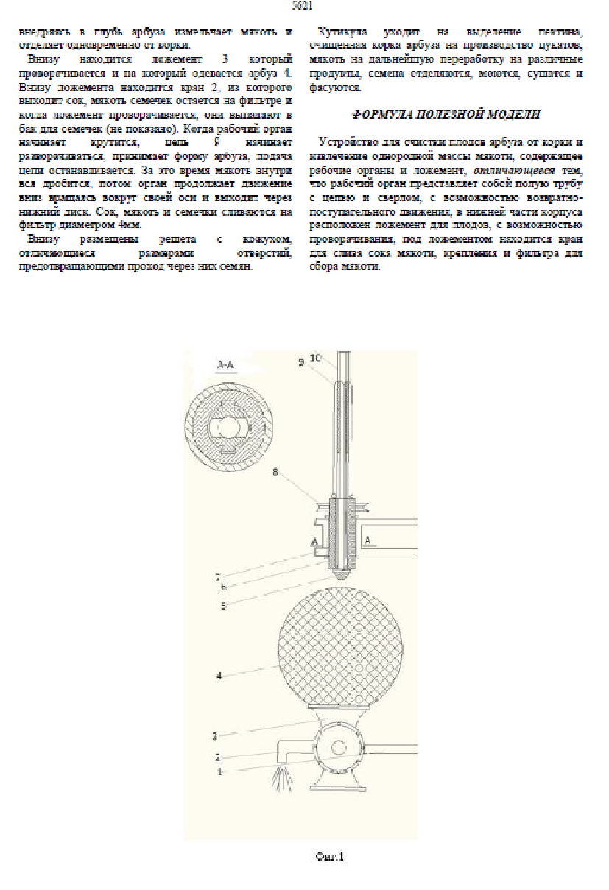
ПРИЛОЖЕНИЕ В
Заявка на патент Рег. номер заявки 2021/0539.2, от 01.06.

ПРИЛОЖЕНИЕ Г

